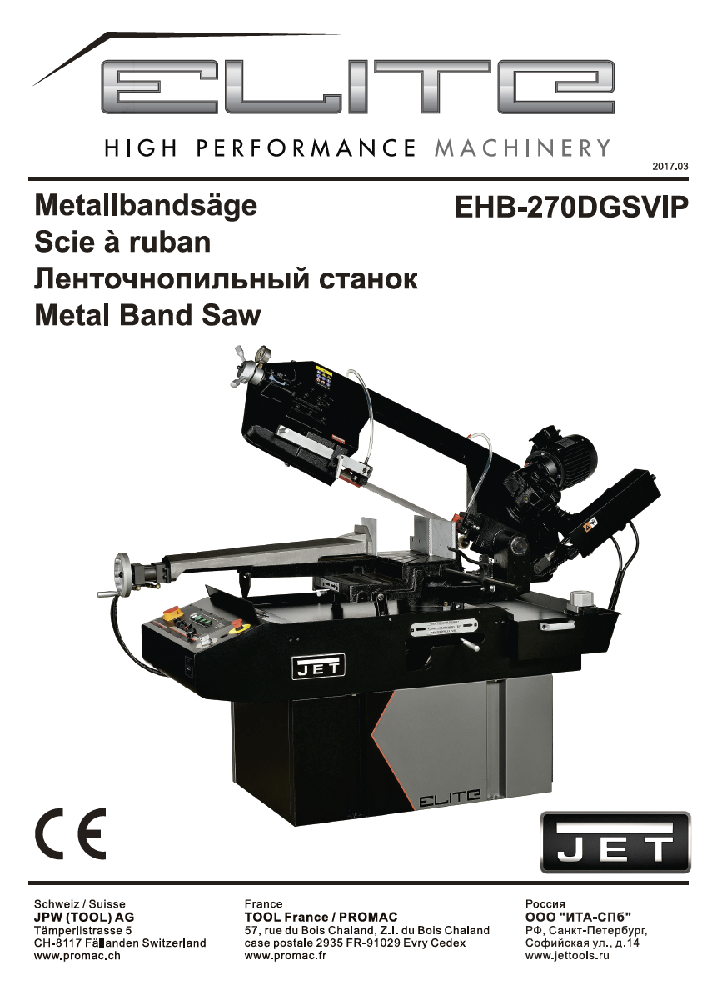

CE-Conformity Declaration
CE-Konformitätserklärung
Déclaration de Conformité CE

Product / Produkt / Produit:
Metal Band Saw / Metallbandsäge / Scie à ruban

EHB-270DGSVIP

Brand / Marke / Marque:
JET
Manufacturer / Hersteller / Fabricant:
JPW (Tool) AG, Tämperlistrasse 5, CH-8117 Fällanden
Schweiz / Suisse / Switzerland

We hereby declare that this product complies with the regulations
Wir erklären hiermit, dass dieses Produkt der folgenden Richtlinie entspricht
Par la présente, nous déclarons que ce produit correspond aux directives suivantes

2006/42/EC
Machinery Directive / Maschinenrichtlinie / Directive Machines

2014/30/EU
electromagnetic compatibility
elektromagnetische Verträglichkeit
compatibilité électromagnétique
designed in consideration of the standards
und entsprechend folgender zusätzlicher Normen entwickelt wurde
et été développé dans le respect des normes complémentaires suivantes

EN ISO 12100:2010
EN 13898:2003+A1:2009
EN 60204-1:2006/AC2010
EN 61000-6-2:2005
EN 61000-6-4:2007/A1:2011

Responsible for the Documentation / Dokumentations-Verantwortung / Résponsabilité de Documentation :
Hansjörg Meier
Head Product-Mgmt. / Leiter Produkt-Mgmt. / Resp. Gestion des Produits
JPW (Tool) AG
2017-10-13 Jan Dätwyler, General Manager
JPW (Tool) AG, Tämperlistrasse 5, CH-8117 Fällanden
Schweiz / Suisse / Switzerland

EN ENGLISH (Original language)

About this Manual
This manual is provided by JET, covering the safe operation and maintenance procedures for a JET ELITE Model EHB-270DGSVIP Metal Band Saw. This manual contains instructions on installation, safety precautions, general operating procedures, maintenance instructions and parts breakdown. The machine has been designed and constructed to provide consistent, long-term operation if used in accordance with the instructions as set forth in this document.
Retain this manual for future reference. If the machine transfers ownership, the manual should accompany it.

Table of Contents
Section Page
1.0 Important Safety Instructions 5~7
1.1 Designated use and limitations to use 7
1.2 Remaining hazards 7
2.0 Specifications 8
3.0 Machine Description 9-10
4.0 Transport Installation Assembly Dismantling 11~12
4.1 Machine Transport 11
4.2 Installation Requirements 11
4.3 Unpacking and Clean-up 11
4.4 Shipping contents 11
4.5 Anchoring the Machine 11
4.6 Assembly of Loose Parts 11
4.7 Deactivation of Machine 11
4.8 Dismantling (out of service) 12
5.0 Electrical Connections 12
5.1 Grounding instructions 12
5.2 Extension cords 12
6.0 Machine Functional Parts 13
6.1 The Saw Bow 13
6.2 The Machine Base 13
6.3 The Material Stop 13
6.4 The Mobile Blade Guide 13
7.0 Machining Operation 13~16
7.1 Machine Controls 13
7.2 Recommendations for use 14
7.3 Blade Speed Selection 14
7.4 Vise Operation 14
7.5 Cutting Cycle Operation 15~16
8.0 Adjusting Your Machine 16~19
8.1 Mitre Cutting Adjustment 16
8.2 Saw Bow Clamping Adjustment 17
8.3 Blade Tension Adjustment 17
8.4 Blade Tracking Adjustment 17
8.5 Blade Tracking Check 17
8.6 Blade Guide Adjustment 18
8.7 Changing the Blade 18~19
9.0 Maintenance 19~20
9.1 Daily Maintenance 19
9.2 Weekly Maintenance 19
9.3 Monthly Maintenance 19
9.4 Six-monthly Maintenance 19
9.5 Lubricating Coolant 19
9.6 Cleaning the Coolant Tank 19~20
10.0 Material Classification and Choice of Saw Blade 20~23
10.1 Definition of Stock Material 20
10.2 Selecting Blade Material 20
10.3 Selecting Blade Pitch 20
10.4 Various Blade Types 21
10.5 Selecting Cutting Speed and Advance Speed 22
10.6 Blade Break-in Procedure 22
11.0 Material Characteristics 23
12.0 Troubleshooting 24~28
12.1 Blade and Cut Diagnosis 24~28
12.2 Machine Diagnosis 28
13.0 Assembly Drawing and Parts List 29~41
14.0 Wiring Diagram 42~43

1.0 IMPORTANT SAFETY INSTRUCTIONS
READ ALL INSTRUCTIONS BEFORE USING THIS MACHINE.
– To reduce risk of injury:
- Read and understand entire owner’s manual before attempting assembly or operation of this machine.
- Read and understand the warnings posted on the machine and in this manual.
- Replace warning labels if they become obscured or removed.
- This machine is designed and intended for use by properly trained and experienced personnel only. If you are not familiar with the proper and safe operation of a metal band saw, do not use until proper training and knowledge have been obtained.
- Do not use this machine for other than its intended use. If used for other purposes, JET disclaims any real or implied warranty and holds itself harmless from any injury that may result from that use.
- Always wear approved safety glasses or face shield while using this machine. (Everyday eyeglasses only have impact resistant lenses; they are not safety glasses.)
- Before operating this machine, remove tie, rings, watches and other jewelry, and roll sleeves up past the elbows. Remove loose clothing and confine long hair. Non-slip footwear or anti-skid floor strips are recommended. Do not wear gloves.
- Wear hearing protection (plugs or muffs) during extended periods of operation.
- Some dust created by power sanding, sawing, grinding, drilling and other construction activities contains chemicals known to cause cancer, birth defects or other reproductive harm. Some examples of these chemicals are:
- Lead from lead based paint.
- Crystalline silica from bricks, cement and other masonry products.
- Arsenic and chromium from chemically treated lumber.
Your risk of exposure varies, depending on how often you do this type of work. To reduce your exposure to these chemicals, work in a well-ventilated area and work with approved safety equipment, such as face or dust masks that are specifically designed to filter out microscopic particles.
- Do not operate this machine while tired or under the influence of drugs, alcohol or any medication.
- Make certain the switch is in the OFF position before connecting the machine to the power supply. Turn off all controls before unplugging.
- Make certain the machine is properly grounded. Connect to a properly grounded outlet only. See Grounding instructions.
- Make all machine adjustments or maintenance with the machine unplugged from the power source.
- Remove adjusting keys and wrenches. Form a habit of checking to see that keys and adjusting wrenches are removed from the machine before turning it on.
- Keep safety guards in place at all times when the machine is in use. If removed for maintenance purposes, use extreme caution and replace the guards immediately after maintenance is complete.
- Check damaged parts. Before further use of the machine, a guard or other part that is damaged should be carefully checked to determine that it will operate properly and perform its intended function. Check for alignment of moving parts, binding of moving parts, breakage of parts, mounting and any other conditions that may affect its operation. A guard or other part that is damaged should be properly repaired or replaced.
- Provide for adequate space surrounding work area and non-glare, overhead lighting.
- Keep the floor around the machine clean and free of scrap material, oil and grease.
- Keep visitors a safe distance from the work area. Keep children away.
- Make your workshop child proof with padlocks, master switches or by removing starter keys.
- Give your work undivided attention. Looking around, carrying on a conversation and “horse-play” are careless acts that can result in serious injury.
- Keep an ergonomic body position. Maintain a balanced stance at all times so that you do not fall or lean against the blade or other moving parts. Do not overreach or use excessive force to perform any machine operation.
- Use the right tool at the correct speed and feed rate. Do not force a tool or attachment to do a job for which it was not designed. The right tool will do the job better and safer.
- The machine is intended for indoor use. To reduce the risk of electric shock, do not use outdoors or on wet surfaces.
- Do not handle plug or machine with wet hands.
- Use recommended accessories; improper accessories may be hazardous.
- Maintain tools with care. Follow instructions for lubricating and changing accessories.
- Turn off machine and disconnect from power before cleaning. Use a brush or compressed air to remove chips or debris; do not use bare hands.
- Do not stand on the machine. Serious injury could occur if the machine tips over.
- Never leave the machine running unattended. Turn the power off and do not leave the machine until it comes to a complete stop.
- Remove loose items and unnecessary work pieces from the area before starting the machine.
- Pull the mains plug if the machine is not in use.
- Secure the machine to the floor to avoid tipping

Familiarize yourself with the following safety notices used in this manual:
WARNING: This means that if precautions are not heeded, it may result in serious, or possibly even fatal, injury.
CAUTION: This means that if precautions are not heeded, it may result in minor injury and/or possible machine damage.

SAVE THESE INSTRUCTIONS

WARNING:
These symbols blow advise that you follow the correct safety procedures when using this machine.
Read and understand entire user manual before machine use | Wear eye protection | Wear ear protection | Attention: high voltage

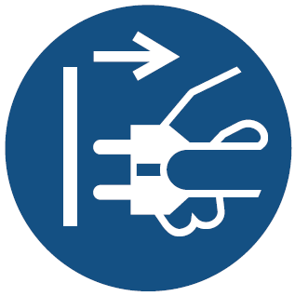
Always wear approved working outfit | Unplug before making adjustments or maintenance | Do not wear gloves while operating this machine | Attention: danger of crushing hands

Do not operate this machine while tired or under the influence of drugs, alcohol or any medication

1.1 Designated use and limitations to use
The machine is for industrial use and has been designed for sawing machinable metal and plastic materials only.
The workpiece must allow to safely be loaded, supported and clamped.
The machine is intended for indoor use. The protection rating of the electrical installation is IP 54.
If used for other purposes, JET disclaims any real or implied warranty and holds itself harmless from any injury that may result from that use.

WARNING:
The machine is not suitable for cutting magnesium…high danger to fire !
The machine may not be used in explosive environments.

1.2 Remaining hazards
When using the machine according to regulations some remaining hazards may still exist.
The moving saw blade in the work area can cause injury.
Broken saw blades can cause injuries.
Thrown cutting chips and noise can be health hazards.
Be sure to wear personal protection gear such as safety goggles and ear protection.
The use of incorrect mains supply or a damaged power cord can lead to injuries caused by electricity.
When opening the electrical cabinet, the grid-feeding voltage persists. Therefore pay attention every time you enter it.

2.0 Specifications
Model number …………………………………………..EHB-270DGSVIP
Stock number……………………………………………………………………………. EHB-270DGSVIP

Motor and electricals:
Motor type……………………………………………………. Induction motor
Motor output power 1.5 kW
Power supply 3~400V, PE, 50Hz
Protection class I
Listed load amps 3.5 A
Starting amps 9 A
Power transfer Gear box

Cutting Capacities:
Round at 0° 270 mm
Round at 45° 240 mm
Round at 45° (Left) 210 mm
Round at 60° 140 mm
Square at 0° 260x260 mm
Square at 45° 200x200 mm
Square at 45° (Left) 170x170 mm
Square at 60° 100x100 mm
Rectangular at 0° 350x220 mm
Rectangular at 45° 220x160 mm
Rectangular at 45° (Left) 160x160 mm
Rectangular at 60° 140x100 mm
Table height 890 mm

Saw blade:
Blade size 27 x 0.9 x 3160 mm
Blade supplied ex works 27 x 0.9 x 3160 mm, HSS, 3/4T
Blade speed variable, 20~85 m/min

Materials:
Table Cast iron
Vise Steel
Saw bow Steel
Machine stand Steel

Sound emissions:
Sound emission in idle ¹ 71.1 dB (LpA)
Sound emission during cutting ¹ 75.2 dB (LpA)
¹ Sound emission measured according to EN ISO 11202, in 1m distance, 1.6m above ground. The specified values are emission levels and are not necessarily to be seen as safe operating levels. As workplace conditions vary, this information is intended to allow the user to make a better estimation of the hazards and risks involved only.

Dimensions and Weights:
Overall dimensions, assembled (L x W x H) 1885 x 690 x 1540 mm
Shipping dimensions (L x W x H) 1945 x 750 x 1660 mm
Net weight 530 kg
Shipping weight (approximate) 610 kg

L = length; W = width; H= height; D= depth

The specifications in this manual were current at time of publication, but because of our policy of continuous improvement, JET reserves the right to change specifications at any time and without prior notice, without incurring obligations.

3.0 Machine Description

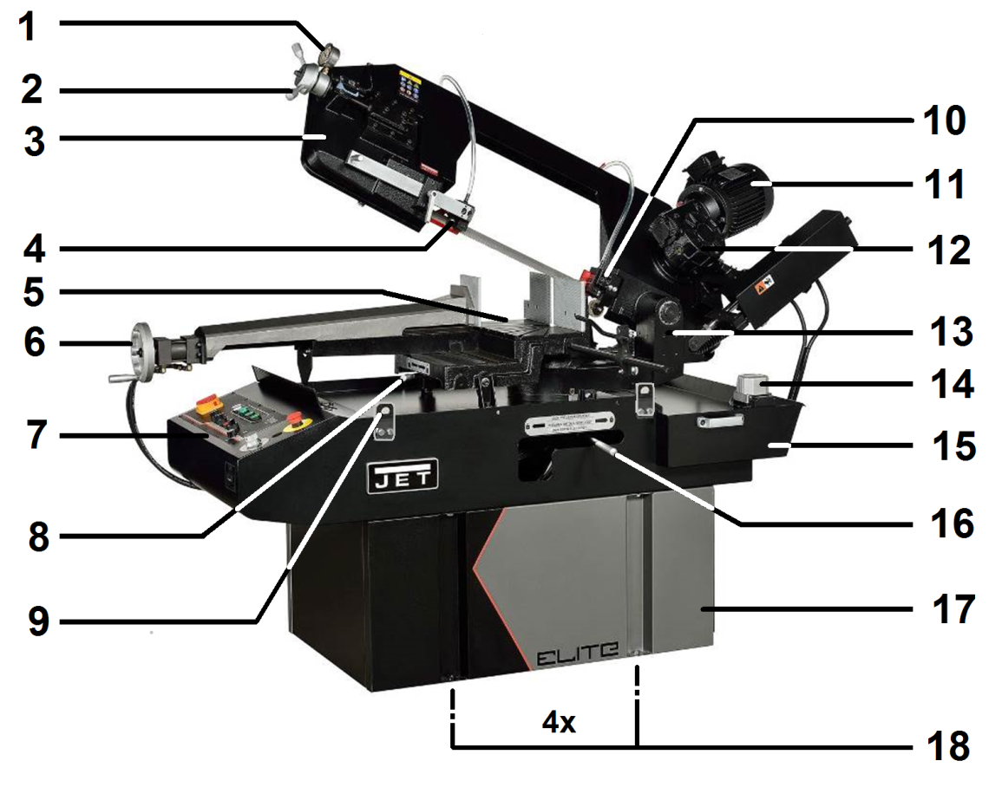
Figure 1-1: Machine description

1 Blade tension indicator
2 Blade tension hand wheel
3 Saw bow
4 Mobile blade guides
5 Vise bed
6 Vise hand wheel
7 Control board
8 Vise move lock lever
9 Lifting eyes
10 Fixed blade guides
11 Main motor
12 Gear box
13 Swivel assembly
14 Coolant pump
15 Coolant tank
16 Saw bow lock handle
17 Stand with hydraulic pump inside
18 Anchor bolt holes (4x)

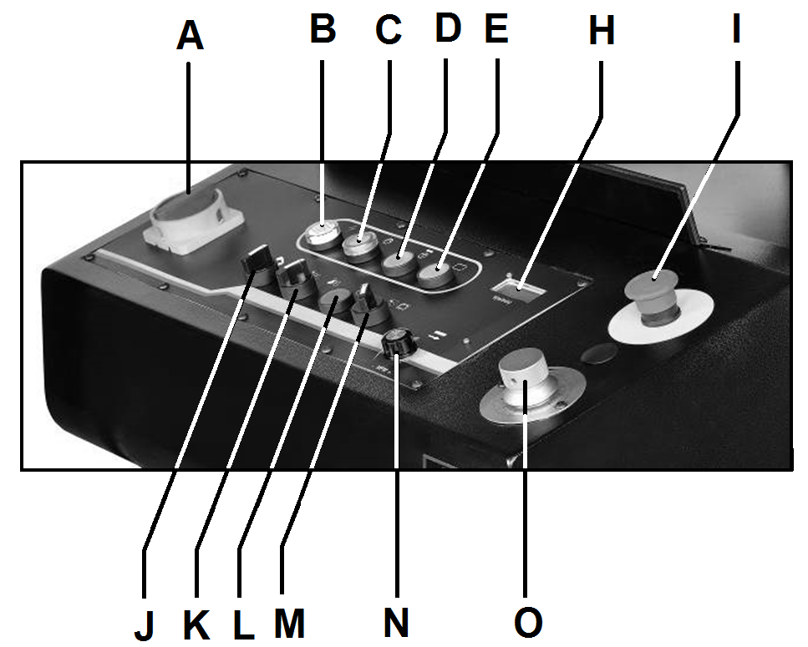
Figure 1-2: Machine Controls Description

A. Main Power Switch.
B. Power lamp.
C. Hydraulic Pump Start Switch.
D. Blade Jogging Button.
E. Cycle Start Button.
H. Blade Speed Readout.
I. Emergency Stop Button.
J. Bow Up / Down Switch.
K. Vise Open/Close Switch.
L. Stop Switch.
M. Manual / Automatic Mode Switch.
N. Blade Speed Select Knob.
O. Saw Arm Descend Valve.

4.0 Transport Installation Assembly Dismantling
WARNING:
Read and understand the entire contents of this manual before attempting assembly or operation. Failure to comply may cause serious injury.

4.1 Machine Transport
The machine needs to be moved in its own packing. Use a forklift truck to place it.

4.2 Installation Requirements
- Main voltage and frequency must comply with the machine’s motor requirements.
- Ambient temperature should fall within –10°C to +50°C.
- Relative humidity may not be over 90%.

4.3 Unpacking and clean-up
Remove all contents from shipping crate and compare parts to the contents list in this manual. If shipping damage or any part shortages are identified, contact your distributor. Do not discard crate or packing material until the machine is assembled and running satisfactorily.
Clean all rust protected surfaces with kerosene or a light solvent. Do not use lacquer thinner, paint thinner or gasoline, as these can damage plastic components and painted surfaces.

4.4 Shipping contents
1 Metal band saw
1 Bar-stop rod
1 Roll-supporting arm
1 Owner’s manual

4.5 Anchoring the machine
The machine is designed to operate in closed rooms.
Position the machine on a firm cement floor maintaining, at the rear, a minimum distance of 800 mm from the wall.
Lift machine off the pallet to the desired location.
Use lifting straps and place them as shown in Fig. 2-1.
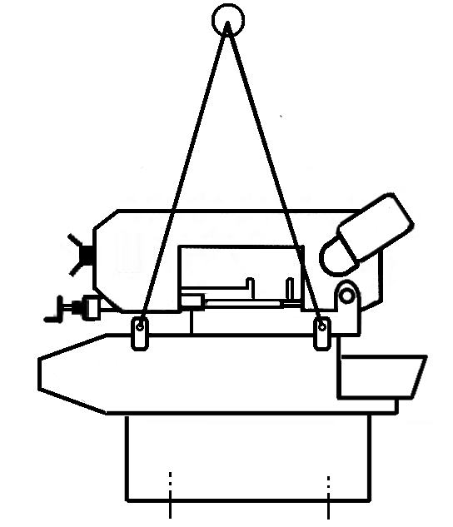
Figure 2-1: Machine lifting
WARNING:
The machine weight is 530 kg
Assure the sufficient load capacity and proper condition of your lifting devises. Never step underneath suspended loads.
Anchor machine to the ground, using screws and expansion plugs or tie rods sunk in cement, ensuring that it is sitting level.
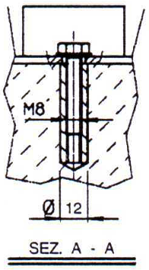
Figure 2-2: Anchor bolts

4.6 Assembly of Loose Parts
Install the components supplied:
1) Mount the bar-stop rod
2) Mount the roll-supporting arm and align as per the vise bed.

4.7 Deactivation of the Machine
- If the sawing machine is to be out of use for a long period, it is advisable to proceed as follows:
1) Detach the plug from the electric supply panel
2) Loosen blade tension
3) Release the saw arm counter-balance spring
4) Empty the coolant tank
5) Carefully clean and grease the machine
6) If necessary, cover the machine.

4.8 Dismantling (out of service)
General rules:
If the machine is to be permanently demolished and/or scrapped, divide the material to be disposed of according to type and composition, as follows:
1) Non-composite cast iron or ferrous materials are recyclable raw materials, so they may be taken to an iron foundry for re-melting after having removed the contents (classified in point 3).
2) Electrical components, including the cable and electronic material (magnetic cards, etc.), fall within the category of material classified as being assimilated to urban waste according to the laws of your local, state, or federal government, so they may be set aside for collection by the public waste disposal service;
3) Old mineral and synthetic and/or mixed oils, emulsified oils and greases are considered hazardous to the environment, so they must be collected, transported and disposed of at a special waste disposal service.

CAUTION:
The legislation concerning waste disposal and recycling is in a constant state of evolution, therefore is subject to changes. The user must keep informed of the regulations at the time of disposal as these may differ from those described above.

5.0 Electrical Connections
WARNING:
All electrical connections must be done by a qualified electrician in compliance with all local codes and ordinances. Failure to comply may result in serious injury.
The EHB-270DGSVIP Metal Band Saw is rated at 3~400V, PE, 50Hz power supply, the machine comes with a plug designed for use on a circuit with a grounded outlet.
Mains connection and any extension cords and plugs used must comply with the information on the machine license plate.
The mains connection must have a 16A surge-proof fuse.
Only use extension cords marked H07RN-F, with wires 1,5mm² or more.
The total length of cord may not exceed 18 Meter
Power cords and plugs must be free from defects.
Connections and repairs to the electrical equipment may only be carried out by qualified electricians.
The machine is equipped with 1.8m power cord and plug.
Before connecting to power source, be sure the main switch is in OFF position.

5.1 Grounding instructions
This tool must be grounded. In the event of a malfunction or breakdown, grounding provides a path of least resistance for electric current to reduce the risk of electric shock. This tool is equipped with an electric cord having an equipment-grounding conductor and a grounding plug. The plug must be inserted into an appropriate outlet that is properly installed and grounded in accordance with all local codes and ordinances.

WARNING:
Improper connection of the equipment-grounding conductor can result in a risk of electric shock. Check with a qualified electrician or service person if you are in doubt as to whether the outlet is properly grounded. Do not modify the plug provided with the tool.
The green/yellow conductor is the equipment-grounding conductor. If repair or replacement of the electric cord or plug is necessary, do not connect the equipment-grounding conductor to a live terminal.
Use only 3-wire extension cords with grounding plugs.
Repair or replace damaged or worn cord immediately.

5.2 Extension cords
The use of extension cords is discouraged; try to position machines near the power source. If an extension cord is necessary, make sure it is in good condition.
An undersized cord will cause a drop in line voltage resulting in loss of power and overheating.
Only use extension cords marked H07RN-F, with wires 1,5mm² or more.
The total length of cord may not exceed 18 Meter
Extension cords and plugs must be free from defects.

6.0 Machine Functional Parts

6.1 The Saw Bow
The saw bow is a collection of machine parts consisting of a saw arm, drive members (motor, gearbox, blade wheel), blade tension system, blade guides, and blade guards.
The EHB-270DGSVIP model also includes a hydraulic cylinder and adjustable counter-balance spring.
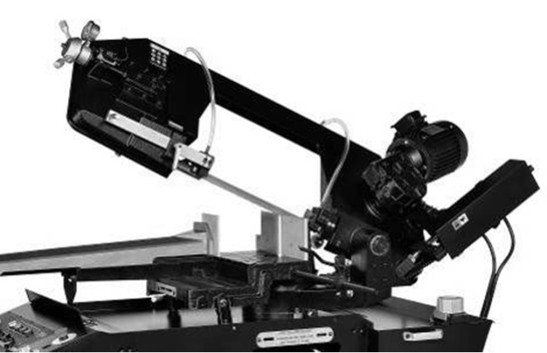
Figure 6-1: Saw Bow

6.2 The Machine Base
The machine base houses the hydraulic unit and it supports the coolant tank.
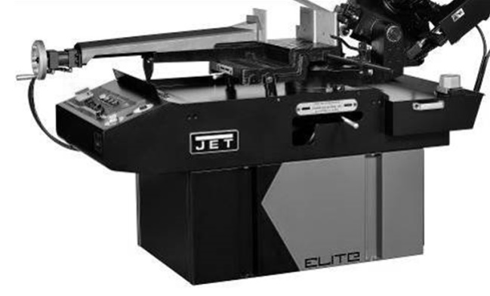
Figure 6-2: Machine Base

6.3 Material Stop
The material stop (Fig. 6-4) is used for series production.
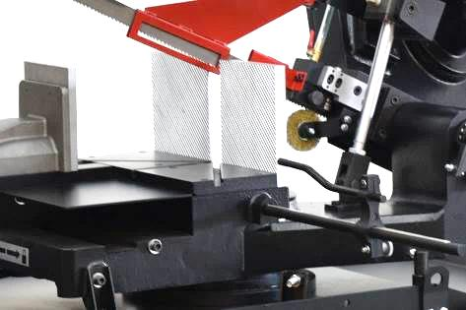
Figure 6-4: Material Stop
6.4 The Mobile Blade Guide
The mobile blade guide must be set as close as possible to the stock material, without interfering the cut.

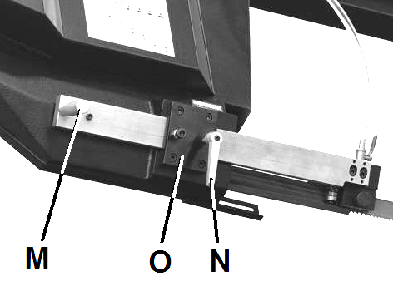
Figure 6-5: Mobile Blade Guide
- Disconnect the machine from the power source.
- Loosen the lock knob (N, Fig 6-4)
- Grab by the handle (M) to adjust.
- Tighten lock knob.
- Reconnect the machine to power source.

7.0 Machining Operation
7.1 Machine Controls
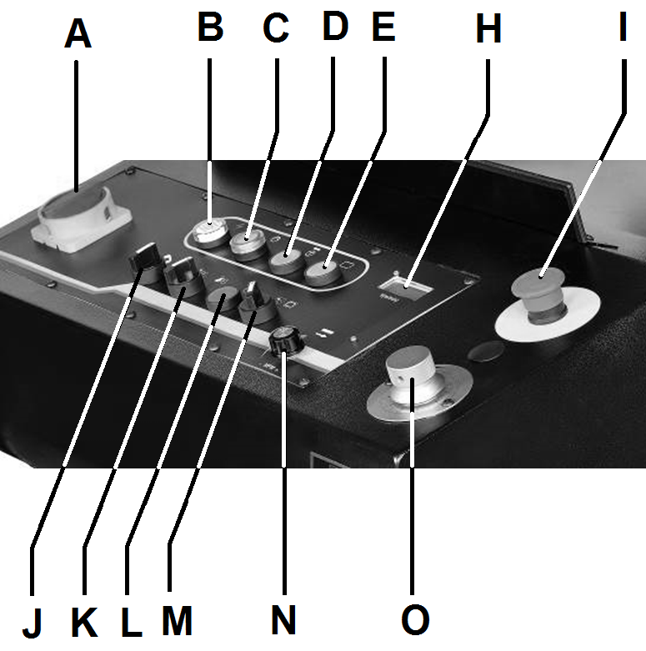
Figure 7-1: Machine Controls
A. Main Power Switch
B. Power Lamp
C. Hydraulic Pump Start Switch
D. Blade Jogging Button
E. Cycle Start Button
H. Blade Speed Readout

I. Emergency Stop Button
J. Bow Up / Down Switch
K. Vise Open/Close Switch
L. Stop Switch
M. Manual / Automatic Mode Switch
N. Blade Speed Select Knob
O. Saw Arm Descend Valve

7.2 Recommendations for use
The machine has been designed to cut machinable metal and plastic materials of various shapes.
Only one operator is needed to operate the machine.
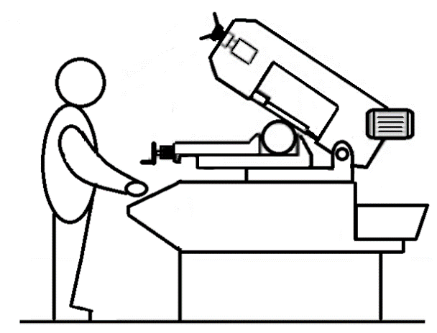
Figure 7-2: Safe Operator Position
- Before starting each cutting operation, ensure that the part is firmly clamped in the vice and suitably supported.
- The figures below show examples of suitable clamping of different section bars, bearing in mind the cutting capacities of the machine in order to achieve a good efficiency and blade durability.
Knock off sharp edges with a file.

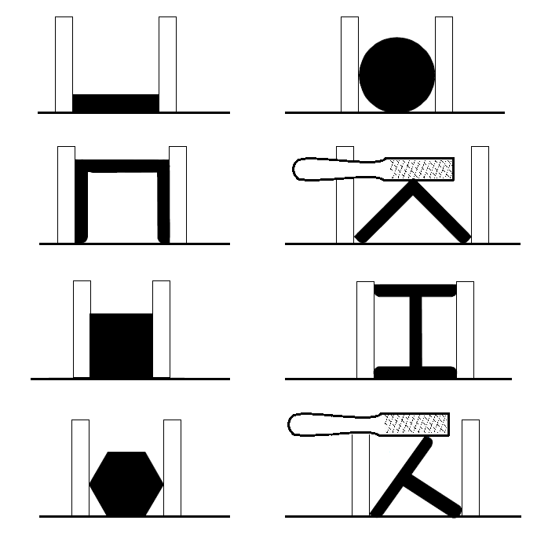
Figure 7-3: Suitable Vise Clamping Options
- Do not use blades of a different size from those stated in the machine specifications.
- If the blade gets stuck in the cut, press the emergency stop button (I, Fig 7-1) immediately to switch off the machine.
Open the vice slowly, remove the part and check that the blade or its teeth are not broken. If they are broken, change the blade.
- Before carrying out any repairs on the machine, consult your dealer.

7.3 Blade Speed Selection
The general rule is the harder the material being cut, the slower the blade speed.
- 20-30 m/min
For stainless steel, tool steel, bearing bronze.
- 30-45 m/min
For alloy steel, hard cast iron, hard bronze
- 45-60 m/min
For mild steel, soft cast iron, medium hard bronze, hard aluminium
- 60-85 m/min
For plastic, soft and medium aluminium, other light materials.
Note:
The cutting speed depends on the material tensile strength ( N/mm²), the material hardness (HRC) and the widest cutting section (mm).
The machine has a variable cutting speed range of 20 to 85 m/min.
Rotate knob (N, Fig 7-1) to set the blade speed.
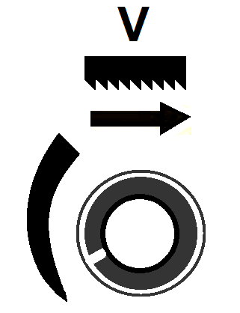
7.4 Vise Operation
Make sure the power source is same as indicated on the machine ID-label.
Connect the machine to power source. Turn the main switch (A, Fig 7-1) on. The power lamp (B) will be lit.
1. Press button (C) to start the hydraulic pump.
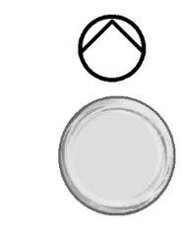
Note: If the hydraulic pump fails to start, or if pump starts but saw bow does not go up when selected by switch (J), that means that pump motor is running wrong direction. Change two of the phases.
2. Select manual operation mode:
Turn switch (M) to the left.
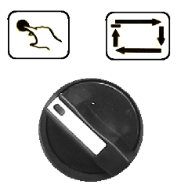

3. Use switch (J) to raise the saw bow.
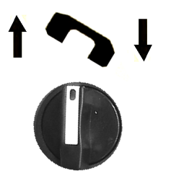

5. Use switch (K) to open the vise by hydraulic cylinder.
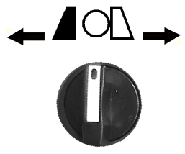
5. Rotate the hand wheel (Q, Fig 7-5) to open the vise by hand.
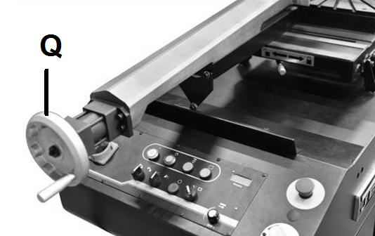
Figure 7-5: Vise Operation

6. Place stock material between the vise jaws.
7. Close the vise by hand, leave a small gap.
8. Use switch (K) to clamp the material

CAUTION:
For cycle cuts of same size material, leave a small gap (3~5mm) between stock material and vise jaws.
Make sure the hydraulic cylinder safely clamps and unclamps the material.

7.5 Cutting Cycle Operation
Make sure the power source is same as indicated on the machine ID-label.
Connect the machine to power source. Turn the main switch (A, Fig 7-1) on. The power lamp (B) will be lit.

1. Press button (C) to start the hydraulic pump.
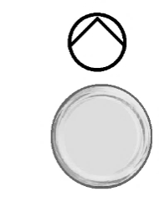
Note:
If the hydraulic pump fails to start, or if pump starts but saw bow does not go up when selected by switch (J), that means that pump motor is running wrong direction.
Change two of the phases.
2. Turn operating mode (M) to “Manual”
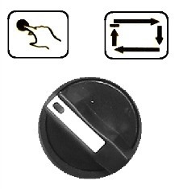

3. Select (J) to lift saw bow to the top.
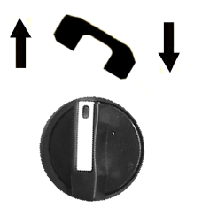
4. Use switch (K) to open the vise.
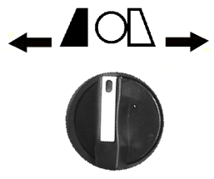
5. Place stock material between the vise jaws.
Note:
For cycle cuts of a same size material, leave a small gap (3~5mm) between the work piece and open vise jaws.
6. Use switch (K) to clamp the material.
Note:
Vise clamping pressure is monitored. When clamping the material securely, the vise pressure increases and the saw arm descend is released.
7. Select the saw blade speed on knob (N).
8. Set the saw arm descend rate via valve (O).
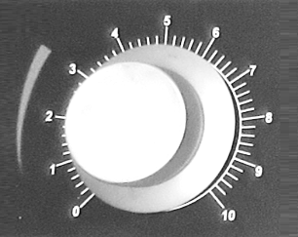
9. Turn operating mode (M) to “Auto”.
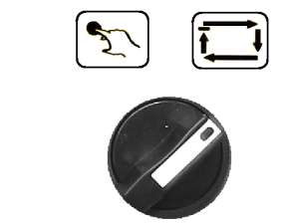
10. Press cycle start button (E) to start operation.
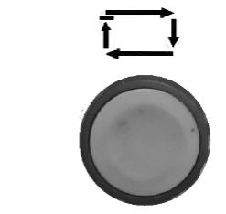
11. At the end of cutting, the hydraulic vise will open automatically.
12. The saw arm will return to the bow’s maximum set height.
13. Now the machine is ready for the next operation.
CAUTION:
Be sure to stand in a safe location while operating the machine.
In general, start the cutting, by slightly turning hydraulic flow regulation valve (O) clockwise from 1 to 2 to control the saw arm descent rate.
If the arm descends too quickly, turn hydraulic valve (O) counter-clockwise.
A saw arm dropping too quickly can cause the blade to stall and the machine to shut off.
In case, push the emergency stop button (I). It immediately stops all machine functions.
During the operation cycle, the hydraulic vise will automatically close on the work piece for a distance up to 8mm.
The hydraulic vise will open maximum 8mm on the end of cycle and be ready for the next operation.
Therefore it is not necessary to manually lock down the vise jaws by hand. Keep a gap of 4~5mm between the jaws and the work piece.
In case of Emergency or problem, press the emergency stop button (I). It immediately stops all machine functions.
To release the emergency stop button, rotate it clock-wise.
The hydraulic pump will automatically shut-off after 10 minutes of non-operation.

8.0 Adjusting Your Machine
8.1 Mitre Cutting Adjustment
Mitres between 60° (R) and 45° (L) can be adjusted.
Adjust saw bow as below steps:
1. Switch On Main power (A, Fig 7-1).
2. Press button (C) to start the hydraulic pump.
3. Use switch (M) to select manual mode
4. Use switch (J) to raise the saw bow.
6. Switch off Main power (A).
7. Un-clamp saw bow, by rotating the lock lever
(S, Fig 8-1) to the left.
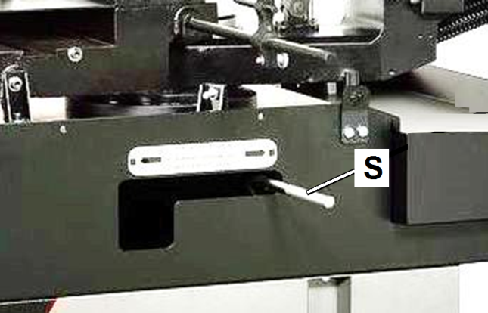
Figure 8-1: Mitre Cutting Adjustment

9. Rotate the saw bow to the desired angle by following the scale (U, Fig 8-2).
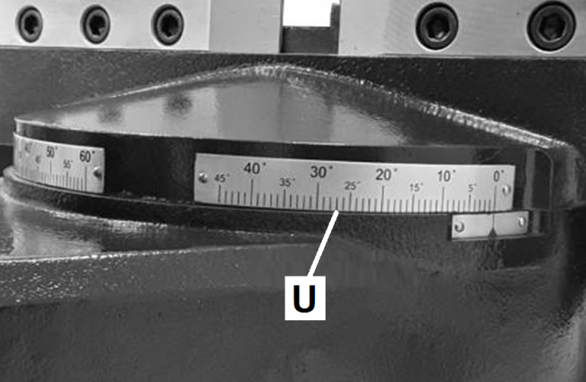
Figure 8-2: Mitre Scale

10. Clamp saw bow again.

8.2 Saw Bow Clamping Adjustment
Note: - If the saw bow cannot be locked well, change the lever position. Loosen screw #90 and set screw #91 to rotate the lever (S, Fig 8-3).
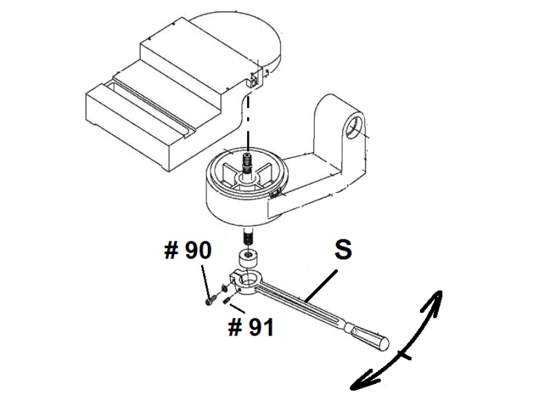
Figure 8-3: Adjust Mitre Clamping

8.3 Blade Tension Adjustment
Blade tension is important to the proper operation of the saw.
Blade tension is indicated on the Blade Tension Gauge (T, Fig 8-4). Turn the tension lever (U) clockwise until proper blade tension is reached (green colour).
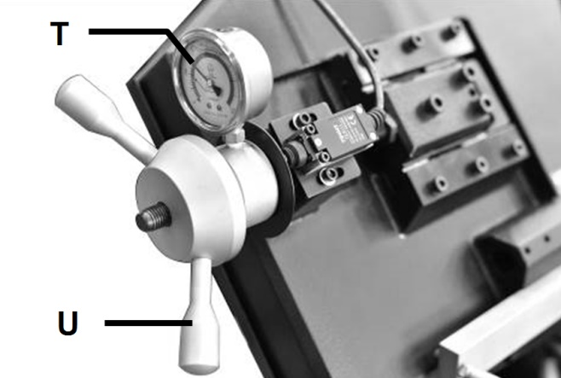
Figure 8-4: Blade tension gauge

8.4 Blade Tracking Adjustment
The flywheel may need adjustment to allow the saw blade to track correctly. Poor blade tracking adjustment can cause damage to the saw blade or to allow the blade to ride off the blade wheels.
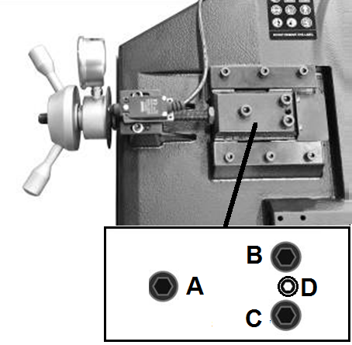
Figure 8-5: Blade Tracking Adjustment

- Raise the saw arm.
- Disconnect the power supply.
- Loosen the hex socket screws ( A, B, C, Fig 8-5)
- Use set screw (D) to adjust the tilt of the flywheel (Fig 8-6).
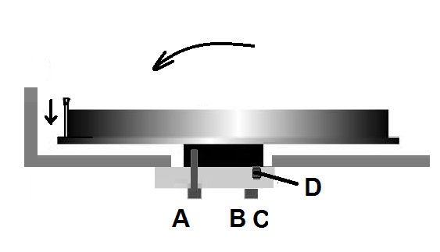
Figure 8-6: Blade Tracking Adjustment
- When turning the set screw (D) clockwise, the blade will ride closer to the flange.
- When turning the set screw (D) counter-clockwise, the blade will ride away from the flange.
If the blade rides too far then it will come off.
- After the adjustment, tighten the hex socket screws in this order: A, B, and C.

8.5 Blade Tracking Check
- Use a strip of scrap paper (E, Fig 8-7) and slide it between the blade and the flywheel (F).
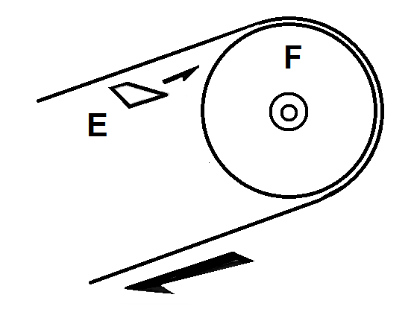
Figure 8-7: Blade Tracking Check
- Use blade jog button (D, Fig 7-1) to run the machine.
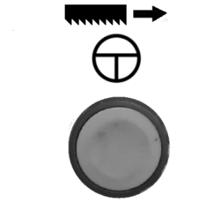
Analysis:
- If the paper is cut then the blade is riding too close to the flange. Readjust.
- If the paper folds or creases then the blade is seated properly…ok
- If you notice that the blade is riding away from the flange, then readjust.

8.6 Blade Guide Adjustment
The blade is guided by means of pads and bearings.
The guides are adjusted ex works with minimum play.
Make sure to always install 0.9 mm thick blades for which the blade guide pads and bearings have been adjusted.
For saw blades with a different thickness, the adjustment should be carried out as follows:

G
Note:
The position for pad (A, Fig 8-8) and bearings (G) are fixed and cannot be adjusted.
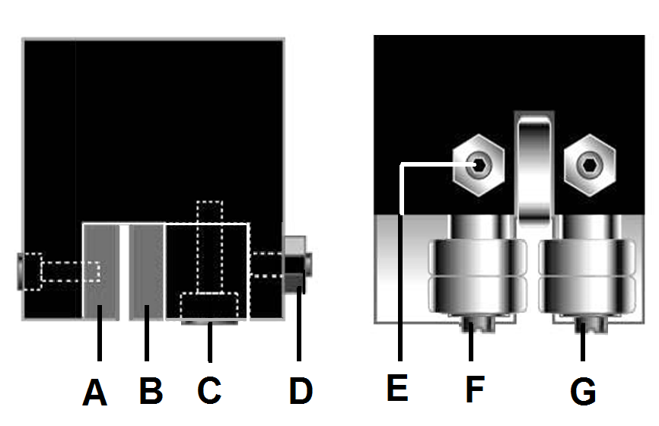
Figure 8-8: Blade Guide Adjustment
- Loosen screw (C), nut (D), and set screw (D) to widen the passage between the pads (A and B).
- Loosen the nut (E) and set screw (E) and rotate the shaft screw (F) with a flat head screw driver to widen the passage between the bearings (F and G).
- To mount the new blade:
Adjust the pad (B) to the blade then loosen the setscrew (D) to allow a play of 0.04 mm for the movement of the saw blade. Lock the screw (C), then secure the set screw (D) and nut (D).
Rotate the shaft (F) until the bearings rest against the blade, then secure the set screw (E) and nut (E).

8.7 Changing the Blade
WARNING:
Before performing the following operations, the electric power must be disconnected.
To change the blade:
- Lift the saw arm.
- Loosen the blade with the blade tension hand wheel, remove the mobile blade-guide cover, open the flywheel guards and remove the old blade from the flywheels and the blade guide blocks.
- Assemble the new blade by placing it first between the pads and then on the race of the flywheels, paying particular attention to the cutting direction of the teeth (Fig 8-9).
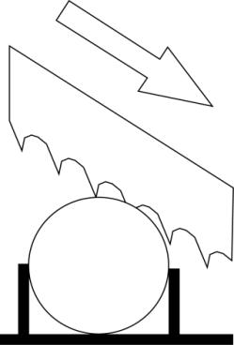
Figure 8-9: Blade Cutting Direction
- Tension the blade and make sure it perfectly fits inside the seat of the flywheels.
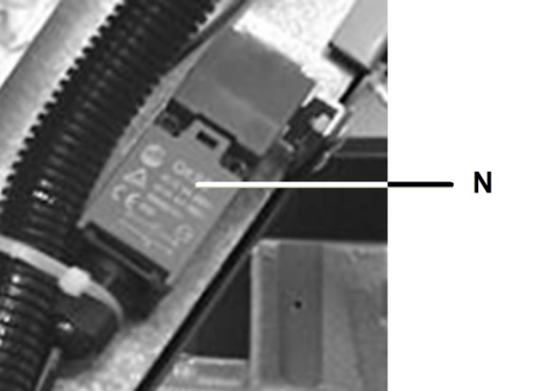
Figure 8-10: Wheel Guard Micro Switch

- Assemble the mobile blade-guide cover and the flywheel guard.
Make sure the safety micro-switch (N, Fig 8-10) is activated otherwise the machine will not start.
CAUTION:
Always assemble blades having dimensions as specified in this manual and for which the blade guides have been set.
Otherwise, see chapter 8.6

9.0 Maintenance
The maintenance jobs listed below are divided into daily, weekly, monthly and 6-monthly intervals. If the following operations are neglected, the result will be premature wear or the machine and poor performance.
WARNING:
Before performing the following operations, the electric power must be disconnected.

9.1 Daily Maintenance
- General cleaning of the machine; remove accumulated chips and shavings.
- Clean the lubricating coolant drain holes to avoid excess fluid.
- Top up the level of lubricating coolant.
- Check the blade for wear.
- Lift the saw bow to top position and partially slacken the blade to avoid useless yield stress.
- Check functionality of the guards and the emergency stop.

9.2 Weekly Maintenance
- Thorough cleaning of the machine; remove chips and shavings, especially from the coolant tank.
- Remove coolant pump from its housing
- Clean the filter of the pump suction head and the suction area.
- Use compressed air to clean the blade guides (guide bearings and coolant drain hole)
- Clean the flywheels and flywheel housings.
- Check the hydraulic tank oil level, top up with hydraulic oil if necessary.

9.3 Monthly Maintenance
- Check the tightening of the motor flywheel screws.
- Check the condition of the blade guides (guide bearings and guide pads)

9.4 Six-monthly Maintenance
Change the Gear Box Oil:
The gearbox requires periodic changing of oil.
The oil must be changed by the first 6 months of a new machine (after 250 operating hours) and every year thereafter (respectively every 500 operating hours).

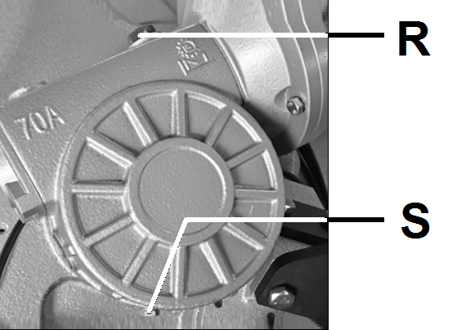
Figure 9-1: Gearbox
- Disconnect the machine from the power source.
- Raise the saw bow to top position.
- Remove the drain plug (S, Fig. 9-1) and fill bolt (R).
- Drain the Oil completely
- Replace the drain plug (S)
- Place the saw bow back to horizontal position.
- Fill Gear box with approximately 3 litre gear oil.
- Replace the fill bolt (R).
Note:
For reference, use SHELL type gear oil or Mobile gear oil #90.
Oil disposal is controlled by strict regulations.
Please see chapter 4-6.

9.5 Lubricating Coolant
Considering the variety of products available on the market, the user can choose the one most suitable for his requirements.
Note:
For reference, use SHELL LUTEM OIL ECO
The minimum percentage of oil diluted in water is 8-10%.
Follow coolant manufacturer’s instructions for safety, mixing and disposal.

9.6 Cleaning the Coolant Tank
- Remove the drain plug (T, Fig 9-2). Allow the coolant to drain-out.
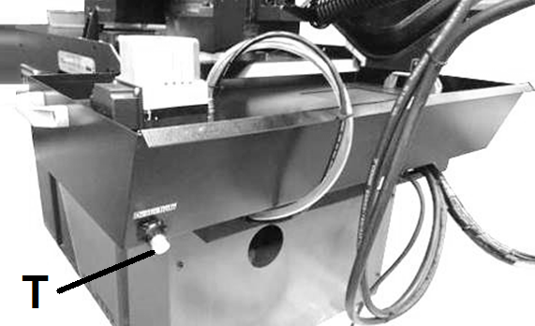
Figure 9-2: Coolant Tank
- Remove the pump (Q, Fig 9-3) by loosening the screws.
- Remove the filter screen (P) by loosening the screws.
- Use a vacuum cleaner to vacuum chips and debris from the tank.
- Replace the plug (T).
- Thoroughly clean the pump (Q) and replace.
- Fill the tank with coolant to approximately 25mm below the filter screen (P).
- Replace the filter screen (P) and pump (Q).
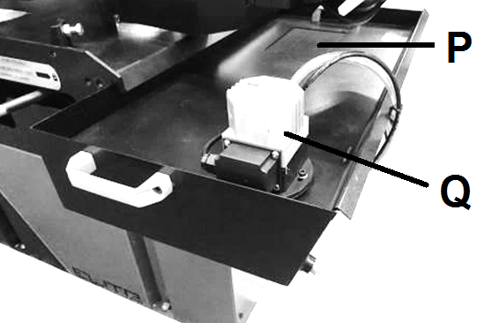
Figure 9-3: Coolant Pump

10.0 Material Classification and Choice of Saw Blade
The aim is to obtain excellent cutting quality, given the various parameters such as hardness of the material.
The specifications must therefore be harmoniously combined in a single operating condition according to practical considerations and common sense.
So as to achieve an optimum condition that does not require countless operations to prepare the machine when there are many variations in the job to be performed.
The various problems that may arise will be solved more easily if the operator has a good knowledge of these specifications.
Shape and thickness, crosscut section, saw blade selection, cutting speed and control of saw frame lowering.

10.1 Definition of Stock Material
Table 11-1 lists the characteristics of the materials to be cut. So that the correct saw blade can be chosen.

10.2 Selecting Blade Material
Bi-metal blades are the most commonly used. They consist of a silicon-steel blade backing by a laser welded high speed steel (HHS) cutting edge. The type of stocks are classified in M2, M42, M51 and differ from each other because of their major hardness due to the increasing percentage of Cobalt (Cc) and molybdenum (Mo) contained in the metal alloy

10.3 Selecting Blade Pitch
First of all the pitch of the teeth must be chosen, in other words, the number of teeth per inch (25,4 mm) suitable for the material to be cut, according to these criteria:
- Parts with a thin and/or variable section such as profiles, pipes and plate, need close toothing, so that the number of teeth used simultaneously in cutting is from 3 to 6
- Parts with large transverse sections and solid sections need widely spaced teeth to allow for the greater volume of shavings and for a better tooth penetration (Fig 10-1).
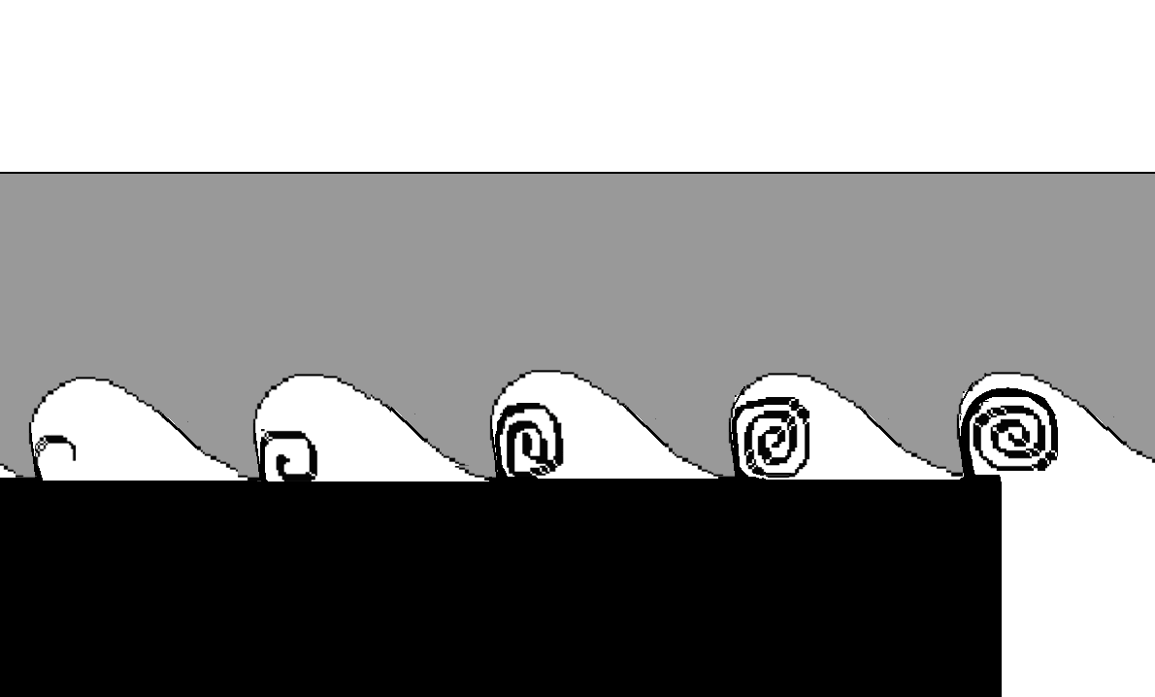
Figure 10-1: Blade Pitch Selection

- Parts made of soft material or plastic (light alloys, mild bronze, Teflon, wood, etc.) also require widely spaced toothing;
- Pieces cut in bundles require combo tooth design.

In short, the pitch depends on:
- The hardness of the material
- The dimensions of the section
- The wall thickness.
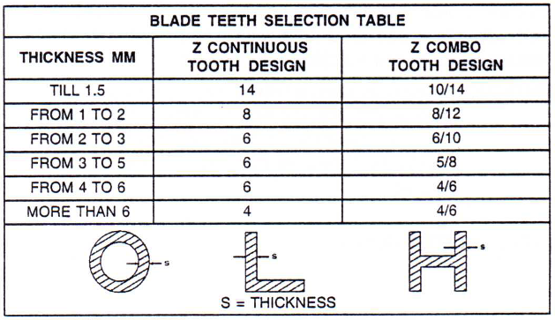
Figure 10-2: Profiled Material

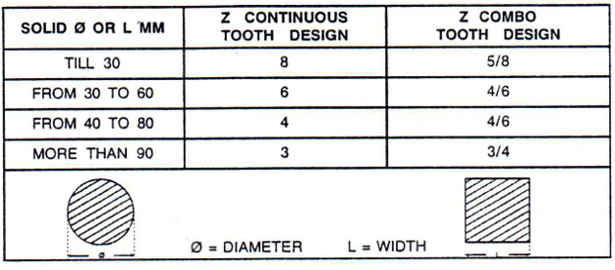
Figure 10-3: Solid Material

10.4 Various Blade Types
They differ essentially in their constructive characteristics, such as:
- Shape and cutting angle (rake) of tooth
- Pitch
- Set

Shape and rake of tooth:
REGULAR TOOTH: Oº rake and constant pitch.
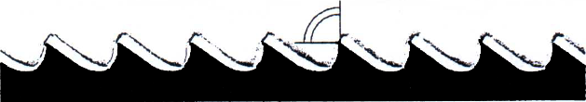
Most common form for cross or inclined cutting of small solid and average cross-sectioned pipes. For mild steel and gray cast iron or general metal.

POSITIVE RAKE TOOTH:
9º - 10º positive rake and constant pitch.
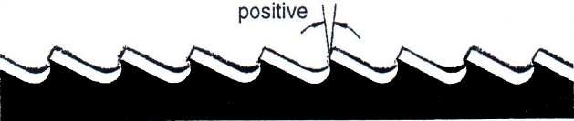
Particularly use for cross or inclined cuts in solid sections of large pipes. But above all for harder materials (highly alloyed and stainless steels, special bronze and forge pig iron).

COMBO TOOTH: pitch varies between teeth and consequently varying teeth size and varying gullet depths. Pitch varies between teeth, which ensures a smoother, quieter cut and longer blade life.
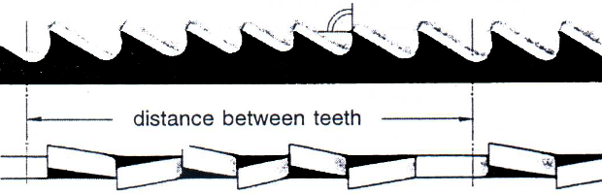
Another advantage offered in the use of this type of blade in the fact that with an only blade it is possible to cut a wide range of different materials in size and type.

COMBO TOOTH: with 9º - 10°positive rake.
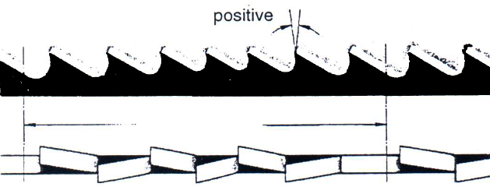
This type of blade is the most suitable for the cutting of section bars and large and thick pipes as well as for the cutting of solid bars at maximum machine capacity. Available pitches: 3-4/4-6.

SETS:
Saw teeth bent out of the plane of the saw body, resulting in a wide cut in the work-piece.

REGULAR OR RAKER SET: Cutting teeth right and left, alternated by a straight tooth.
Of general use for materials with dimensions superior to 5 mm. Used for the cutting of steel, castings and hard nonferrous materials.

WAVY SET: Set in smooth waves.
This set is associated with very fine teeth and it is mainly used for the cutting of pipes and thin section bars (from 1 to 3 mm).

ALTERNATE SET (IN GROUPS):
Groups of cutting teeth right and left, alternated by a straight tooth.
This set is associated with very fine teeth and it is used for extremely thin materials (less than 1mm).

ALTERNATE SET (INDIVIDUAL TEETH):
Cutting teeth right and left.
This set is used for the cutting of nonferrous soft materials, plastics and wood.

10.5 Selecting Cutting Speed and Advance Speed
The cutting speed (m/min) and the advance speed (cm²/min =area traveled by the disk teeth when removing shavings) are limited by the allowable heat rise at the tips of the teeth.
Cutting speed selection:
The general rule is the harder the material being cut, the slower the blade speed.
- 20-30 m/min
For stainless steel, tool steel, bearing bronze.
- 30-45 m/min
For alloy steel, hard cast iron, hard bronze
- 45-60 m/min
For mild steel, soft cast iron, medium hard bronze, hard aluminium
- 60-85 m/min
For plastic, soft and medium aluminium, other light materials.
Note:
The cutting speed depends on the material tensile strength (N/mm²), the material hardness (HRC) and the widest cutting section (mm).

Advance speed selection:
Too high advance speed (= lowering of the saw frame) tends to cause the blade to deviate from the ideal cutting path, producing non-square cuts on both the vertical and the horizontal plane.
The best combination of these two parameters can be seen directly examining the chips.
- Long spiral-shaped chips indicate ideal cutting.
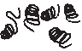
- Very fine or pulverized chips indicate lack of feed and/or cutting pressure.
- Thick and/or blue chips indicate overload of the blade (cutting speed and / or advance speed too high).

10.6 Blade Break-in Procedure
New blades are very sharp and, therefore, have a
tooth geometry which is easily damaged if a careful
break-in procedure is not followed (Fig. 10-4).
When cutting for the first time, it is good practice to break-in the blade making a series of cuts at a low advance speed (= 30-35 cm²/min on material of average dimensions with respect to the cutting capacity and solid section of normal steel with R = 410-510 N/mm²).
Generously spray the cutting area with lubricating coolant.

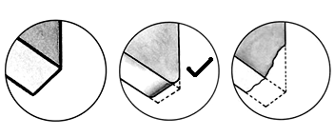
Figure 10-4: Blade Break-in Procedure

11.0 Material Characteristics
MATERIALS |  |  |  |  |  | CHARACTERISTICS
 | I  UNI | D  DIN | F  AF NOR | GB  SB | USA  AISI-SAE | Hardness BRINELL HB | σ=N/mm²
Construction Steel | Fe360  Fe430  Fe510 | St37  St44  St52 | E24  E28  E36 | ----  43  50 | ----  ----  ---- | 116  148  180 | 360÷480  430÷560  510÷660
Carbon Steel | C20  C40  C50  C60 | CK20  CK40  CK50  CK60 | XC20  XC42H1  ----  XC55 | 060 A 20  060 A 40  ----  060 A 62 | 1020  1040  1050  1060 | 198  198  202  202 | 540÷690  700÷840  760÷900  830÷980
Spring Steel | 50CrV4  60SiCr8 | 50CrV4  60SiCr7 | 50CV40  ---- | 735 A 50  ---- | 6150  9262 | 207  224 | 1140÷1330  1220÷1400
Alloyed steels for hardening and tempering and for nitriding | 35CrMo4  39NiCrMo4  41CrAlMo7 | 34CrMo4  36CrNiMo4  41CrAlMo7 | 35CD4  39NCD4  40CADG12 | 708 A 37  ----  905 M 39 | 4135  9840  ---- | 220  228  232 | 780÷930  880÷1080  930÷1130
Alloyed case-hardening steels | 18NiCrMo7  20NiCrMo2 | ----  21NiCrMo2 | 20NCD7  20NCD2 | En 325  805 H 20 | 4320  4315 | 232  224 | 760÷1030  690÷980
Alloyed steel for bearings | 100Cr6 | 100Cr6 | 100C6 | 534 A 99 | 52100 | 207 | 690÷980
Tool steel | 52NiCrMoKU  C100KU  X210Cr13KU  58CrMo1713 | 56NiCrMoV7  C100K  X210Cr12  ---- | ----  ----  Z200C12  Y60SC7 | ----  BS 1  BD2-BD3  ---- | ----  S-1  D6-D3  S5 | 244  212  252  244 | 800÷1030  710÷980  820÷1060  800÷1030
Stainless steel | X12Cr13  X5CrNi1810  X8CrNi1910  X8CrNiMo1713 | 4001  4301  ----  4401 | ----  Z5CN18.09  ----  Z6CDN17.12 | ----  304 C 12  ----  316 S 16 | 410  304  ----  316 | 202  202  202  202 | 670÷885  590÷665  540÷685  490÷685
Copper alloys , Special brass, Bronze | Aluminium copper alloy G-CuAl11Fe4Ni4, UNI 5275  Special manganese/silicon-brass G-CuZn36Si1Pb1, UNI5038  Manganese bronze SAE43 - SAE430  Phosphor bronze G-CuSn12, UNI 7013/2a |  |  |  |  | 220  140  120  100 | 620÷685  375÷440  320÷410  265÷314
Cast iron | Grey cast iron G25  Spheroidal graphite cast iron GS600  Malleable cast iron W40-05 |  |  |  |  | 212  232  222 | 245  600  420
Table 11-1: Material Characteristics

12.0 Troubleshooting
12.1 Blade and Cut Diagnosis
Symptom | Possible Cause | Correction *
Tooth breakage | Too fast advance  Wrong cutting speed  Wrong tooth pitch  Chips sticking onto teeth and in the gullets or material that gums  Defects on the material or material too hard  Ineffective gripping of the part in the vise  The blade gets stuck in the material  Starting cut on sharp or irregular section bars  Poor quality blade  Previously broken tooth left in the cut  Cutting resumed on a groove made previously  Vibrations  Wrong tooth pitch or shape | Decrease advance, exerting less cutting pressure. Adjust the braking device.  Change speed and/or type of blade.  See chapter on "Material classification and blade selection", in the section Blade selection table according to cutting and feed speed.  Choose a suitable blade. See Chapter "Material classification and blade selection".  Check for clogging of coolant drain holes on the blade-guide blocks and that flow is plentiful in order to facilitate the removal of chips from the blade.  Material surfaces can be oxidized or covered with impurities making them, at the beginning of the cut, harder that the blade itself, or have hardened areas or inclusions inside the section due to productive agents used such as casting sand, welding wastes, etc. Avoid cutting these materials or in a situation a cut has to be made use extreme care, cleaning and remove any such impurities as quickly as possible.  Check the gripping of the part.  Reduce feed and exert less cutting pressure.  Pay more attention when you start cutting.  Use a superior quality blade.  Accurately remove all the parts left in.  Make the cut elsewhere, turning the part.  Check gripping of the part.  Replace blade with a more suitable one.  See "Material classification and blade selection" in the Blade Types section.  Adjust blade guide pads.

Symptom | Possible Cause | Correction *
Chips sticking on teeth | Insufficient lubricating, refrigerant, or wrong emulsion  Teeth positioned in the direction opposite the cutting direction | Check level of liquid in the tank. Increase the flow of lubricating refrigerant, checking that the hole and the liquid outlet pipe are not blocked. Check the emulsion percentage.  Turn teeth to correct direction.

Symptom | Possible Cause | Correction *
Premature blade wear | Faulty running-in of blade  Teeth positioned in the direction opposite the cutting direction  Poor quality blade  Too fast advance  Wrong cutting speed  Defects on the material or material too hard  Insufficient lubricating refrigerant or wrong emulsion | See "Material classification and blade selection" in the Blade running-in section.  Turn teeth in correct direction.  Use a superior quality blade.  Decrease advance, exerting less cutting pressure. Adjust the braking device.  Change speed and/or type of blade. See chapter on "Material classification and blade selection,” in the section Blade selection table according to cutting and feed speed.  Material surfaces can be oxidized or covered with impurities making them, at the beginning of the cut, harder that the blade itself, or have hardened areas or inclusions inside the section due to productive agents used such as casting sand, welding wastes, etc. Avoid cutting these materials or perform cutting with extreme care, cleaning and remove such impurities as quickly as possible.  Check level of liquid in the tank. Increase the flow of lubricating coolant, checking that the coolant nozzle and pipe are not blocked. Check the emulsion percentage.

Symptom | Possible Cause | Correction *
Blade Breakage | Faulty welding of blade | The welding of the blade is of utmost importance. The meeting surfaces must perfectly match and once they are welded they must have no inclusions or bubbles; the welded part must be perfectly smooth and even. They must be evenly thick and have no bulges that can cause dents or instant breakage when sliding between the blade guide pads.

Symptom | Possible Cause | Correction *
Blade Breakage | Too fast advance  Wrong cutting speed  Wrong tooth pitch  Ineffective gripping of the part in the vice  Blade touching material at beginning of cut  Remedy | Decrease advance, exerting less cutting pressure. Adjust the braking device.  Change speed and/or type of blade.  See chapter on "Material classification and blade selection", in the section Blade selection table according to cutting and feed speed.  Choose a suitable blade. See Chapter "Material classification and blade selection.”  Check the gripping of the part.  At the beginning of the cutting process, never lower the saw bow before starting the blade motor.

Symptom | Possible Cause | Correction *
Blade Breakage | Blade guide pads not regulated or dirty because of lack of maintenance  Blade guide block too far from material to be cut | Check distance between pads (see "Machine adjustments" in the Blade Guide Blocks section): extremely accurate guiding may cause cracks and breakage of the tooth. Use extreme care when cleaning.  Approach head as near as possible to material to be cut so that only the blade section employed in the cut is free, this will prevent deflections that would excessively stress the blade.

Symptom | Possible Cause | Correction *
Blade Breakage  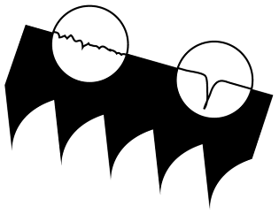 | Improper position of blade on flywheels  Insufficient lubricating coolant or wrong emulsion | The back of blade rubs against the support due to deformed or poorly welded bands (tapered), causing cracks and swelling of the back contour.  Check level of liquid in the tank. Increase the flow of lubricating refrigerant, checking that the hole and the liquid outlet pipe are not blocked. Check the emulsion percentage.

Symptom | Possible Cause | Correction *
Steaked or etched bands | Damaged or chipped blade guide pads  Tighten or slackened blade guide bearings. | Replace them.  Adjust them (see Chapter "Machine adjustments" in Blade guide section).

Symptom | Possible Cause | Correction *
Cuts off the straight | Blade not parallel as to the counter service  Blade not perpendicular due to the excessive play between the guide pads and maladjustment of the blocks  Too fast advance  Worn out blade  Wrong tooth pitch  Broken teeth  Insufficient lubricating refrigerant or wrong emulsion | Check fastenings of the blade guide blocks as to the counter-vice so that they are not too loose and adjust blocks vertically; bring into line the position of the degrees and if necessary adjust the stop screws of the degree cuts.  Check and vertically re-adjust the blade guide blocks; reset proper side guide play (see Chapter "Machine adjustments" In Blade guide section).  Decrease advance, exerting less cutting pressure. Adjust the braking device.  Approach it as near as possible to material to be cut so that only the blade section employed in the cut is free, this will prevent deflections that would excessively stress the blade.  Replace it. Blade with major density of teeth is used, try using one with less teeth (see Chapter "Material classification and blade selection" in the Blade Types section).  Irregular work of the blade due to the lack of teeth can cause deflection in the cut; check blade and if necessary replace it.  Check level of liquid in the tank. Increase the flow of lubricating coolant, checking that the hole and the liquid outlet pipe are not blocked. Check the emulsion percentage.

Symptom | Possible Cause | Correction *
Faulty cut | Worn out flywheels  Flywheel housing full of chips | The support and guide flange of the band are so worn out that they cannot ensure the alignment of the blade, causing faulty cutting; blade rolling and drawing tracks can have become tapered. Replace them. Clean with compressed air.  Replace them.

Symptom | Possible Cause | Correction *
Streaked cutting surface | Too fast advance  Poor quality blade  Worn out blade or with chipped and/or broken teeth  Wrong tooth pitch  Blade guide block too far from material to be cut  Insufficient lubricating coolant or wrong emulsion | Decrease advance, exerting less cutting pressure. Adjust the braking device.  Use a superior quality blade.  Replace it.  Blade used probably has too large teeth, use one with more teeth (see "Material classification and blade selection" in the Blade Types section).  Approach it as near as possible to material to be cut so that only the blade section employed in the cut is free, this will prevent deflections that would excessively stress the blade.  Check level of liquid in the tank. Increase the flow of lubricating coolant, checking that the hole and the liquid outlet pipe are not blocked. Check the emulsion percentage.

Symptom | Possible Cause | Correction *
Noise on guide blocks | Chipped bearings  Worn out or damaged pads | Dirt and/ or chips between blade and guide bearings. Replace them.  Replace them.

12.2 Machine Diagnosis
Symptom | Possible Cause | Correction *
Machine will not start. | Machine unplugged from wall. | Check all plug connections.
 | Fuse blown, or circuit breaker tripped. | Replace fuse, or reset circuit breaker.
 | Cord damaged. | Replace cord.
 | Guard micro switch not operated. | Close the flywheel guard.
 | Emergency button pushed/engaged | Rotate clockwise to disengage
Machine does not come up to speed, low motor power. | Extension cord too light or too long. | Replace with adequate size and length cord.
 | Low current. | Contact a qualified electrician.
Bow cannot be lifted | Hydraulic pump runs wrong direction | Change two of the phases
* WARNING: Some corrections may require a qualified electrician.

13.0 Replacement Parts

EHB-270DGSVIP Stand Assembly Drawing
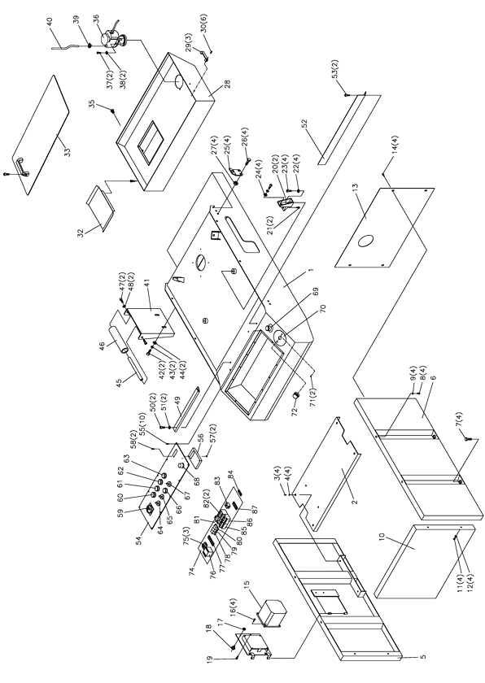

EHB-270DGSVIP Stand Assembly Parts List

Index No. Part No. Description Size Q’ty
1 EHB-270DGSVIP-1 Saw Frame Stand 1
2 EHB-270DGSVIP-2 Base (Bottom Plate) 1
3 EHB-270DGSVIP-3 Hex. Cap Bolt M8x16 4
4 EHB-270DGSVIP-4 Washer 8x18x2 4
5 EHB-270DGSVIP-5 Base (Left Part) 1
6 EHB-270DGSVIP-6 Base (Right Part) 1
7 EHB-270DGSVIP-7 Hex. Cap Bolt M12x40 4
8 EHB-270DGSVIP-8 Hex. Cap Bolt M10x25 4
9 EHB-270DGSVIP-9 Washer 10x25x2 4
10 EHB-270DGSVIP-10 Base (Front Part) 1
11 EHB-270DGSVIP-11 Hex. Cap Bolt M8x16 4
12 EHB-270DGSVIP-12 Washer 8x18x2 4
13 EHB-270DGSVIP-13 Base (Rear Part) 1
14 EHB-270DGSVIP-14 Hex. Socket Cap Screw M6x8 4
15 EHB-270DGSVIP-15 Inverter 2Hp 3Ph 400V 1
16 EHB-270DGSVIP-16 Hex. Socket Cap Screw M5x15 4
17 EHB-270DGSVIP-17 Nut M6 1
18 EHB-270DGSVIP-18 Thumb Screw M6x10 1
19 EHB-270DGSVIP-19 Hex. Socket Cap Screw M6x8 1
20 EHB-270DGSVIP-20 Mounting Bracket 2
21 EHB-270DGSVIP-21 Hex. Socket Cap Screw M8x16 2
22 EHB-270DGSVIP-22 Spring Washer M10 4
23 EHB-270DGSVIP-23 Hex. Socket Cap Screw M10x20 4
24 EHB-270DGSVIP-24 Washer 10x25x2 4
25 EHB-270DGSVIP-25 Plate 4
26 EHB-270DGSVIP-26 Hex. Cap Bolt M10x20 4
27 EHB-270DGSVIP-27 Nut M10 4
28 EHB-270DGSVIP-28 Coolant Tank 1
29 EHB-270DGSVIP-29 Handle HPU-120AL 3
30 EHB-270DGSVIP-30 Hex. Socket Cap Screw M8x10 6
32 EHB-270DGSVIP-32 Coolant Plate 1
33 EHB-270DGSVIP-33 Coolant Cover 1
35 EHB-270DGSVIP-35 Plug M3/8” 1
36 EHB-270DGSVIP-36 Pump 50W 400V 1 Ph 1
37 EHB-270DGSVIP-37 Hex. Socket Cap Screw M6x25 2
38 EHB-270DGSVIP-38 Washer 6x13x1 2
39 EHB-270DGSVIP-39 Hose Clamp 13mm 1
40 EHB-270DGSVIP-40 Hose 5/16x254cm 1
41 EHB-270DGSVIP-41 Roller Stand 1
42 EHB-270DGSVIP-42 Hex. Cap Bolt M12x25 2
43 EHB-270DGSVIP-43 Spring Washer M12 2
44 EHB-270DGSVIP-44 Washer 12x28x3 2
45 EHB-270DGSVIP-45 Roller Shaft 1/2”x269 1
46 EHB-270DGSVIP-46 Roller 50.8x268 1
47 EHB-270DGSVIP-47 Hex. Socket Cap Screw M8x20 2
48 EHB-270DGSVIP-48 Spring Washer M8 2
49 EHB-270DGSVIP-49 Support Plate 1
50 EHB-270DGSVIP-50 Hex. Socket Cap Screw M8x16 2

EHB-2700DGSVIP Stand Assembly Parts List

Index No. Part No. Description Size Q’ty
51 EHB-270DGSVIP-51 Spring Washer M8 2
52 EHB-270DGSVIP-52 Water Proof Plate 1
53 EHB-270DGSVIP-53 Button Head Socket Screw M6x8 2
54 EHB-270DGSVIP-54 Control Panel 1
55 EHB-270DGSVIP-55 Button Head Socket Screw M5x8 10
56 EHB-270DGSVIP-56 Blade Speed Indicator 1
57 EHB-270DGSVIP-57 Nut M3 2
58 EHB-270DGSVIP-58 Round Head Screw M3x20 2
59 EHB-270DGSVIP-59 Main Power Switch 1
60 EHB-270DGSVIP-60 Power Indicator Light 1
61 EHB-270DGSVIP-61 Hydraulic Start Switch 1
62 EHB-270DGSVIP-62 Blade Running Switch 1
63 EHB-270DGSVIP-63 Cycle Start Button 1
64 EHB-270DGSVIP-64 Saw Bow up/down Switch 1
65 EHB-270DGSVIP-65 Vise open/close Switch 1
66 EHB-270DGSVIP-66 Stop Button 1
67 EHB-270DGSVIP-67 Operation Mode Switch 1
68 EHB-270DGSVIP-68 Blade Speed Control Knob 1
69 EHB-270DGSVIP-69 Emergency Stop Button 1
70 EHB-270DGSVIP-70 Flow Control Plate 1
71 EHB-270DGSVIP-71 Round Head Screw M5x10 2
72 EHB-270DGSVIP-72 Cutting Feed Knob 1
74 EHB-270DGSVIP-74 Bottom Plate 1
75 EHB-270DGSVIP-75 Fuses 1Ax2 / 5Ax1 3
76 EHB-270DGSVIP-76 Transformer 1
77 EHB-270DGSVIP-77 Terminal Connector 1
78 EHB-270DGSVIP-78 Relay KA1 1
79 EHB-270DGSVIP-79 Relay KA2 1
80 EHB-270DGSVIP-80 Relay KA3 1
81 EHB-270DGSVIP-81 Sub-Connector 1
82 EHB-270DGSVIP-82 Contactor C-12D 2
83 EHB-270DGSVIP-83 Time-limit Relay AC24/6S 1
84 EHB-270DGSVIP-84 Grounding Plate 1
85 EHB-270DGSVIP-85 Hydraulic Overload Relay 1
86 EHB-270DGSVIP-86 Coolant Overload Relay 1
87 EHB-270DGSVIP-87 Terminal Connector 1

EHB-270DGSVIP Swivel & Base Assembly Drawing

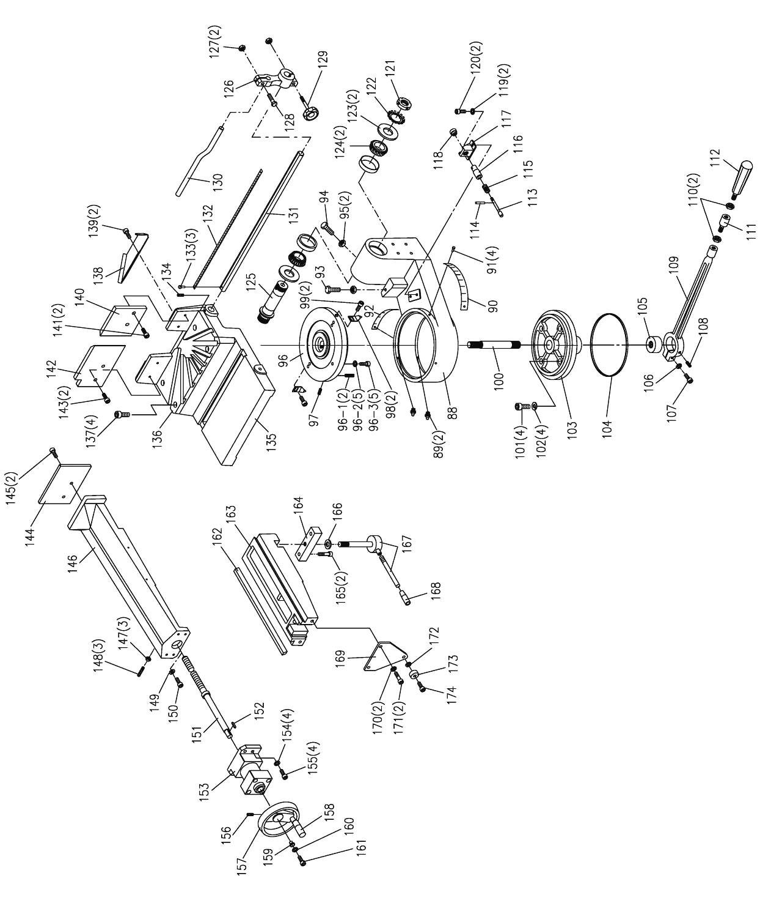

EHB-270DGSVIP Swivel & Base Assembly Parts List
Index No. Part No. Description Size Q’ty
88 EHB-270DGSVIP-88 Swivel Arm 1
89 EHB-270DGSVIP-89 Oil Inlet 1/16 2
90 EHB-270DGSVIP-90 Scale 60º 1
91 EHB-270DGSVIP-91 Rivet 2.3x4 4
92 EHB-270DGSVIP-92 Scale 45º 1
93 EHB-270DGSVIP-93 Hex. Cap Bolt M10x35 1
94 EHB-270DGSVIP-94 Hex. Cap Bolt M10x45 1
95 EHB-270DGSVIP-95 Nut M10 2
96 EHB-270DGSVIP-96 Cover 1
96-1 EHB-270DGSVIP-96-1 Hollow Pin Ø6x20 2
96-2 EHB-270DGSVIP-96-2 Spring Washer M8 5
96-3 EHB-270DGSVIP-96-3 Hex. Socket Cap Screw M8x35 5
97 EHB-270DGSVIP-97 Set Screw M8x10 1
98 EHB-270DGSVIP-98 Pointer 2
99 EHB-270DGSVIP-99 Hex. Socket Cap Screw M5x8 2
100 EHB-270DGSVIP-100 Shaft 1
101 EHB-270DGSVIP-101 Hex. Socket Cap Screw M8x35 4
102 EHB-270DGSVIP-102 Spring Washer M8 4
103 EHB-270DGSVIP-103 Disk 1
104 EHB-270DGSVIP-104 Oil Seal 4mmx675L 1
105 EHB-270DGSVIP-105 Shaft Nut 1
106 EHB-270DGSVIP-106 Spring Washer M10 1
107 EHB-270DGSVIP-107 Hex. Socket Cap Screw M10x35 1
108 EHB-270DGSVIP-108 Set Screw M10x16 1
109 EHB-270DGSVIP-109 Locking Lever 1
110 EHB-270DGSVIP-110 Nut M12 2
111 EHB-270DGSVIP-111 Connecting Rod 1
112 EHB-270DGSVIP-112 Handle M12 1
113 EHB-270DGSVIP-113 Pin 1
114 EHB-270DGSVIP-114 Hollow Pin Ø2.5x16 1
115 EHB-270DGSVIP-115 Spring 0.8x9x30mm 1
116 EHB-270DGSVIP-116 Bushing 1
117 EHB-270DGSVIP-117 Bracket 1
118 EHB-270DGSVIP-118 Knob 1
119 EHB-270DGSVIP-119 Spring Washer M8 2
120 EHB-270DGSVIP-120 Hex. Socket Cap Screw M8x25 2
121 EHB-270DGSVIP-121 Jam Nut M40 1
122 EHB-270DGSVIP-122 Star Washer M40 1
123 EHB-270DGSVIP-123 Anti-Dust Cover #40 2
124 EHB-270DGSVIP-124 Ball Bearing 32008 2
125 EHB-270DGSVIP-125 Shaft 1
126 EHB-270DGSVIP-126 Bar Bracket 1
127 EHB-270DGSVIP-127 Nut M8 2
128 EHB-270DGSVIP-128 Hex. Socket Cap Screw M8x25 1
129 EHB-270DGSVIP-129 Knob M8x30 1
130 EHB-270DGSVIP-130 Stop Bar 1
131 EHB-270DGSVIP-131 Bar-Stop-Rod 1
132 EHB-270DGSVIP-132 Scale 1
133 EHB-270DGSVIP-133 Rivet 2x5 3
134 EHB-270DGSVIP-134 Set Screw M6x12 1
135 EHB-270DGSVIP-135 Table 1

EHB-270DGSVIP Swivel & Base Assembly Parts List
Index No. Part No. Description Size Q’ty
136 EHB-270DGSVIP-136 Changeable Plate 1
137 EHB-270DGSVIP-137 Hex. Socket Cap Screw M8x16 4
138 EHB-270DGSVIP-138 Chip Gutter 1
139 EHB-270DGSVIP-139 Hex. Socket Cap Screw M6x8 2
140 EHB-270DGSVIP-140 Vise Jaw - Right 1
141 EHB-270DGSVIP-141 Hex. Socket Cap Screw M6x15 2
142 EHB-270DGSVIP-142 Vise Jaw - Left 1
143 EHB-270DGSVIP-143 Hex. Socket Cap Screw M6x15 2
144 EHB-270DGSVIP-144 Vise Jaw - Front 1
145 EHB-270DGSVIP-145 Flat Head Machine Screw M6x16 2
146 EHB-270DGSVIP-146 Movable Vise 1
147 EHB-270DGSVIP-147 Nut M5 3
148 EHB-270DGSVIP-148 Set Screw M5x25 3
149 EHB-270DGSVIP-149 Hex. Socket Cap Screw M8x16 1
150 EHB-270DGSVIP-150 Washer 8x23x2 1
151 EHB-270DGSVIP-151 Lead Screw 1
152 EHB-270DGSVIP-152 Key 5x5x15 1
153 EHB-270DGSVIP-153 Hydraulic Cylinder (Vise) 1
154 EHB-270DGSVIP-154 Spring Washer M8 4
155 EHB-270DGSVIP-155 Hex. Socket Cap Screw M8x25 4
156 EHB-270DGSVIP-156 Set Screw M8x10 1
157 EHB-270DGSVIP-157 Hand Wheel 1
158 EHB-270DGSVIP-158 Handle M10x70 1
159 EHB-270DGSVIP-159 Bushing 1
160 EHB-270DGSVIP-160 Spring Washer M6 1
161 EHB-270DGSVIP-161 Hex. Socket Cap Screw M6x25 1
162 EHB-270DGSVIP-162 Dovetail Plate 1
163 EHB-270DGSVIP-163 Vise Seat 1
164 EHB-270DGSVIP-164 Vise Setting Plate 1
165 EHB-270DGSVIP-165 Hex. Socket Cap Screw M10x30 2
166 EHB-270DGSVIP-166 Washer 3/4x37x3 1
167 EHB-270DGSVIP-167 Lock Lever Device M16x190 1
168 EHB-270DGSVIP-168 Handle 1/2” 1
169 EHB-270DGSVIP-169 Setting Plate 1
170 EHB-270DGSVIP-170 Spring Washer M8 2
171 EHB-270DGSVIP-171 Hex. Socket Cap Screw M8x20 2
172 EHB-270DGSVIP-172 Spring Washer M8 1
173 EHB-270DGSVIP-173 Ball Bearing 608ZZ 1
174 EHB-270DGSVIP-174 Hex. Socket Cap Screw M8x25 1

EHB-270DGSVIP Bow Assembly Drawing

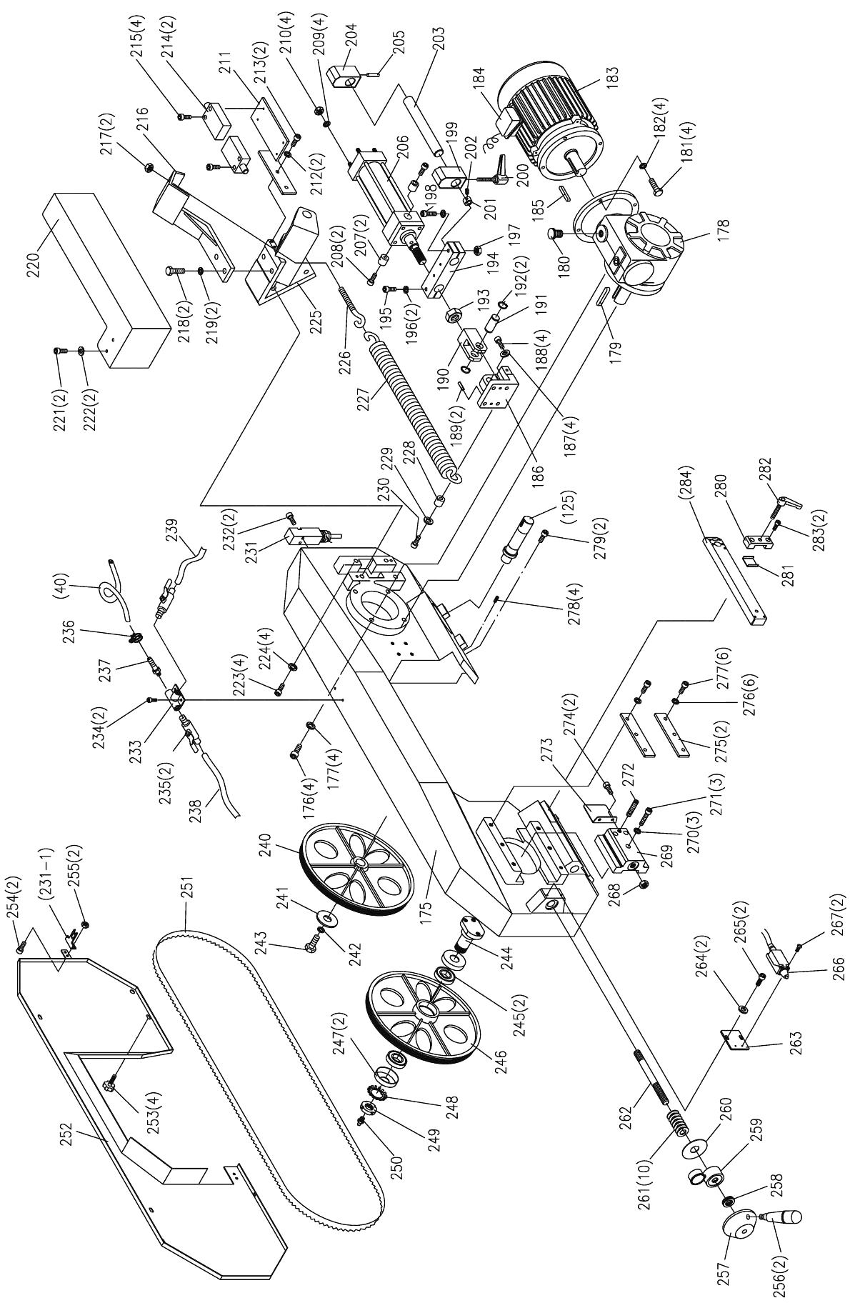

EHB-270DGSVIP Bow Assembly Parts List
Index No. Part No. Description Size Q’ty
175 EHB-270DGSVIP-175 Saw Arm 1
176 EHB-270DGSVIP-176 Hex. Socket Cap Screw M10x35 4
177 EHB-270DGSVIP-177 Spring Washer M10 4
178 EHB-270DGSVIP-178 Reduction Unit 1
179 EHB-270DGSVIP-179 Key 8x7x30 1
180 EHB-270DGSVIP-180 Vent Screw 1
181 EHB-270DGSVIP-181 Hex. Cap Bolt M8x25 4
182 EHB-270DGSVIP-182 Spring Washer M8 4
183 EHB-270DGSVIP-183 Main Motor 1.5Kw 400V 3 Ph 1
184 EHB-270DGSVIP-184 Junction Box 1
185 EHB-270DGSVIP-185 Key 8x7x40 1
186 EHB-270DGSVIP-186 Anchoring Dowel 1
187 EHB-270DGSVIP-187 Spring Washer M8 4
188 EHB-270DGSVIP-188 Hex. Socket Cap Screw M8x25 4
189 EHB-270DGSVIP-189 Hollow Pin Ø6x20 2
190 EHB-270DGSVIP-190 Coupling Fork 1
191 EHB-270DGSVIP-191 Pin on Fork 1
192 EHB-270DGSVIP-192 C-Ring S-20 2
193 EHB-270DGSVIP-193 Nut M20 1
194 EHB-270DGSVIP-194 Rod Supporting Block 1
195 EHB-270DGSVIP-195 Hex. Socket Cap Screw M10x35 1
196 EHB-270DGSVIP-196 Spring Washer M10 2
197 EHB-270DGSVIP-197 Nut M10 1
198 EHB-270DGSVIP-198 Hex. Socket Cap Screw M10x40 1
199 EHB-270DGSVIP-199 Adjustable Stop 1
200 EHB-270DGSVIP-200 Handle M8x25 1
201 EHB-270DGSVIP-201 Bush 1
202 EHB-270DGSVIP-202 Set Screw M6x6 1
203 EHB-270DGSVIP-203 Stop Bar 1
204 EHB-270DGSVIP-204 Adjustable Stop 1
205 EHB-270DGSVIP-205 Set Screw M8x10 1
206 EHB-270DGSVIP-206 Hydraulic Cylinder (Arm) 1
207 EHB-270DGSVIP-207 Bushing 2
208 EHB-270DGSVIP-208 Hex. Socket Cap Screw M12x20 2
209 EHB-270DGSVIP-209 Spring Washer M8 4
210 EHB-270DGSVIP-210 Nut M8 4
211 EHB-270DGSVIP-211 Limit Switch Plate 1
212 EHB-270DGSVIP-212 Spring Washer M6 2
213 EHB-270DGSVIP-213 Hex. Socket Cap Screw M6x12 2
214 EHB-270DGSVIP-214 Limit Switch 2
215 EHB-270DGSVIP-215 Hex. Socket Cap Screw M5x30 4
216 EHB-270DGSVIP-216 Spring Holder 1
217 EHB-270DGSVIP-217 Nut 3/8 2
218 EHB-270DGSVIP-218 Hex. Cap Bolt M12x25 2
219 EHB-270DGSVIP-219 Spring Washer M12 2
220 EHB-270DGSVIP-220 Cylinder Guard 1
221 EHB-270DGSVIP-221 Hex. Socket Cap Screw M6x16 2
222 EHB-270DGSVIP-222 Washer 6x13x1 2
223 EHB-270DGSVIP-223 Hex. Socket Cap Screw M10x35 4
224 EHB-270DGSVIP-224 Spring Washer M10 4
225 EHB-270DGSVIP-225 Cylinder Coupling 1
226 EHB-270DGSVIP-226 Spring Hook 3/8” 1
227 EHB-270DGSVIP-227 Spring 1
228 EHB-270DGSVIP-228 Setting Bushing 1
229 EHB-270DGSVIP-229 Spring Washer M8 1
230 EHB-270DGSVIP-230 Hex. Socket Cap Screw M8x35 1

EHB-270DGSVIP Bow Assembly Parts List
Index No. Part No. Description Size Q’ty
231 EHB-270DGSVIP-231 Limit Switch 1
231-1 EHB-270DGSVIP-231-1 Switch Pin 1
232 EHB-270DGSVIP-232 Hex. Socket Cap Screw M4x30 2
233 EHB-270DGSVIP-233 T Connecter 1
234 EHB-270DGSVIP-234 Hex. Socket Cap Screw M5x16 2
235 EHB-270DGSVIP-235 Coolant Switch 2
236 EHB-270DGSVIP-236 Hose Clamp 13mm 1
237 EHB-270DGSVIP-237 Pipe Fitting 1/4Px5/16 1
238 EHB-270DGSVIP-238 Hose 5/16”x120cm 1
239 EHB-270DGSVIP-239 Hose 5/16”x50cm 1
240 EHB-270DGSVIP-240 Drive Flywheel 1
241 EHB-270DGSVIP-241 Washer 1
242 EHB-270DGSVIP-242 Spring Washer M10 1
243 EHB-270DGSVIP-243 Hex. Cap Bolt M10x25 1
244 EHB-270DGSVIP-244 Idle Flywheel Shaft 1
245 EHB-270DGSVIP-245 Roller Bearing 32007# 2
246 EHB-270DGSVIP-246 Idle Flywheel 1
247 EHB-270DGSVIP-247 Anti-dust Cover 35mm 2
248 EHB-270DGSVIP-248 Star Washer M35 1
249 EHB-270DGSVIP-249 Jam Nut M35 1
250 EHB-270DGSVIP-250 Oil Inlet 1/16 1
251 EHB-270DGSVIP-251 Saw Blade 27×0.9×3160 4/6T 1
252 EHB-270DGSVIP-252 Blade Cover 1
253 EHB-270DGSVIP-253 Plum Screw M6x10 4
254 EHB-270DGSVIP-254 Round Head Screw M4x8 2
255 EHB-270DGSVIP-255 Nut M4 2
256 EHB-270DGSVIP-256 Handle 2
257 EHB-270DGSVIP-257 Handle Wheel 1
258 EHB-270DGSVIP-258 Thrust Bearing 51103 1
259 EHB-270DGSVIP-259 Blade Tension Gauge 1
260 EHB-270DGSVIP-260 Plate 1
261 EHB-270DGSVIP-261 Special Spring Washer 10
262 EHB-270DGSVIP-262 Tension Shaft M16x270 1
263 EHB-270DGSVIP-263 Plate 1
264 EHB-270DGSVIP-264 Washer 6x13x1 2
265 EHB-270DGSVIP-265 Hex. Socket Cap Screw M6x12 2
266 EHB-270DGSVIP-266 Limit Switch 1
267 EHB-270DGSVIP-267 Hex. Socket Cap Screw M4x25 2
268 EHB-270DGSVIP-268 Nut M16 1
269 EHB-270DGSVIP-269 Slide Bracket 1
270 EHB-270DGSVIP-270 Spring Washer M10 3
271 EHB-270DGSVIP-271 Hex. Socket Cap Screw M10x45 3
272 EHB-270DGSVIP-272 Set Screw M10x25 1
273 EHB-270DGSVIP-273 Cover Plate 1
274 EHB-270DGSVIP-274 Hex. Socket Cap Screw M6x8 2
275 EHB-270DGSVIP-275 Gib 2
276 EHB-270DGSVIP-276 Spring Washer M8 6
277 EHB-270DGSVIP-277 Hex. Socket Cap Screw M8x20 6
278 EHB-270DGSVIP-278 Set Screw M6x12 4
279 EHB-270DGSVIP-279 Hex. Socket Cap Screw M10x20 2
280 EHB-270DGSVIP-280 Setting Bracket 1
281 EHB-270DGSVIP-281 Press Plate 1
282 EHB-270DGSVIP-282 Handle M10x25 1
283 EHB-270DGSVIP-283 Hex. Socket Cap Screw M8x25 2
284 EHB-270DGSVIP-284 Blade Guide Movable Rod 1

EHB-270DGSVIP Bearing Guide Assembly Drawing

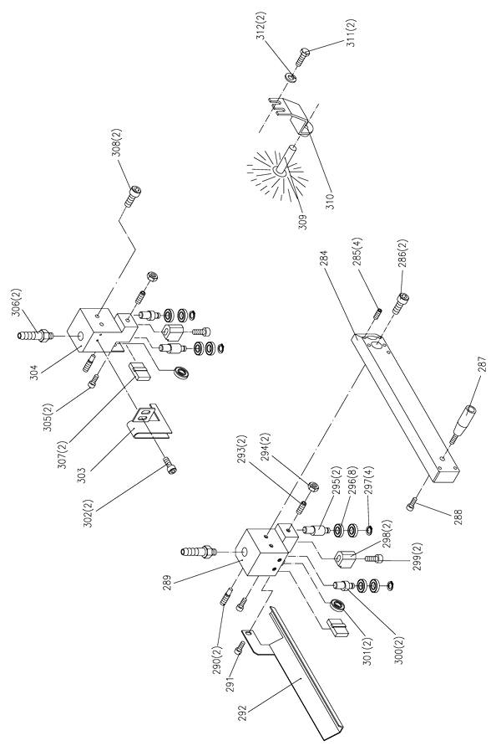

EHB-270DGSVIP Bearing Guide Assembly Parts List
Index No. Part No. Description Size Q’ty
285 EHB-270DGSVIP-285 Set Screw M6x12 4
286 EHB-270DGSVIP-286 Hex. Socket Cap Screw M8x20 2
287 EHB-270DGSVIP-287 Handle M6x60 1
288 EHB-270DGSVIP-288 Hex. Socket Cap Screw M6x8 1
289 EHB-270DGSVIP-289 Guide Bracket 1
290 EHB-270DGSVIP-290 Bolt 2
291 EHB-270DGSVIP-291 Hex. Socket Cap Screw M6x8 1
292 EHB-270DGSVIP-292 Blade Guard 1
293 EHB-270DGSVIP-293 Set Screw M6x12 2
294 EHB-270DGSVIP-294 Nut M6 2
295 EHB-270DGSVIP-295 Centric Shaft 2
296 EHB-270DGSVIP-296 Ball Bearing 608ZZ 8
297 EHB-270DGSVIP-297 E-Ring E-7 4
298 EHB-270DGSVIP-298 Blade Guide 2
299 EHB-270DGSVIP-299 Hex. Socket Cap Screw M6x25 2
300 EHB-270DGSVIP-300 Eccentric Shaft 2
301 EHB-270DGSVIP-301 Ball Bearing 608ZZ 2
302 EHB-270DGSVIP-302 Hex. Socket Cap Screw M6x8 2
303 EHB-270DGSVIP-303 Blade Guard 1
304 EHB-270DGSVIP-304 Guide Bracket 1
305 EHB-270DGSVIP-305 Hex. Socket Cap Screw M6x8 2
306 EHB-270DGSVIP-306 Pipe Fitting 1/4Px5/16 2
307 EHB-270DGSVIP-307 Blade Guide 2
308 EHB-270DGSVIP-308 Hex. Socket Cap Screw M8x20 2
309 EHB-270DGSVIP-309 Brush 1
310 EHB-270DGSVIP-310 Brush Clamp 1
311 EHB-270DGSVIP-311 Hex. Cap Bolt M6x12 2
312 EHB-270DGSVIP-312 Washer 6x13x1 2

EHB-270DGSVIP Hydraulic System Drawing

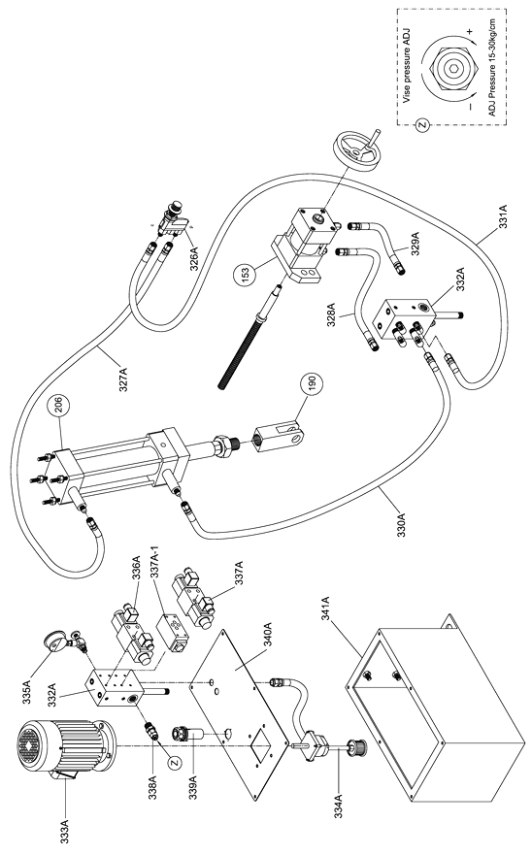

EHB-270DGSVIP Hydraulic System Parts List
Index No. Part No. Description Size Q’ty
326A EHB-270DGSVIP-326A Flow Control 1
327A EHB-270DGSVIP-327A Hose 2.5 meters 1
328A EHB-270DGSVIP-328A Hose 2.0 meters 1
329A EHB-270DGSVIP-329A Hose 2.0 meters 1
330A EHB-270DGSVIP-330A Hose 2.0 meters 1
331A EHB-270DGSVIP-331A Hose 1.5 meters 1
332A EHB-270DGSVIP-332A Manifold 1
333A EHB-270DGSVIP-333A Motor 1
334A EHB-270DGSVIP-334A Pump 1
335A EHB-270DGSVIP-335A Oil Gauge 1
336A EHB-270DGSVIP-336A Solenoid 2D2 1
337A EHB-270DGSVIP-337A Solenoid 3C4 1
337A-1 EHB-270DGSVIP-337A-1 Pilot Check 1
338A EHB-270DGSVIP-338A Pressure Regulator 1
339A EHB-270DGSVIP-339A Oil Fill Port 1
340A EHB-270DGSVIP-340A Tank Cover 1
341A EHB-270DGSVIP-341A Tank 1

14.0 Wiring Diagrams

EHB-270DGSVIP ….… 3~400V, PE, 50Hz

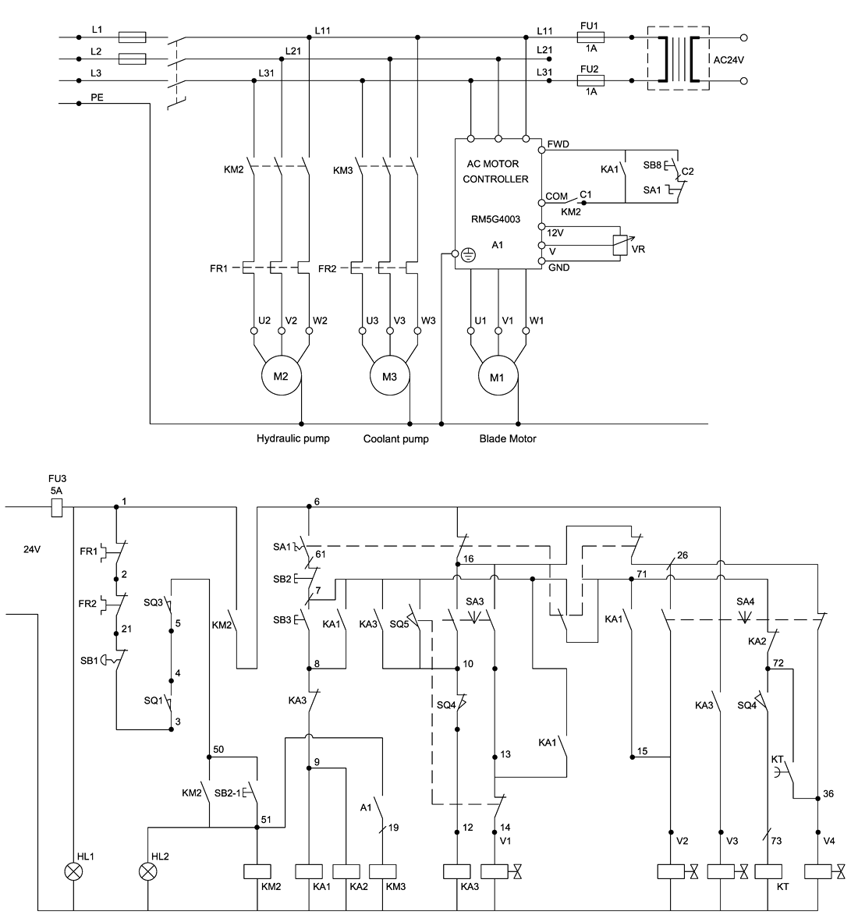

EHB-270DGSVIP Electrical Parts

Symbol | Description | BRAND/NO. | SPECIFICATION
M1 | Blade Motor |  | 1.5kW 400V 3 Ph 50Hz
M2 | Hydraulic Motor |  | 0.37kW 400V 3 Ph 50Hz
M3 | Coolant Motor |  | 50W 400V 1 Ph 50Hz
C1 | Inverter Contact Point
C2 | Inverter Contact Point
KM2 | Contactor for Hydraulic Unit | C12D01 (NHD) | 480V AC 25A CE
KM3 | Contactor for Coolant Pump | C12D01 (NHD) | 480V AC 25A CE
FR1 | Hydraulic Thermal Relay | NTH-1.45 (NHD) | UI 600VAC Ith 6A CE
FR2 | Coolant Thermal Relay | NTH-0.5 (NHD) | UI 600VAC Ith 6A CE
A1 | Inverter Contact Point
SA1 | Select Switch (Manual/Auto Mode) | NSS22-S (NHD) | UI 600V Ith 5A CE
SA3 | Select Switch (Bow Up/Down) | NSS22-S (NHD) | UI 600V Ith 5A CE
SA4 | Select Switch (Vise Open/Close) | NSS22-S (NHD) | UI 600V Ith 5A CE
SB1 | Emergency Stop Button | KB2-BE102 (Keyon) | Ith 10A CE
SB2 | Push Button (Stop) | NPB22-F (NHD) | UI 600V Ith 5A CE
SB2-1 | Push Button (Hydraulic Start) | NLD22-F (NHD) | AC24V CE
SB3 | Push Button (Auto Mode) | NPB22-F (NHD) | UI 600V Ith 5A CE
SB8 | Push Button (Manual Mode) | NPB22-F (NHD) | UI 600V Ith 5A CE
KT | Timer Off | H3Y-2 (HEC) | 24VAC 250VAV CE
VR | Blade Variable-Speed Knob | RV24NY20S (COSMOS)
SQ1 | Blade Broken Switch | TZ-8111 (TWCHT) | 6A 380V IP65 CE
SQ3 | Limit Switch for Bow Cover | QKS8 (Kedu) | AC15 8A 400V IP54 CE
SQ4 | Bow Up Limit Switch | TZ-8111 (TWCHT) | 6A 380V IP65 CE
SQ5 | Bow Down Limit Switch | TZ-8111 (TWCHT) | 6A 380V IP65 CE
KA1 | Auto Relay | BMY5-4C5-S-CL(Beta) | 240VAC 5A CE
KA2 | Auto Relay | 952-2C-24AN (Shin Da) | 250VAC 7A
KA3 | Bow Up Relay | BMY5-4C5-S-CL(Beta) | 240VDC 5A CE
HL1 | Power Lamp | NLD-22 (NHD) | AC24V 20mA CE
HL2 | Hydraulic Lamp | NLD22-F (NHD) | AC24V CE
V1 | Bow Down Valve |  | AC24V
V2 | Close Vise Valve |  | AC24V
V3 | Bow Up Valve |  | AC24V
V4 | Open Vise Valve |  | AC24V
FU1 | Input Fuse |  | 1A
FU2 | Input Fuse |  | 1A
FU3 | Output Fuse |  | 5A

GE GERMAN

Informationen zur vorliegenden Anleitung
Das vorliegende Handbuch wird von JET bereitgestellt und enthält die Anweisungen für den sicheren Betrieb der JET ELITE Metallbandsäge Modell EHB-270DGSVIP sowie für die an diesem Produkt auszuführenden Wartungsvorgänge. Die Anleitung enthält Anweisungen zu Montage, Sicherheitsmaßnahmen, allgemeinen Bedienschritten und Wartungsvorgängen sowie die Teilelisten. Die Maschine wurde so ausgelegt und konstruiert, dass sie bei Beachtung der in diesem Dokument aufgeführten Anweisungen eine lange Lebensdauer bei beständiger Betriebsqualität aufweist.
Bewahren Sie diese Anleitung für die weitere Verwendung gut auf. Wenn die Maschine den Besitzer wechselt, muss diese Anleitung beiliegen.

Inhaltsverzeichnis
Abschnitt Seite
1.0 Wichtige Sicherheitshinweise 5~7
1.1 Bestimmungsgemäße Verwendung und Einsatzbeschränkungen 7
1.2 Restrisiken 7
2.0 Technische Daten 8
3.0 Beschreibung der Maschine 9-10
4.0 Transport, Aufstellung, Montage und Demontage 11~12
4.1 Transport der Maschine 11
4.2 Aufstellungsanforderungen 11
4.3 Auspacken und Reinigen 11
4.4 Lieferumfang 11
4.5 Verankern der Maschine im Boden 11
4.6 Lose Komponenten sichern 11
4.7 Deaktivierung der Maschine 11
4.8 Demontage (Außerbetriebsetzung) 12
5.0 Elektrische Anschlüsse 12
5.1 Anweisungen zur Erdung 12
5.2 Verlängerungskabel 12
6.0 Funktionskomponenten der Maschine 13
6.1 Der Sägebügel 13
6.2 Der Maschinensockel 13
6.3 Materialanschlag 13
6.4 Die bewegliche Sägebandführung 13
7.0 Bedienung der Maschine 13~16
7.1 Bedienelemente der Maschine 13
7.2 Empfehlungen für den Einsatz 14
7.3 Wahl der Sägebandgeschwindigkeit 14
7.4 Bedienung des Spannstocks 14
7.5 Sägezyklus 15~16
8.0 Einstellungen an der Maschine 16~19
8.1 Einstellungen für Gehrungsschnitte 16
8.2 Einstellung der Sägebügelklemmung 17
8.3 Sägebandspannung einstellen 17
8.4 Einstellung der Sägebandführung 17
8.5 Überprüfung der Sägebandführung 17
8.6 Einstellung der Sägebandführung 18
8.7 Auswechslung des Sägebands 18~19
9.0 Wartung 19~20
9.1 Tägliche Wartung 19
9.2 Wöchentliche Wartung 19
9.3 Monatliche Wartung 19
9.4 Halbjährliche Wartung 19
9.5 Kühlschmiermittel 19
9.6 Reinigen des Kühlmitteltanks 19~20
10.0 Einteilung der zu sägenden Materialien und Auswahl des Sägebands 20~23
10.1 Definition der Sägegut-Materialien 20
10.2 Auswahl des Sägebandmaterials 20
10.3 Wahl der Sägebandzahnteilung 20
10.4 Verschiedene Sägebandtypen 21
10.5 Wahl der Sägegeschwindigkeit und der Vorschubgeschwindigkeit 22
10.6 Sägeband-Einlaufverfahren 22
11.0 Werkstoffeigenschaften 23
12.0 Störungsbeseitigung 24~28
12.1 Fehlerdiagnose für Sägeband und Sägevorgänge 24~28
12.2 Maschinendiagnose 28
13.0 Montagezeichnung und Ersatzteilliste 29~41
14.0 Schaltplan 42~43

1.0 WICHTIGE SICHERHEITSHINWEISE
ALLE ANWEISUNGEN UND ANLEITUNGEN VOR DER VERWENDUNG DIESER MASCHINE DURCHLESEN.
- Zur Minimierung von Verletzungsgefahren:
- Vor Montage und Inbetriebnahme dieser Maschine muss das Benutzerhandbuch vollständig durchgelesen und verstanden werden.
- Die Warnhinweise an der Maschine und in der vorliegenden Anleitung müssen durchgelesen und verstanden werden.
- Warnschilder, die unleserlich geworden oder abgefallen sind, müssen ersetzt werden.
- Dies Maschine wurde für die Anwendung durch entsprechend geschultes und erfahrenes Personal konzipiert. Jemand, der mit dem korrekten Gebrauch und der sicheren Bedienung einer Metallbandsäge nicht vertraut ist, darf sie erst bedienen, wenn er eine geeignete Schulung erhalten und die erforderlichen Kenntnisse erworben hat.
- Diese Maschine ist ausschließlich für den bestimmungsgemäßen Gebrauch gedacht. Bei einem Einsatz für irgendeinen anderen Zweck lehnt JET jegliche ausdrückliche oder stillschweigende Gewährleistung ab und hält sich schadlos von etwaigen Verletzungen, die aus einem solchen Missbrauch entstehen können.
- Beim Arbeiten mit dieser Maschine stets eine Schutzbrille oder einen Gesichtsschutz mit entsprechender Zulassung tragen. (Brillen für den täglichen Gebrauch haben lediglich schlagfeste Gläser, sie gelten nicht als Schutzbrille.)
- Bevor mit dieser Maschine gearbeitet wird, Krawatten, Ringe, Armbanduhren und anderen Schmuck ablegen und die Ärmel bis über die Ellbogen aufrollen. Es darf keine locker sitzende Kleidung getragen werden und lange Haare sind zusammenzubinden. Schuhwerk mit rutschfesten Sohlen oder Anti-Rutsch-Matten für den Boden werden empfohlen. Keine Handschuhe tragen.
- Bei lang andauernder Arbeit mit dem Gerät einen Gehörschutz (Ohrenstöpsel oder Kapselgehörschutz) tragen.
- Staub, der beim Sandschleifen, Sägen, Schleifen, Bohren oder anderen Bautätigkeiten entsteht, kann chemische Stoffe enthalten, die anerkanntermaßen als krebserregend gelten, Geburtsfehler verursachen oder die Fortpflanzungsfähigkeit beeinträchtigen. Hier einige Beispiele für solche chemischen Stoffe:
- Blei in Bleianstrich.
- Kristallines Siliziumdioxid aus Ziegelsteinen, Zement und andere für den Bau verwendeten Erzeugnissen.
- Arsen und Chrom aus chemisch behandeltem Bauholz.
Das Expositionsrisiko richtet sich danach, wie häufig man diese Art von Arbeiten ausführt. Um die Gefährdung durch solche chemischen Stoffe so weit wie möglich zu reduzieren, an ausreichend belüfteten Orten und mit zugelassener Schutzausrüstung wie Gesichtsschutz oder Staubmaske arbeiten, die speziell dafür ausgelegt ist, auch mikroskopisch feine Partikel zurückzuhalten.
- Die Bedienung dieser Maschine unter Einfluss von Drogen, Alkohol oder Medikamenten ist untersagt.
- Vor dem Anschließen des Geräts ans Stromnetz sicherstellen, dass der Schalter ausgeschaltet ist (Stellung OFF (AUS). Vor dem Trennen von der Stromversorgung alle Bedienelemente ausschalten bzw. deaktivieren.
- Auf korrekte Erdung der Maschine achten. Die Maschine darf nur mit einer korrekt geerdeten Steckdose verbunden werden. Siehe die Anweisungen zur Erdung.
- Die Maschine vor Ausführung aller erforderlichen Einstellungen oder Wartungsarbeiten vom Stromnetz trennen.
- Einstellwerkzeuge jeglicher Art entfernen. Der Bediener sollte es sich zur Gewohnheit machen, vor dem Einschalten der Maschine sicherzustellen, dass Einstellwerkzeuge jeglicher Art entfernt wurden.
- Schutzabdeckungen müssen beim Betrieb des Geräts an Ort und Stelle verbleiben. Werden sie zu Wartungszwecken entfernt, ist extreme Vorsicht geboten; die Schutzabdeckungen unmittelbar nach Abschluss der Wartung wieder anbringen.
- Die Maschine auf beschädigte Teile untersuchen. Vor dem weiteren Gebrauch der Maschine beschädigte Schutzabdeckungen oder andere beschädigte Teile sorgfältig untersuchen und prüfen, ob sie noch einwandfrei funktionieren und ihre Funktion sicher ausüben. Die Maschine auf mangelhaft ausgerichtete oder schwergängige bewegliche Teile, auf Bruch von Teilen, fehlerhafte Montage und weitere Faktoren untersuchen, die den Betrieb beeinträchtigen könnten. Schutzabdeckungen und andere Teile, die beschädigt sind, sollten sachgemäß repariert oder ausgewechselt werden.
- Im Bereich rund um das Gerät ausreichend Platz für Wartungsarbeiten lassen und für blendfreie Beleuchtung von oben sorgen.
- Den Boden rund um das Gerät sauber und frei von Ausschussmaterial, Öl oder Schmierfett halten.
- Besucher müssen vom Arbeitsbereich ferngehalten werden. Insbesondere Kinder unbedingt fernhalten.
- Die Werkstatt muss kindersicher gestaltet werden, d.h. es müssen Vorhängeschlösser und Hauptschalter verwendet werden und der Startschalterschlüssel muss abgezogen werden.
- Der Arbeit ist uneingeschränkte Aufmerksamkeit zu widmen. Umherschauen, Gespräche mit Mitarbeitern und "Unfug" sind leichtsinnig und können ernste Verletzungen zur Folge haben.
- Stets auf eine ergonomische Körperhaltung achten. Stets für sicheren Stand sorgen, so dass man nicht stürzt oder ins Wanken gerät und an das Sägeband oder andere bewegliche Teile kommt. Beim Bedienen der Maschine muss ausgeschlossen sein, dass der Bediener sich recken muss. Keine übermäßige Kraft aufwenden.
- Stets das geeignete Werkzeug verwenden und mit angemessener Drehzahl und Vorschubgeschwindigkeit arbeiten. Werkzeug oder Zusatzeinrichtungen nicht mit Gewalt montieren oder für Arbeiten verwenden, für die sie nicht ausgelegt sind. Mit dem richtigen Werkzeug lassen sich Arbeiten besser und sicherer ausführen.
- Die Maschine ist ausschließlich für den Einsatz in Innenräumen gedacht. Zur Verringerung des Risikos von elektrischen Schlägen nicht außerhalb von geschlossenen Räumen (keine Anwendung im Freien) oder auf nassen oder feuchten Flächen einsetzen.
- Die Maschine darf nicht mit feuchten oder nassen Händen bedient werden.
- Das empfohlene Zubehör verwenden; ungeeignetes Zubehör kann zu gefährlichen Situationen und Unfällen führen.
- Werkzeuge sind sorgfältig zu pflegen. Bei Schmierung und Teilewechsel den Anweisungen Folge leisten.
- Die Maschine vor dem Reinigen ausschalten und von der Stromversorgung trennen. Späne und sonstige Fremdkörper mit einer Bürste oder mit Druckluft – auf keinen Fall mit bloßen Händen – entfernen.
- Stellen Sie sich nicht auf die Maschine. Schwere Verletzungen können auftreten, sollte die Maschine umstürzen.
- Die Maschine niemals unbeaufsichtigt laufen lassen. Die Stromversorgung ausschalten und die Maschine nicht eher verlassen, als bis sie zum Stillstand gekommen ist.
- Bevor die Maschine gestartet wird, lose Gegenstände und unnötige Werkstücke aus dem Arbeitsbereich entfernen.
- Den Netzstecker ziehen, wenn die Maschine außer Betrieb genommen wird.
- Die Maschine am Boden sichern, damit sie nicht umkippt.

Der Bediener muss sich mit den wie folgt gekennzeichneten Sicherheitshinweisen in dieser Anleitung vertraut machen:
WARNUNG: Bei Missachtung so gekennzeichneter Sicherheitsvorschriften besteht die Gefahr ernster Verletzungen, u.U. mit tödlichem Ausgang.
VORSICHT: Bei Missachtung so gekennzeichneter Sicherheitsvorschriften besteht die Gefahr von kleineren Verletzungen und/oder möglichen Maschinenschäden.

DIESE ANLEITUNG AUFBEWAHREN

WARNUNG:
Diese Symbole weisen darauf hin, dass bei der Verwendung dieser Maschine stets die korrekten Sicherheitsverfahren durchzuführen und alle Sicherheitsvorschriften zu beachten sind.
Vor Inbetriebnahme der Maschine muss die vorliegende Bedienungsanleitung vollständig gelesen und verstanden werden. | Schutzbrille tragen | Gehörschutz tragen | Vorsicht: hohe Spannung

Stets zulässige und geeignete Arbeitskleidung tragen. | Vor Einstell- oder Wartungsarbeiten den Netzstecker ziehen | Beim Arbeiten mit dieser Maschine keine Handschuhe tragen. | Vorsicht: Quetsch- und Einklemmgefahr für die Hände

Die Bedienung dieses Geräts unter Einfluss von Drogen, Alkohol oder Medikamenten ist untersagt.

1.1 Bestimmungsgemäße Verwendung und Einsatzbeschränkungen
Die Maschine ist für gewerbliche Zwecke vorgesehen und wurde für das Sägen von sägbaren Metall- und Kunststoffwerkstoffen konstruiert.
Das Werkstück muss so beschaffen sein, dass es sicher geladen, abgestützt und geführt werden kann.
Die Maschine ist ausschließlich für den Einsatz in Innenräumen gedacht. Die Schutzklasse der elektrischen Einrichtungen entspricht IP54.
Sollte sie für andere Zwecke eingesetzt werden, lehnt JET jegliche ausdrückliche oder stillschweigende Gewährleistung ab und hält sich schadlos von etwaigen Verletzungen, die aus einem solchen Missbrauch entstehen können.

WARNUNG:
Die Maschine ist nicht für die Bearbeitung von Magnesium geeignet - große Brandgefahr!
Die Maschine darf nicht in explosionsgefährdeten Bereichen verwendet werden.

1.2 Restrisiken
Selbst bei Beachtung aller Vorschriften können beim Betrieb der Maschine einige Restrisiken bestehen.
Das in Bewegung befindliche Sägeband im Arbeitsbereich kann Verletzungen verursachen.
Defekte Sägebänder können Verletzungen verursachen.
Es können Gesundheitsrisiken durch herausgeschleuderte Sägespäne sowie durch Lärm bestehen.
Persönliche Schutzausrüstung wie z.B. Schutzbrille und Gehörschutz tragen.
Bei Verwendung eines ungeeigneten Netzanschlusses und eines beschädigten Netzkabels kann es zu Verletzungen aufgrund eines Stromschlags kommen.
Beim Öffnen des Schaltschranks liegt die Versorgungsspannung noch an. Daher ist beim Zugang besondere Vorsicht geboten.

2.0 Technische Daten
Modellnummer …………………………………………..EHB-270DGSVIP
Bestellnummer……………………………………………………………………………. EHB-270DGSVIP

Motoren und Elektrik:
Motortyp……………………………………………………. Induktionsmotor
Motorausgangsleistung 1,5 kW
Stromversorgung 3 Phasen, 400 V, PE, 50 Hz
Schutzklasse I
Für Volllast verzeichnete Stromstärke 3,5 A
Einschaltstrom 9 A
Kraftübertragung Getriebe

Schnittkapazität:
Rund bei 0° 270 mm
Rund bei 45° 240 mm
Rund bei 45° (links) 210 mm
Rund bei 60° 140 mm
Vierkant bei 0° 260 x 260 mm
Vierkant bei 45° 200 x 200 mm
Vierkant bei 45° (links) 170 x 170 mm
Vierkant bei 60° 100 x 100 mm
Rechteckig bei 0° 350 x 220 mm
Rechteckig bei 45° 220 x 160 mm
Rechteckig bei 45° (links) 160 x 160 mm
Rechteckig bei 60° 140 x 100 mm
Tischhöhe 890 mm

Sägeband:
Sägebandabmessungen 27 x 0,9 x 3.160 mm
Ab Werk geliefertes Sägeband 27 x 0,9 x 3.160 mm, Schnellarbeitsstahl, 3/4 T
Sägebandgeschwindigkeit einstellbar, 20 - 85 m/min

Werkstoffe:
Tisch Gusseisen
Spannstock Stahl
Sägebügel Stahl
Maschinensockel Stahl

Geräuschemissionen:
Geräuschpegel im Leerlauf ¹ 71,1 dB (LpA)
Geräuschpegel beim Sägen ¹ 75,2 dB dB (LpA)
¹ Schalldruckpegel gemäß EN ISO 11202 in 1 m Abstand und 1,6 m über dem Boden gemessen. Bei den angegebenen Werten handelt es sich um Emissionspegel, die nicht notwendigerweise als sichere Betriebspegel zu betrachten sind. Die Arbeitsbedingungen fallen je nach Arbeitsplatz unterschiedlich aus. Diese Informationen dienen daher lediglich dazu, dem Anwender eine bessere Vorstellung zum Einschätzen der Gefahren und Risiken zu vermitteln.

Abmessungen und Gewichtsangaben:
Gesamtabmessungen im montierten Zustand (L x B x H) 1885 x 690 x 1540 mm
Transportabmessungen (L x B x H) 1945 x 750 x 1660 mm
Nettogewicht 530 kg
Transportgewicht (ca.) 610 kg

L = Länge; W = Breite; H= Höhe; D= Tiefe

Die technischen Daten in diesem Handbuch waren zum Zeitpunkt der Veröffentlichung aktuell. Aufgrund unserer Politik fortwährender Verbesserung behält sich JET das Recht vor, technische Daten jederzeit und ohne Vorankündigung sowie ohne jegliche damit einhergehende Verpflichtung zu ändern.

3.0 Beschreibung der Maschine

Abb. 1-1: Beschreibung der Maschine

1 Sägeband-Spannungsanzeige
2 Bandspann-Handrad
3 Sägebügel
4 Bewegliche Sägebandführungen
5 Spannstocksockel
6 Spannstock-Handrad
7 Steuertafel
8 Spannstock-Arretierhebel
9 Hubösen
10 Feststehende Sägebandführungen
11 Hauptmotor
12 Getriebe
13 Schwenkeinheit
14 Kühlmittelpumpe
15 Kühlmitteltank
16 Sägebügel-Arretierhebel
17 Ständer mit Hydraulikpumpe im Inneren
18 Ankerschraubenbohrungen (4x)

Abb. 1-2: Bezeichnungen der Bedienelemente der Maschine

A. Hauptnetzschalter.
B. Netzkontrollleuchte.
C. Startschalter für die Hydraulikpumpe.
D. Schalter für Sägebandtippbetrieb.
E. Zyklusstarttaste.
H. Anzeige der Sägebandgeschwindigkeit.
I. Not-Aus-Schalter.
J. Schalter für Sägebügel aufwärts/abwärts.
K. Schalter für Spannstock öffnen/schließen.
L. Stoppschalter.
M. Schalter für manuellen Betrieb / Automatikbetrieb.
N. Sägeband-Geschwindigkeitsregelknopf.
O. Ventil für Absenken des Sägearms.

4.0 Transport, Aufstellung, Montage und Demontage
WARNUNG:
Vor Montage und Inbetriebnahme muss der Inhalt dieses Handbuchs vollständig durchgelesen und verstanden werden. Bei Nichtbeachtung kann es zu schwerwiegenden Verletzungen kommen.

4.1 Transport der Maschine
Die Maschine muss in ihrer eigenen Verpackung transportiert werden. Zum Transportieren und Absetzen einen Gabelstapler verwenden.

4.2 Aufstellungsanforderungen
Netzspannung und -frequenz müssen die Anforderungen für den Maschinenmotor erfüllen.
- Die Umgebungstemperatur muss zwischen -10 ℃ und +50 °C betragen.
- Die relative Luftfeuchtigkeit darf 90% nicht übersteigen.

4.3 Auspacken und Reinigen
Alle Teile aus dem Verstandkarton entfernen und mit der in dieser Anleitung enthaltenen Liste vergleichen. Schäden oder fehlende Teile dem Zulieferer melden. Die Kiste und das Versandmaterial erst entsorgen, wenn die Maschine vollständig montiert ist und ordnungsgemäß funktioniert.
Alle mit Rostschutzmitteln versehenen Oberflächen mit Waschpetroleum oder einem milden Lösungsmittel von dieser Rostschutzschicht säubern. Kein Benzin, Farbverdünner oder Lackverdünner verwenden, da es andernfalls zu Beschädigungen an Kunststoffteilen und lackierten Flächen kommt.

4.4 Lieferumfang
1 Metallbandsäge
1 Stangenanschlag
1 Rollentragarm
1 Benutzerhandbuch

4.5 Verankern der Maschine im Boden
Die Maschine wurde für den Gebrauch in geschlossenen Räumen (keine Anwendung im Freien) konstruiert.
Die Maschine auf einem flachen und ebenen Zementboden aufstellen. Auf der Rückseite der Maschine müssen mindestens 800 mm Abstand zur Wand frei gelassen werden.
Die Maschine am gewünschten Aufstellort von der Palette herunterheben.
Hubgurte verwenden und wie in Abb. 2.1 gezeigt anschlagen.
Abb. 2-1: Anheben der Maschine
WARNUNG:
Das Gewicht der Maschine beträgt 530 kg.
Prüfen, ob die Hebevorrichtungen ein ausreichendes Tragvermögen aufweisen und in einwandfreiem Zustand sind. Niemals den Bereich unter schwebenden Lasten betreten.
Die Maschine wie in der Abbildung gezeigt mithilfe von Schrauben und Spreizhülsen oder Senk-Zugankern, die in den Zement eingeführt werden, im Boden verankern und sicherstellen, dass die Maschine gerade und eben ausgerichtet ist.
Abb. 2-2: Ankerschrauben
4.6 Lose Komponenten sichern
Die gelieferten Komponenten montieren:
1) Den Stangenanschlag montieren.
2) Den Rollen-Tragarm montieren und entsprechend dem Spannstocksockel ausrichten.

4.7 Deaktivierung der Maschine
- Wird die Sägemaschine längere Zeit nicht verwendet, empfiehlt es sich, zum Deaktivieren wie folgt vorzugehen:
1) Den Netzstecker an der Elektriktafel ziehen.
2) Die Sägebandspannung lösen.
3) Die Sägearm-Ausgleichsfeder lösen.
4) Den Kühlmitteltank leeren.
5) Die Maschine sorgfältig reinigen und schmieren.
6) Die Maschine gegebenenfalls abdecken.
4.8 Demontage (Außerbetriebsetzung)
Allgemeine Hinweise:
Muss die Maschine dauerhaft zerlegt und/oder verschrottet werden, die zu entsorgenden Materialien je nach Typ und Zusammensetzung wie folgt einteilen:
1) Gusseisen und Eisenwerkstoffe (nur die Monomaterialien, keine Verbundkomponenten) sind wiederverwendbare, recyclingfähige Ausgangsmaterialien. Sie können (nach dem Entfernen der in Punkt 3 aufgeführten lnhaltsstoffe) zum Umschmelzen einer Eisengießerei zugeführt werden.
2) Elektrikkomponenten, einschließlich Kabel- und Elektronikmaterialien (Magnetkarten usw.) gehören zur Kategorie der Materialien, die für die Verarbeitung als kommunaler Abfall gemäß den Gesetzen der lokalen, Landes- oder Bundesregierungsbehörden klassifiziert sind, so dass sie zur Einsammlung und Abholung durch das öffentliche Abfallentsorgungsunternehmen bereitzustellen sind;
3) Alte (Gebrauchte) Mineral- und Synthetik- und/oder Mischöle, emulgierte Öle und Fette, die als schädlich für die Umwelt eingestuft sind und daher von einem Sondermüllentsorgungsunternehmen eingesammelt, abgeholt, transportiert und entsorgt werden müssen.
VORSICHT:
Die Gesetze zur Entsorgung und zum Recycling von Abfällen werden ständig weiterentwickelt und unterliegen daher Änderungen. Der Anwender muss sich über die zum Zeitpunkt der Entsorgung geltenden Vorschriften auf dem Laufenden halten, da sich diese von den oben aufgeführten Bestimmungen unterscheiden können.

5.0 Elektrische Anschlüsse
WARNUNG:
Alle elektrischen Anschlüsse dürfen nur von einem qualifizierten Elektriker gemäß allen am Einsatzort geltenden Vorschriften und Verordnungen durchgeführt werden. Bei Nichtbeachtung kann es zu schwerwiegenden Verletzungen kommen.
Die Metallbandsäge EHB-270DGSVIP ist für eine Stromversorgung von 400 V (3 Phasen), 50 Hz, PE bemessen und wird mit einem Stecker geliefert, der für die Verwendung in einem Stromkreis mit geerdeter Steckdose ausgelegt ist.
Der Netzanschluss und alle Verlängerungs-/Anschlusskabel und -stecker müssen den Anforderungen auf dem Kennschild der Maschine entsprechen.
Der Netzanschluss muss über eine träge Sicherung (16 A) verfügen.
Nur Netzkabel mit der Kennung H07RN-F mit Leitern mit einem Querschnitt von mindestens 1,5 mm² verwenden.
Das Netzkabel darf nicht länger als 18 Meter sein.
Netzkabel und Netzstecker müssen frei von Fehlern und Beschädigungen sein.
Anschlüsse und Reparaturen der elektrischen Ausrüstung dürfen ausschließlich von qualifizierten Elektrikern durchgeführt werden.
Diese Maschine verfügt über ein Netzkabel von 1,8 m Länge, das mit einem Netzstecker versehen ist.
Vor dem Anschluss an die Stromversorgung muss der Netzschalter ausgeschaltet (in der Stellung OFF) sein.

5.1 Anweisungen zur Erdung
Diese Maschine muss geerdet werden. Im Falle von Funktionsstörungen oder Ausfällen sorgt die korrekte Erdung für die Ableitung des Fehlerstroms über den Weg des geringsten Widerstands, um so das Stromschlagrisiko zu verringern. Diese Maschine ist mit einem Stromkabel mit Schutzleiter und einem Schutzkontakt am Stecker ausgestattet. Der Stecker muss in eine passende Steckdose gesteckt werden, welche in Übereinstimmung mit den örtlich geltenden Gesetzen und Bestimmungen montiert und geerdet ist.
WARNUNG:
Bei falschem Anschluss des Schutzleiters besteht Stromschlaggefahr. Sollten Zweifel bezüglich der korrekten Erdung der Steckdose bestehen, ist Rücksprache mit einem qualifizierten Elektriker oder dem Wartungspersonal zu halten. Keine Änderungen am Netzstecker der Maschine vornehmen.
Der Leiter mit grün-gelber Isolierung ist der Schutzleiter (Erdungsleiter). Sollte eine Reparatur oder Auswechslung des Netzkabels oder des Steckers erforderlich sein, darauf achten, dass der Schutzleiter nicht mit einem Strom führenden Anschluss verbunden wird.
Es müssen Verlängerungskabel mit 3 Leitern und Erdungssteckern verwendet werden.
Beschädigte Netzkabel sofort reparieren oder ersetzen.

5.2 Verlängerungskabel
Es wird von der Verwendung von Verlängerungskabeln abgeraten. Versuchen Sie, die Maschine in der Nähe der Stromquelle aufzustellen. Ist die Verwendung eines Verlängerungskabels unumgänglich, muss sichergestellt sein, dass es in einwandfreiem Zustand ist.
Ist das Kabel zu klein bemessen, kommt es zu Spannungsabfällen, die Leistungsverlust und Überhitzung nach sich ziehen.
Nur Netzkabel mit der Kennung H07RN-F mit Leitern mit einem Querschnitt von mindestens 1,5 mm² verwenden.
Das Netzkabel darf nicht länger als 18 Meter sein.
Verlängerungskabel und Netzstecker müssen frei von Fehlern und Beschädigungen sein.

6.0 Funktionskomponenten der Maschine

6.1 Der Sägebügel
Der Sägebügel setzt sich aus den Maschinenkomponenten Sägearm, Antriebsorgane (Motor, Getriebe, Sägebandräder), Sägeband-Spannmechanismus, Sägebandführungen und Sägebandschutzabdeckungen zusammen.
Das Modell EHB-270DGSVIP umfasst darüber hinaus einen Hydraulikzylinder und eine verstellbare Ausgleichsfeder.
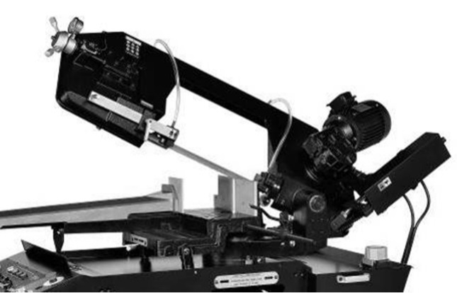
Abb. 6-1: Sägebügel

6.2 Der Maschinensockel
Im Maschinensockel sind die Hydraulikeinheit und der Kühlmitteltank untergebracht.
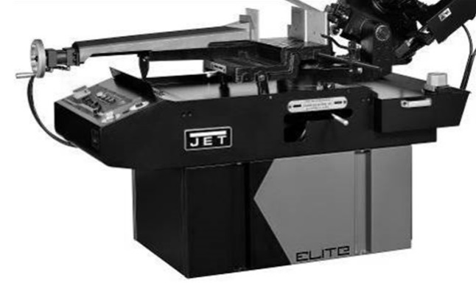
Abb. 6-2: Maschinensockel

6.3 Materialanschlag
Der Materialanschlag (Abb. 6-4) wird im Sägebetrieb für die Serienfertigung verwendet.
Abb. 6-4: Materialanschlag

6.4 Die bewegliche Sägebandführung
Die bewegliche Sägebandführung muss - ohne den Sägevorgang zu behindern - so nah wie möglich am Sägegut platziert werden.

Abb. 6-5: Bewegliche Sägebandführung
- Die Maschine von der Stromquelle trennen.
- Den Feststellhebel (N, Abb. 6-4) lösen.
- Die Führung am Griff (M) festhalten, um sie zu verstellen.
- Den Feststellhebel festziehen.
- Die Maschine wieder an die Stromquelle anschließen.

7.0 Bedienung der Maschine
7.1 Bedienelemente der Maschine
Abb. 7-1: Bedienelemente der Maschine
A. Hauptnetzschalter
B. Netzkontrollleuchte
C. Startschalter für die Hydraulikpumpe
D. Schalter für Sägebandtippbetrieb
E. Zyklusstarttaste
H. Anzeige der Sägebandgeschwindigkeit
I. Not-Aus-Schalter
J. Schalter für Sägebügel aufwärts/abwärts
K. Schalter für Spannstock öffnen/schließen
L. Stoppschalter
M. Schalter für manuellen Betrieb / Automatikbetrieb
N. Sägeband-Geschwindigkeitsregelknopf
O. Ventil für Absenken des Sägearms
7.2 Empfehlungen für den Einsatz
Die Maschine wurde für das Sägen von sägbaren Metall- und Kunststoffwerkstoffen mit unterschiedlichen Formen konstruiert.
Die Maschine kann von nur einem Bediener bedient werden.
Abb. 7-2: Sichere Bedienposition
- Vor dem Starten des Sägebetriebs sicherstellen, dass das zu sägende Teil fest im Spannstock eingespannt ist und ausreichend abgestützt wird.
- Die folgenden Abbildungen zeigen Bespiele für die korrekte Einspannung von verschiedenen zu sägenden Teilen. Die Schnittkapazität der Maschine immer beachten und nicht überschreiten, um hohe Effizienz und lange Sägebandlebensdauer zu gewährleisten.
Scharfe Kanten und Grate mithilfe einer Feile entfernen bzw. abschlagen.
Abb. 7-3: Korrekte Arten der Einspannung von Sägegut im Spannstock
- Keine Sägebänder verwenden, deren Abmessungen von den in den technischen Daten der Maschine angegebenen Werten abweichen.
- Verkantet sich das Sägeband beim Sägen im Werkstück oder wird es eingeklemmt, muss die Maschine mit dem Not-Aus-Schalter (I, Abb. 7-1) sofort abgeschaltet werden.
Den Spannstock danach langsam und vorsichtig öffnen, das Werkstück herausnehmen und überprüfen, ob das Sägeband oder seine Zähne gebrochen oder beschädigt sind. Sind sie gebrochen oder beschädigt, das Sägeband durch ein neues ersetzen.
- Vor allen Reparaturen an der Maschine Rücksprache mit dem Händler oder Hersteller halten.
7.3 Wahl der Sägebandgeschwindigkeit
Die allgemeine Regel besagt: Je härter das zu sägende Material, desto niedriger die Bandgeschwindigkeit.
- 20-30 m/min
Für rostfreien Stahl, Werkzeugstahl, Lagerbronze.
- 30-45 m/min
Für Legierungsstahl, hartes Gusseisen, Hartbronze.
- 45-60 m/min
Für Weichstahl, weiches Gusseisen, mittelharte Bronze, hartes Aluminium.
- 60-85 m/min
Für Kunststoff, weiches und mittelhartes Aluminium, andere Leichtwerkstoffe.
Hinweis:
Die Schnittgeschwindigkeit hängt von der Zugfestigkeit des Materials (N/mm²), der Materialhärte (HRC) und dem breitesten Schnittbereich (mm) ab.
Die Maschine verfügt über einen zwischen 20 und 85 m/min einstellbaren Geschwindigkeitsbereich.
Den Knopf (N, Abb. 7-1) drehen, um die Bandgeschwindigkeit einzustellen.
7.4 Bedienung des Spannstocks
Sicherstellen, dass die Stromversorgung den Angaben auf dem Maschinentypenschild entspricht.
Die Maschine an die Stromquelle anschließen. Den Hauptnetzschalter (A, Abb. 7-1) auf ON schalten. Die Netzkontrollleuchte (B) leuchtet auf.
1. Die Taste (C) drücken, um die Hydraulikpumpe zu starten.
Hinweis: Wenn die Hydraulikpumpe nicht gestartet wird oder wenn die Pumpe gestartet wird, der Sägebügel sich aber nicht nach oben bewegt, wenn er mit dem Schalter (J) gewählt wird, bedeutet dies, dass der Pumpenmotor sich in die falsche Richtung dreht. Zwei der drei Phasenleiter miteinander vertauschen.
2. Den manuellen Betrieb wählen:
Den Schalter (M) nach links drehen.
3. Den Schalter (J) betätigen, um den Sägebügel nach oben zu bewegen.
4. Zum Öffnen des Spannstocks mittels des Hydraulikzylinders den Schalter (K) betätigen.
5. Das Handrad (Q, Abb. 7-5) drehen, um den Spannstock manuell zu öffnen.
Abb. 7-5: Bedienung des Spannstocks

6. Das Sägegut zwischen den Spannstockbacken platzieren.
7. Den Spannstock manuell schließen. Dabei ein kleinen Spalt lassen.
8. Zum Festspannen des Materials den Schalter (K) betätigen.

VORSICHT:
Für das Zyklussägen von Werkstücken der gleichen Größe einen kleinen Spalt von 3 bis 5 mm zwischen Sägegut und Spannstockbacken lassen.
Prüfen, ob der Hydraulikzylinder das zu sägende Material einwandfrei und sicher klemmt und wieder löst.
7.5 Sägezyklus
Sicherstellen, dass die Stromversorgung den Angaben auf dem Maschinentypenschild entspricht.
Die Maschine an die Stromquelle anschließen. Den Hauptnetzschalter (A, Abb. 7-1) auf ON schalten. Die Netzkontrollleuchte (B) leuchtet auf.
1. Die Taste (C) drücken, um die Hydraulikpumpe zu starten.
Hinweis:
Wenn die Hydraulikpumpe nicht gestartet wird oder wenn die Pumpe gestartet wird, der Sägebügel sich aber nicht nach oben bewegt, wenn er mit dem Schalter (J) gewählt wird, bedeutet dies, dass der Pumpenmotor sich in die falsche Richtung dreht.
Zwei der drei Phasenleiter miteinander vertauschen.
2. Den manuellen Betrieb wählen:Den Schalter (M) auf "Manual" drehen.
3. Den Schalter (J) betätigen, um den Sägebügel ganz nach oben zu bewegen.
4. Zum Öffnen des Spannstocks den Schalter (K) betätigen.
5. Das Sägegut zwischen den Spannstockbacken platzieren.
Hinweis:
Für das Zyklussägen von Werkstücken der gleichen Größe einen kleinen Spalt (3 bis 5 mm) zwischen Werkstück und geöffneten Spannstockbacken lassen.
6. Zum Festspannen des Materials den Schalter (K) betätigen.
Hinweis:
Der Spannstock-Spanndruck wird überwacht. Das Sägegut ist sicher eingespannt, wenn die Abwärtsbewegung des Sägearms nach dem Anstieg des Spanndrucks freigegeben wird.
7. Die Sägebandgeschwindigkeit mit dem Einstellknopf (N) wählen.
8. Die Sägearmabsenkgeschwindigkeit mithilfe des Ventils (O) einstellen.
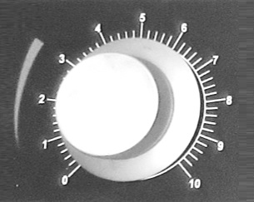
9. Den Automatikbetrieb wählen:Den Schalter (M) auf "Auto" drehen.
10. Die Zyklusstarttaste (E) drücken, um den Betrieb zu starten.
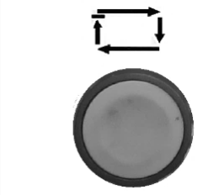
11. Nach Abschluss des Sägevorgangs öffnet sich der Spannstock automatisch.
12. Der Sägearm wird in die eingestellte maximale Sägebügelhöhe zurückbewegt.
13. Die Maschine ist nun bereit für den nächsten Sägevorgang.
VORSICHT:
Beim Bedienen der Maschine an einer sicheren Bedienposition stehen.
Die allgemeine Regel ist, dass die Bearbeitung gestartet wird, indem das Regelventil für den Hydraulikdurchfluss (O) leicht im Uhrzeigersinn von 1 auf 2 gedreht wird. Damit wird die Absenkgeschwindigkeit des Sägearms eingestellt.
Wenn sich der Sägearm zu schnell nach unten bewegt, das Hydraulikventil zur Korrektur (O) entgegen dem Uhrzeigersinn drehen.
Durch eine zu schnelle Absenkung des Sägearms kann sich das Sägeband festfressen, was zu einer Abschaltung der Maschine führt.
In diesem Fall den Not-Aus-Taster (I) drücken. Dadurch werden alle Maschinenfunktionen sofort gestoppt.
Während des Betriebszyklus schließt sich der hydraulische Spannstock automatisch am Werkstück bis auf 8 mm.
Der Spannstock öffnet sich am Ende des Zyklus um maximal 8 mm und ist nun bereit für den nächsten Sägevorgang.
Daher ist es nicht erforderlich, die Spannbacken manuell ganz festzustellen. Zwischen den Spannbacken und dem Werkstück einen Spalt von 4 - 5 mm lassen.
In einem Notfall oder bei Problemen den Not-Aus-Taster (I) drücken. Dadurch werden alle Maschinenfunktionen sofort gestoppt.
Zum Entriegeln des Not-Aus-Tasters muss er im Uhrzeigersinn gedreht werden.
Die Hydraulikpumpe schaltet sich nach 10 Minuten ohne Betrieb automatisch ab.

8.0 Einstellungen an der Maschine
8.1 Einstellungen für Gehrungsschnitte
Es können Gehrungen zwischen 60° (nach rechts) und 45° (nach links) eingestellt werden.
Den Sägebügel wie unten beschrieben einstellen:
1. Den Hauptnetzschalter (A, Abb. 7-1) einschalten.
2. Die Taste (C) drücken, um die Hydraulikpumpe zu starten.
3. Den manuellen Betrieb mit dem Schalter (M) wählen.
4. Den Schalter (J) verwenden, um den Sägebügel nach oben zu bewegen.
6. Den Hauptnetzschalter (A) ausschalten.
7. Durch Drehen des Feststellhebels (S, Abb. 8-1)
nach links wird der Sägebügel gelöst.
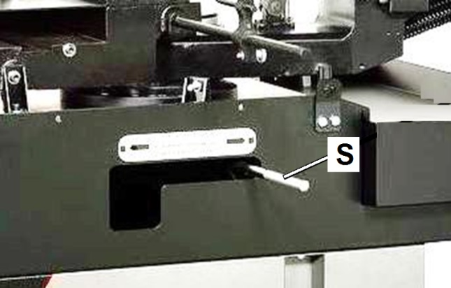
Abb. 8-1: Einstellungen für Gehrungsschnitte
9. Den Sägebügel anhand der Skalenanzeige (U, Abb. 8-2) auf den gewünschten Winkel einstellen.
Abb. 8-2: Gehrungsskala

10. Den Sägebügel wieder festklemmen.

8.2 Einstellung der Sägebügelklemmung
Hinweis: - Kann der Sägebügel nicht einwandfrei festgeklemmt werden, die Hebelposition ändern. Die Schraube #90 und den Gewindestift #91 lösen, damit der Hebel (S, Abb. 8-3) gedreht werden kann.
Abb. 8-3: Einstellung der Festklemmung der Gehrung

8.3 Sägebandspannung einstellen
Die Sägebandspannung ist wichtig für den ordnungsgemäßen Betrieb der Säge.
Die Sägebandspannung wird an der Anzeige (T, Abb. 8) angezeigt. Den Spannhebel (U) im Uhrzeigersinn drehen, bis die korrekte Sägebandspannung erreicht ist (wird grün angezeigt).
Abb. 8-4: Sägeband-Spannungsanzeige
8.4 Einstellung der Sägebandführung
Um eine korrekte Führung des Sägebands zu erreichen, kann es notwendig sein, die Schwungscheibe einzustellen. Bei schlechter Sägebandführung kann das Sägeband beschädigt oder von den Sägebandrädern herunterbewegt werden.
Abb. 8-5: Einstellung der Sägebandführung

- Den Sägearm nach oben bewegen.
- Die Stromversorgung ausschalten.
- Die Innensechskantschrauben (A, B, C, Abb. 8-5) lösen.
- Die Neigung der Schwungscheibe (Abb. 8-6) mithilfe des Gewindestifts (D) einstellen.
Abb. 8-6: Einstellung der Sägebandführung
- Wird der Gewindestift (D) im Uhrzeigersinn gedreht, liegt das Sägeband enger am Flansch an.
- Wird der Gewindestift (D) gegen den Uhrzeigersinn gedreht, wird das Sägeband weiter vom Flansch weg bewegt.
Wird es zu weit weg bewegt, löst es sich ab.
- Nach dem Einstellen die Innensechskantschrauben in der folgenden Reihenfolge festziehen: A, B und dann C.

8.5 Überprüfung der Sägebandführung
- Einen Streifen Papier (E, Abb. 8-7) zwischen Sägeband und Schwungscheibe (F) einschieben.
Abb. 8-7: Überprüfung der Sägebandführung
- Die Taste für Sägeband-Tippbetrieb (D, Abb. 7-1) drücken, um den Maschinenbetrieb zu starten.
Analyse:
- Wird der Papierstreifen durchgeschnitten, läuft das Sägeband zu nah am Flansch. Entsprechend korrigieren.
- Sind Falten oder Knittestreifen zu sehen, ist das Sägebat ausgerichtet...OK.
- Wenn festgestellt wird, dass sich das Sägeband vom Flansch weg bewegt, entsprechend korrigieren.

8.6 Einstellung der Sägebandführung
Das Sägeband wird mithilfe von Blöcken und Lagern geführt.
Die Führungen wurden werkseitig auf minimales Spiel voreingestellt.
Es muss sichergestellt werden, dass ein 0,9 mm dickes Sägeband installiert wird, da die Führungsblöcke und -lager exakt auf dies Maß eingestellt wurden.
Bei Sägebändern anderer Stärke sind folgende Einstellungen vorzunehmen:
Hinweis:
Die Positionen der Blöcke (A, Abb. 8-8) und Lager (G) sind unveränderlich (keine Justierung möglich).
Abb. 8-8: Einstellung der Sägebandführung
- Die Schraube (C), die Mutter (D) und den Gewindestift (D) lösen, um mehr Raum für das Durchlaufen des Sägebands einzustellen.
- Die Mutter (E) und den Gewindestift (E) lösen und die Schaftshraube (F) mit einem Schlitzschraubendreher drehen, um mehr Raum für das Durchlaufen des Sägebands zwischen den Lagern (F und G) einzustellen.
- Anbringen eines neuen Sägebands:
Den Block (B) in Bezug auf das Sägebnd einstellen, dann den Gewindestift (D) lösen, um ein Spiel von 0,04 mm für die Bewegung des Sägebands zu erhalten. Die Schraube (C) festziehen, dann den Gewindestift (D) und die Mutter (D) sichern.
Den Schaft drehen, bis das Lager am Sägeband anliegt. Dann den Gewindestift (E) und die Mutter (E) sichern.

8.7 Auswechslung des Sägebands
WARNUNG:
Vor den folgenden Vorgängen muss die Stromzufuhr abgeschaltet werden.
Auswechseln des Sägebands:
- Den Sägearm nach oben bewegen.
- Das Band mithilfe des Handrads für die Sägebandspannung lösen, die Abdeckung der beweglichen Sägebandführung abnehmen, die Schwungscheibenschutzabdeckungen öffnen und das alte Sägeband von den Schwungscheiben und Bandführungsblöcken abnehmen.
- Das neue Sägeband anbringen, indem es zunächst zwischen die Blöcke und dann in die Laufringe der Schwungscheiben gelegt wird. Dabei auf die Schnittrichtung der Zähne achten (Abb. 8-9).
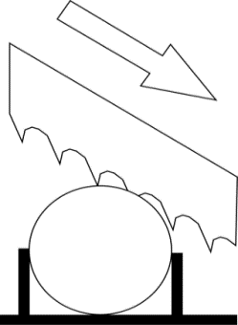
Abb. 8-9: Schnittrichtung des Sägebands
- Das Sägeband spannen und sicherstellen, dass es einwandfrei in die Aufnahme der Schwungscheiben eingepasst ist.
Abb. 8-10: Mikroschalter Radabdeckung
- Die Abdeckung der beweglichen Sägebandführung und die Schutzabdeckung der Schwungscheibe anbringen.
Sicherstellen, dass der Schutz-Mikroschalter (N, Abb. 8-10) aktiviert wird. Anderenfalls kann die Maschine nicht gestartet werden.
VORSICHT:
Stets eine Sägeband anbringen, das die gleichen Abmessungen wie in diesem Handbuch vorgegeben aufweist und auf die die Bandführungen eingestellt sind.
Bei Abweichungen hiervon siehe Kapitel 8.6.
9.0 Wartung
Die nachstehend aufgelisteten Wartungsaufgaben sind in die tägliche, die wöchentliche, die monatliche und die halbjährliche Wartung eingeteilt. Werden die folgenden Wartungsvorgänge nicht ausgeführt, kommt es zu vorzeitigem Verschleiß der Maschine sowie zu Leistungsverminderung.
WARNUNG:
Vor den folgenden Vorgängen muss die Stromzufuhr abgeschaltet werden.
9.1 Tägliche Wartung
- Allgemeine Reinigung der Maschine, angesammelte Späne und Abriebpartikel usw. entfernen.
- Die Ablassöffnungen für den Kühlschmierstoff reinigen, damit sich keine Flüssigkeit in der Maschine staut.
- Kühlschmierstoff nachfüllen.
- Das Sägeband auf Verschleiß überprüfen.
- Den Sägebügel ganz nach oben bewegen und die Sägebandspannung etwas lösen, um unnötige Streckspannung zu vermeiden.
- Sicherstellen, dass alle Schutzabdeckungen und -einrichtungen sowie der Not-Aus-Schalter einwandfrei funktionieren.
9.2 Wöchentliche Wartung
- Gründliche Reinigung der Maschine, angesammelte Späne und Abriebpartikel usw. entfernen, insbesondere aus dem Kühlmitteltank.
- Die Kühlmittelpumpe aus ihrem Gehäuse ausbauen
- Den Filter des Pumpensaugkopfs und den Ansaugbereich reinigen.
- Die Sägebandführungen (Führungslager und Kühlmittelablassöffnung) mit Druckluft reinigen.
- Die Schwungscheiben und Schwungscheibengehäuse reinigen.
- Den Füllstand im Hydrauliköltank überprüfen, Hydrauliköl nachfüllen, wenn erforderlich.
9.3 Monatliche Wartung
- Prüfen, ob die Schrauben der Motorschwungscheibe fest angezogen sind.
- Den Zustand der Sägebandführungen (Führungslager und Führungsblöcke) überprüfen.
9.4 Halbjährliche Wartung
Getriebeöl wechseln:
Das Öl des Getriebes muss regelmäßig gewechselt werden.
Das Öl muss bei einer neuen Maschine nach den ersten 6 Monaten (nach 250 Betriebsstunden) und danach jährlich (bzw. alle 500 Betriebsstunden) gewechselt werden.

Abb. 9-1: Getriebe
- Die Maschine von der Stromquelle trennen.
- Den Sägebügel ganz nach oben bewegen.
- Den Ablassstopfen (S, Abb. 9-1) und die Einfüllschraube (R) entfernen.
- Das gesamte Öl ablassen.
- Den Ablassstopfen (S) wieder anbringen.
- Den Sägebügel zurück in die horizontale Stellung bewegen.
- Etwa 3 Liter Getriebeöl in das Getriebegehäuse füllen.
- Die Einfüllschraube (R) wieder anbringen.
Hinweis:
Es sollte SHELL Getriebeöl oder Mobile Getriebeöl #90 verwendet werden (Referenzangabe).
Für die Ölentsorgung gibt es strikte Vorschriften.
Hierzu bitte in Kapitel 4-6 nachschlagen.
9.5 Kühlschmiermittel
In Anbetracht der Vielzahl der auf dem Markt erhältlichen Produkte kann der Anwender das Kühlmittel wählen, das für seine Anforderungen jeweils am besten geeignet ist.
Hinweis:
Es sollte SHELL LUTEM OIL ECO Öl verwendet werden (Referenzangabe).
Der Mindestprozentsatz von in Wasser gelöstem Öl beträgt 8 - 10%.
Die Anweisungen des Herstellers zu Sicherheit, Mischung und Entsorgung sind zu beachten.
9.6 Reinigen des Kühlmitteltanks
- Den Ablassstopfen (T, Abb. 9-2) entfernen. Das Kühlmittel ablaufen lassen.
Abb. 9-2: Kühlmitteltank
- Die Pumpe (Q, Abb. 9-3) durch Lösen der Schrauben entfernen.
- Das Filternetz (P) durch Lösen der Schrauben entfernen.
- Einen Staubsauger verwenden, um Späne und Fremdkörper aus dem Tank zu saugen.
- Die Ablassschraube (T) wieder anbringen.
- Die Pumpe (Q) gründlich reinigen und dann wieder einsetzen.
- Den Tank bis ca. 25 mm unter dem Filternetz (P) mit Kühlmittel befüllen.
- Das Filternetz (P) und die Pumpe (Q) wieder einsetzen.
Abb. 9-3: Kühlmittelpumpe

10.0 Einteilung der zu sägenden Materialien und Auswahl des Sägebands
Ziel ist das Erreichen der bestmöglichen Bearbeitungsqualität basierend auf verschiedenen Parametern wie z.B. der Härte des Werkstoffs.
Die Spezifikationen sollten daher im Hinblick auf einen bestimmten Verwendungszweck stets mit gesundem Menschenverstand und im Rahmen praktischer Überlegungen verwendet werden.
Auf diese lässt sich ohne zahlreiche Versuche eine optimale Einstellung der Maschine für ein gewisses Bearbeitungsspektrum erreichen.
Viele der möglicherweise auftretenden Probleme lassen sich leichter lösen, wenn der Bediener hinreichend mit den folgenden Spezifikationen vertraut ist:
Form, Stärke und Querschnitt des Werkstoffs, Auswahl des Sägebands, Schnittgeschwindigkeit und Regelung der Sägenrahmen-Absenkgeschwindigkeit.
10.1 Definition der Sägegut-Materialien
In Tabelle 11-1 sind die Eigenschaften der zu sägenden Werkstoffe aufgelistet, mit deren Hilfe das richtige Sägeband ausgewählt werden kann.

10.2 Auswahl des Sägebandmaterials
Bimetall-Sägebänder werden am häufigsten eingesetzt. Sie bestehen zum Teil aus Siliziumstahl und verfügen über eine laserstrahlgeschweißte Schneidkante aus Hochleistungsstahl (HHS). Die Sägegut-Materialien sind in den Kategorien M2, M42 und M51 zugeordnet und unterscheiden sich durch hinsichtlich ihres Härtegrads aufgrund des Kobalt (Cc)- und Molybdän (Mo)-Anteils in der jeweiligen Metalllegierung.

10.3 Wahl der Sägebandzahnteilung
Zunächst muss die für den zu sägenden Werkstoff geeignete Zahnteilung, also die Anzahl der Zähne je Zoll (25,4 mm), entsprechend der folgenden Kriterien gewählt werden:
- Teile mit einem dünnem und/oder variablen Querschnitt wie beispielsweise Profile, Rohre und Platten benötigen eine dichte Verzahnung, sodass die Anzahl der gleichzeitig im Eingriff befindlichen Zähne 3 bis 6 beträgt.
- Teile mit großem Querschnitt und massive Werkstücke benötigen eine breitere Verzahnung, sodass ein größeres Spanabnahmevolumen erzielt wird und die Zähne besser in den Werkstoff eindringen können (Abb. 10-1).
Abb. 10-1: Wahl der Sägebandzahnteilung
- Teile, die aus weichen Werkstoffen bzw. Kunststoff bestehen (Leichmetalle, weicher Bronze, Holz usw.) benötigen ebenfalls eine breitere Verzahnung;
- Bei Teilen, die in Bündeln bearbeitet werden, wird eine kombinierte Zahnung benötigt.
S = STÄRKE
Die Zahnteilung häng also ab von:
- Härte des Werkstoffs
- Abmessungen des Querschnitts
- Wandstärke
S = STÄRKE
KOMBINIERTE ZAHNUNG
VON 4 BIS 6
MEHR ALS 6
VON 3 BIS 5
VON 1 BIS 2
BIS 1,5
KONSTANTE ZAHNUNG
STÄRKE MM
AUSWAHLTABELLE SÄGEBANDZAHNUNG
VON 2 BIS 3
Abb. 10-2: Material mit Profil
VOLLROHR Ø ODER KANTENLÄNGE IN MM

KONSTANTE ZAHNUNG
KOMBINIERTE ZAHNUNG
∅ = DURCHMESSER
L = BREITE
MEHR ALS 90
VON 40 BIS 80
VON 30 BIS 60
BIS 30
Abb. 10-3: Massives Material

10.4 Verschiedene Sägebandtypen
Sie unterscheiden sich wie folgt essentiell hinsichtlich ihrer Konstruktionsmerkmale:
Abstand zwischen den Zähnen
- Form und Schnittwinkel (Spanwinkel) der Zahnung
- Zahnteilung
- Schränkung

Form und Spanwinkel der Zahnung:
Standardzahnung: Spanwinkel 0° und konstante Zahnteilung
Diese Form wird meist für die Quer- bzw. Schrägbearbeitung von Stangen mit konstant kleinem oder mittlerem Durchmesser verwendet. Eignet sich für Weichstahl, Gusseisen sowie allgemein übliche Metallwerkstoffe.

ZAHNUNG MIT POSITIVEM SPANWINKEL:
Positiver Spanwinkel 9° - 10 ° und konstante Zahnteilung
positiv
Wird für die Quer- bzw. Schrägbearbeitung von Vollrohren mit großem Durchmesser und insbesondere für härtere Werkstoffe (hochlegierte und rostfreie Stähle, Spezialbronze und Puddelroheisen) verwendet.

KOMBINIERTE ZAHNUNG: Zahnteilung, Zahngröße und Spanraumtiefe variieren. Die variierende Zahnteilung sorgt für ein weicheres, geräuschärmeres Sägen sowie eine längere Lebensdauer des Sägebands.
Abstand zwischen den Zähnen
Ein weiterer Vorteil dieses Typs ist die Möglichkeit zur Bearbeitung verschiedenster Werkstoffe mit unterschiedlichen Abmessungen.

KOMBINIERTE ZAHNUNG: mit positivem Spanwinkel von 9° - 10°
positiv
Dieser Sägebandtyp eignet sich insbesondere für die Bearbeitung von Querprofilen, großen und dicken Rohren sowie massivem Stangenmaterial bei maximaler Maschinenleistung. Verfügbahre Zahnteilungen: 3-4/4-6.

SCHRÄNKUNGEN:
Die Sägezähne sind aus der Ebene der Sägelängsachse heraus geneigt, was einen breiten Einschnitt in das Werkstück bewirkt.

STANDARDSCHRÄNKUNG: Zwischen abwechselnd nach links und rechts geneigten Sägezähnen befindet sich jeweils ein gerader Zahn.
Allgemein für Werkstoffe mit Abmessungen von über 5 mm geeignet. Wird zum Sägen von Stahl, Gussteilen und harten Nichteisenwerkstoffen verwendet.

Wellenschränkung: Schränkung in Form eines geschmeidigen Wellenmusters.
Diese Schränkung zeichnet sich durch sehr feine Zähne aus und wird hauptsächlich für das Sägen von Rohren sowie Stangen mit geringem Durchmesser (von 1 bis 3 mm) verwendet.

WECHSELSCHRÄNKUNG (IN GRUPPEN):
Die Sägezähne sind gruppenweise abwechselnd nach rechts und links geneigt, wobei sich zwischen den Gruppen jeweils ein gerader Zahn befindet.
Diese Schränkung zeichnet sich durch besonders feine Zähne aus und wird für sehr dünne Werkstoffe (weniger als 1 mm) verwendet.

WECHSELSCHRÄNKUNG (EINZELNE ZÄHNE):
Die Sägezähne sind abwechselnd nach rechts und links geneigt.
Diese Schränkung wird für das Sägen von Nichteisen-Werkstoffen, Kunststoffen und Holz verwendet.

10.5 Wahl der Sägegeschwindigkeit und der Vorschubgeschwindigkeit
Die Sägegeschwindigkeit (m/min) und die Vorschubgeschwindigkeit (cm²/min = Fläche, welche die Sägezähne während der Spanabnahme durchlaufen haben) ist durch den zulässigen Wärmeanstieg an den Zahnspitzen begrenzt.
Wahl der Sägegeschwindigkeit:
Die allgemeine Regel besagt: Je härter das zu sägende Material, desto niedriger die Bandgeschwindigkeit.
- 20-30 m/min
Für rostfreien Stahl, Werkzeugstahl, Lagerbronze.
- 30-45 m/min
Für Legierungsstahl, hartes Gusseisen, Hartbronze.
- 45-60 m/min
Für Weichstahl, weiches Gusseisen, mittelharte Bronze, hartes Aluminium.
- 60-85 m/min
Für Kunststoff, weiches und mittelhartes Aluminium, andere Leichtwerkstoffe.
Hinweis:
Die Schnittgeschwindigkeit hängt von der Zugfestigkeit des Materials (N/mm²) der Materialhärte (HRC) und dem breitesten Schnittbereich (mm) ab.

Wahl der Vorschubgeschwindigkeit:
Überhöhte Vorschubgeschwindigkeit (= Absenken des Sägenrahmens) führt häufig dazu, dass das Sägeband von der idealen Schnittbahn abweicht, wodurch es zu nicht rechwinkligen Schnitten in der Vertikal- und Horizontalebene kommen kann.
Die beste Kombination dieser beiden Parameter lässt durch nähere Betrachtung der Späne herausfinden.
- Bei idealen Bearbeitungsbedingungen entstehen lange, spiralförmige Späne.
- Sehr feine oder pulverartige Späne weisen auf einen unzureichenden Vorschub und/oder Sägedruck hin.
- Dicke und/oder blaue Späne weisen auf eine Überlastung des Sägebands hin (zu hohe Sägegeschwindigkeit und/oder Vorschubgeschwindigkeit).

10.6 Sägeband-Einlaufverfahren
Neue Sägebänder sind äußerst scharf, weshalb die Sägezähne ohne sorgfältige Durchführung des korrekten Einlaufverfahrens leicht Beschädigt werden können
(Abb. 10-4).

Bei der erstmaligen Verwendung des Sägebands muss zunächst das Einlaufverfahren durchgeführt werden. Hierbei müssen mehrere Schnitte mit geringer Vorschubgeschwindigkeit (= 30-35 cm²/min bei massivem Material mit durchschnittlichen Abmessungen hinsichtlich der Schnittkapazität aus normalem Stahl mit R = 410-510 N/mm²) durchgeführt werden.
Den Sägebereich großzügig mit Kühlschmierstoff einsprühen.
Abb. 10-4: Sägeband-Einlaufverfahren

11.0 Werkstoffeigenschaften
WERKSTOFFE |  |  |  |  |  | EIGENSCHAFTEN
 | I  UNI | D  DIN | F  AF NOR | GB  SB | USA  AISI-SAE | Härte BRINELL HB | σ=N/mm²
Baustahl | Fe360  Fe430  Fe510 | St37  St44  St52 | E24  E28  E36 | ----  43  50 | ----  ----  ---- | 116  148  180 | 360÷480  430÷560  510÷660
Kohlenstoffstahl | C20  C40  C50  C60 | CK20  CK40  CK50  CK60 | XC20  XC42H1  ----  XC55 | 060 A 20  060 A 40  ----  060 A 62 | 1020  1040  1050  1060 | 198  198  202  202 | 540÷690  700÷840  760÷900  830÷980
Federstahl | 50CrV4  60SiCr8 | 50CrV4  60SiCr7 | 50CV40  ---- | 735 A50  ---- | 6150  9262 | 207  224 | 1140÷1330  1220÷1400
Legierungsstähle für Härtung und Vergütung sowie für Nitrierung | 35CrMo4  39NiCrMo4  41CrAlMo7 | 34CrMo4  36CrNiMo4  41CrAlMo7 | 35CD4  39NCD4  40CADG12 | 708 A37  ----  905 M 39 | 4135  9840  ---- | 220  228  232 | 780÷930  880÷1080  930÷1130
Legierte Einsatzstähle | 18NiCrMo7  20NiCrMo2 | ----  21NiCrMo2 | 20NCD7  20NCD2 | En 325  805 H 20 | 4320  4315 | 232  224 | 760÷1030  690÷980
Legierter Stahl für Lager | 100Cr6 | 100Cr6 | 100C6 | 534 A99 | 52100 | 207 | 690÷980
Werkzeugstahl | 52NiCrMoKU  C100KU  X210Cr13KU  58CrMo1713 | 56NiCrMoV7  C100K  X210Cr12  ---- | ----  ----  Z200C12  Y60SC7 | ----  BS 1  BD2-BD3  ---- | ----  S-1  D6-D3  S5 | 244  212  252  244 | 800÷1030  710÷980  820÷1060  800÷1030
Rostfreier Stahl | X12Cr13  X5CrNi1810  X8CrNi1910  X8CrNiMo1713 | 4001  4301  ----  4401 | ----  Z5CN18.09  ----  Z6CDN17.12 | ----  304 C 12  ----  316 S 16 | 410  304  ----  316 | 202  202  202  202 | 670÷885  590÷665  540÷685  490÷685
Kupferlegierungen, Sondermessing, Bronze | Aluminium-Kupfer-Legierung G-CuAl11Fe4Ni4, UNI 5275  Sondermangan-/Silizium-Messing G-CuZn36Si1Pb1, UNI5038  Manganbronze SAE43 - SAE430  Phosphorbronze G-CuSn12, UNI 7013/2a |  |  |  |  | 220  140  120  100 | 620÷685  375÷440  320÷410  265÷314
Gusseisen | Grauguss G25  Gusseisen mit Kugelgraphit GS600  Temperguss W40-05 |  |  |  |  | 212  232  222 | 245  600  420
Tabelle 11-1: Werkstoffeigenschaften

12.0 Störungsbeseitigung
12.1 Fehlerdiagnose für Sägeband und Sägevorgänge
Symptom | Mögliche Ursache | Gegenmaßnahme*
Zahnbruch | Zu hohe Vorschubgeschwindigkeit  Falsche Schnittgeschwindigkeit  Falsche Zahnteilung  An den Zähnen oder in den Spanräumen anhaftende Späne bzw. verklebendes Material  Fehlstellen am Material oder Material zu hart  Fehlerhafte Einspannung des Teils im Spannstock  Sägeband verkantet sich im Material  Beginn der Bearbeitung an einer scharfen oder unregelmäßigen Stelle  Sägeband in schlechtem Zustand  Zuvor abgebrochener Zahn in der Schnittkerbe  Bearbeitung an einer zuvor erzeugten Nut wieder aufgenommen  Vibrationen  Falsche Zahnteilung oder -form | Vorschubgeschwindigkeit verringern, weniger Sägedruck aufwenden. Bremsvorrichtung einstellen.  Geschwindigkeit und/oder Sägebandtyp ändern.  Siehe die Tabelle zur Sägebandwahl gemäß Säge- und Vorschubgeschwindigkeit im Kapitel "Einteilung der zu sägenden Materialien und Auswahl des Sägebands".  Ein geeignetes Sägeband wählen. Siehe das Kapitel "Einteilung der zu sägenden Materialien und Auswahl des Sägebands".  Kühlmittel-Ablauföffnungen an den Sägebandführungsblöcken auf Verstopfung prüfen und sicherstellen, dass der Kühlmittelfluss ausreichend stark ist, um Späne vom Sägeband zu entfernen.  Materialoberflächen können oxidiert oder mit Verunreinigungen bedeckt sein, wodurch diese zu Beginn des Sägevorgangs härter als das Sägeband selbst sein können. Es kann außerdem sein, dass sie aufgrund von bei der Herstellung verwendeter Zusätze wie beispielsweise Gusssand oder Schweißrückständen harte Teilbereiche oder Einschlüsse im Profil aufweisen. Das Sägen derartiger Werkstoffe sollte vermieden werden. Ist dies nicht möglich, so muss beim Sägen mit äußerster Vorsicht vorgegangen werden und alle derartigen Verunreinigungen müssen so schnell wie möglich entfernt werden.  Einspannung des Teils überprüfen.  Vorschubgeschwindigkeit reduzieren und weniger Sägedruck ausüben.  Bei Beginn des Sägevorgangs besser darauf achten.  Ein Sägeband von höherer Qualität verwenden.  Alle im Material zurückgebliebenen Teile sorgfältig entfernen.  Sägevorgang an einer anderen Stelle durchführen - das Teil drehen  Einspannung des Teils überprüfen.  Sägeband durch ein besser geeignetes ersetzen.  Siehe den Abschnitt zu den Sägebandtypen im Kapitel "Einteilung der zu sägenden Materialien und Auswahl des Sägebands".  Sägebandführungsblöcke einstellen.

Symptom | Mögliche Ursache | Gegenmaßnahme*
An den Zähnen anhaftende Späne | Unzureichende Schmierung, Kühlung oder falsche Emulsion  Zähne sind entgegen der Schnittrichtung positioniert | Flüssigkeitsstand im Tank überprüfen. Kühlschmierstoffdurchfluss erhöhen und sicherstellen, dass die Öffnung und die Auslassleitung nicht verstopft sind. Mischungsverhältnis der Emulsion prüfen.  Zähne korrekt ausrichten.

Symptom | Mögliche Ursache | Gegenmaßnahme*
Vorzeitiger Sägebandverschleiß | Unsachgemäßes Einlaufen des Sägebands  Zähne sind entgegen der Schnittrichtung positioniert  Sägeband in schlechtem Zustand  Zu hohe Vorschubgeschwindigkeit  Falsche Schnittgeschwindigkeit  Fehlstellen am Material oder Material zu hart  Unzureichende Schmierung, Kühlung oder falsche Emulsion | Siehe den Abschnitt zum Sägeband-Einlaufverfahren im Kapitel "Einteilung der zu sägenden Materialien und Auswahl des Sägebands".  Zähne korrekt ausrichten.  Ein Sägeband von höherer Qualität verwenden.  Vorschubgeschwindigkeit verringern, weniger Sägedruck aufwenden. Bremsvorrichtung einstellen.  Geschwindigkeit und/oder Sägebandtyp ändern. Siehe die Tabelle zur Sägebandwahl gemäß Säge- und Vorschubgeschwindigkeit im Kapitel "Einteilung der zu sägenden Materialien und Auswahl des Sägebands".  Materialoberflächen können oxidiert oder mit Verunreinigungen bedeckt sein, wodurch diese zu Beginn des Sägevorgangs härter als das Sägeband selbst sein können. Es kann außerdem sein, dass sie aufgrund von bei der Herstellung verwendeter Zusätze wie beispielsweise Gusssand oder Schweißrückständen harte Teilbereiche oder Einschlüsse im Profil aufweisen. Das Sägen derartiger Werkstoffe sollte vermieden werden. Ist dies nicht möglich, so muss beim Sägen mit äußerster Vorsicht vorgegangen werden und alle derartigen Verunreinigungen müssen so schnell wie möglich entfernt werden.  Flüssigkeitsstand im Tank überprüfen. Kühlschmierstoffdurchfluss erhöhen und sicherstellen, dass Kühlmitteldüse und -leitung nicht verstopft sind. Mischungsverhältnis der Emulsion prüfen.

Symptom | Mögliche Ursache | Gegenmaßnahme*
Sägebandbruch | Fehlschweißung des Sägebands | Die Schweißung des Sägebands ist äußerst wichtig. Die Passflächen müssen korrekt zusammengeführt werden. Außerdem darf die Schweißstelle keinerlei Einschlüsse oder Blasen aufweisen und muss vollständig eben sein. Die Dicke muss gleichmäßig sein und es dürfen keine Wölbungen vorliegen, die zu Druckstellen oder sofortigem Bruch führen können, wenn das Sägeband durch die Sägebandführungsblöcke gleitet.

Symptom | Mögliche Ursache | Gegenmaßnahme*
Sägebandbruch | Zu hohe Vorschubgeschwindigkeit  Falsche Schnittgeschwindigkeit  Falsche Zahnteilung  Fehlerhafte Einspannung des Teils im Spannstock  Sägeband berührt den Werkstoff zu Beginn des Sägevorgangs  Abhilfe | Vorschubgeschwindigkeit verringern, weniger Sägedruck aufwenden. Bremsvorrichtung einstellen.  Geschwindigkeit und/oder Sägebandtyp ändern.  Siehe die Tabelle zur Sägebandwahl gemäß Säge- und Vorschubgeschwindigkeit im Kapitel "Einteilung der zu sägenden Materialien und Auswahl des Sägebands".  Ein geeignetes Sägeband wählen. Siehe das Kapitel "Einteilung der zu sägenden Materialien und Auswahl des Sägebands".  Einspannung des Teils überprüfen.  Zu Beginn des Sägevorgangs niemals den Sägebügel vor dem Starten des Sägebandmotors absenken.

Symptom | Mögliche Ursache | Gegenmaßnahme*
Sägebandbruch | Sägebandführungsblöcke nicht korrekt eingestellt oder aufgrund mangelnder Wartung verunreinigt  Sägebandführungsblock zu weit vom zu sägenden Material entfernt | Abstand zwischen den Führungsblöcken überprüfen (siehe den Abschnitt Einstellung der Sägebandführung im Kapitel "Einstellungen an der Maschine"). Eine zu unflexible Führung des Sägebands kann zu Rissen sowie zu Zahnbruch führen. Bei der Reinigung besonders vorsichtig vorgehen.  Den Sägekopf so nah wie möglich an das zu sägende Material bewegen, sodass nur der in das Material eingreifende Sägebandabschnitt freiliegt. Dadurch lassen sich Auslenkungen vermeiden, die zu einer übermäßigen Belastung des Sägebands führen können.

Symptom | Mögliche Ursache | Gegenmaßnahme*
Sägebandbruch | Ungeeignete Position des Sägebands auf den Schwungscheiben  Unzureichende Schmierung, Kühlung oder falsche Emulsion | Der Sägebandrücken schleift aufgrund von Verformung oder Fehlschweißungen des Sägebands (Unebenheiten) an der Führung, wodurch es zu Rissen sowie zu einer Verdickung am Sägebandrückenprofil kommen kann.  Flüssigkeitsstand im Tank überprüfen. Kühlschmierstoffdurchfluss erhöhen und sicherstellen, dass die Öffnung und die Auslassleitung nicht verstopft sind. Mischungsverhältnis der Emulsion prüfen.

Symptom | Mögliche Ursache | Gegenmaßnahme*
Oberflächenmängel an den Sägebändern | Beschädigte Sägebandführungsblöcke  Zu feste oder zu lose Einstellung der Sägebandführungslager | Ersetzen.  Einstellen (die den Abschnitt Einstellung der Sägebandführung im Kapitel "Einstellungen an der Maschine".

Symptom | Mögliche Ursache | Gegenmaßnahme*
Schnitte werden nicht gerade ausgeführt | Sägeband nicht parallel zum Spannstock  Sägeband nicht senkrecht aufgrund von übermäßigem Spiel zwischen den Führungsblöcken und falscher Einstellung der Führungsblöcke.  Zu hohe Vorschubgeschwindigkeit  Verschlissenes Sägeband  Falsche Zahnteilung  Abgebrochene Zähne  Unzureichende Schmierung, Kühlung oder falsche Emulsion | Befestigung der Sägebandführungsblöcke im Hinblick auf den Spannstock prüfen und sicherstellen, dass diese senkrecht und nicht zu locker eingestellt sind. Bei Bedarf die Anschlagschrauben lösen und die Ausrichtung korrigieren.  Die Vertikaleinstellung der Sägebandführungsblöcke überprüfen und korrigieren. Das Führungsblockspiel korrekt einstellen (siehe Einstellung der Sägebandführung im Kapitel "Einstellungen an der Maschine").  Vorschubgeschwindigkeit verringern, weniger Sägedruck aufwenden. Bremsvorrichtung einstellen.  So nah wie möglich an das zu sägende Material bewegen, sodass nur der in das Material eingreifende Sägebandabschnitt freiliegt. Dadurch lassen sich Auslenkungen vermeiden, die zu einer übermäßigen Belastung des Sägebands führen können.  Das Sägeband auswechseln. Falls ein Sägeband mit dichter Zahnung verwendet wird, stattdessen eines mit weniger dichter Zahnung verwenden (siehe den Abschnitt zu den Sägebandtypen im Kapitel "Einteilung der zu sägenden Materialien und Auswahl des Sägebands").  Unregelmäßiges Sägeverhalten des Sägebands aufgrund fehlender Zähne kann zu einer Ablenkung während des Sägevorgangs führen. Das Sägeband prüfen und falls nötig ersetzen.  Flüssigkeitsstand im Tank überprüfen. Kühlschmierstoffdurchfluss erhöhen und sicherstellen, dass die Öffnung und die Auslassleitung nicht verstopft sind. Mischungsverhältnis der Emulsion prüfen.

Symptom | Mögliche Ursache | Gegenmaßnahme*
Fehlerhaftes Sägeverhalten | Verschlissene Schwungscheiben  Schwungscheibengehäuse voll mit Spänen | Stütz- und Führungsflansch des Sägeband sind so verschlissen, dass die korrekte Ausrichtung des Sägebands nicht sichergestellt werden kann, wodurch es zu fehlerhaftem Sägeverhalten kommt. Sägebandlauf und Ziehbahnen sind unregelmäßig. Die Teile ersetzen. Mit Druckluft reinigen.  Ersetzen.

Symptom | Mögliche Ursache | Gegenmaßnahme*
Streifen an der Sägefläche | Zu hohe Vorschubgeschwindigkeit  Sägeband in schlechtem Zustand  Verschlissenes Sägeband bzw. beschädigte und/oder gebrochene Zähne  Falsche Zahnteilung  Sägebandführungsblock zu weit vom zu sägenden Material entfernt  Unzureichende Schmierung, Kühlung oder falsche Emulsion | Vorschubgeschwindigkeit verringern, weniger Sägedruck aufwenden. Bremsvorrichtung einstellen.  Ein Sägeband von höherer Qualität verwenden.  Ersetzen.  Die Zähne des verwendeten Sägebands sind wahrscheinlich zu groß. Ein Sägeband mit mehr Zähnen verwenden (siehe den Abschnitt zu den Sägebandtypen im Kapitel "Einteilung der zu sägenden Materialien und Auswahl des Sägebands").  So nah wie möglich an das zu sägende Material bewegen, sodass nur der in das Material eingreifende Sägebandabschnitt freiliegt. Dadurch lassen sich Auslenkungen vermeiden, die zu einer übermäßigen Belastung des Sägebands führen können.  Flüssigkeitsstand im Tank überprüfen. Kühlschmierstoffdurchfluss erhöhen und sicherstellen, dass die Öffnung und die Auslassleitung nicht verstopft sind. Mischungsverhältnis der Emulsion prüfen.

Symptom | Mögliche Ursache | Gegenmaßnahme*
Geräuschentwicklung an den Führungsblöcken | Beschädigte Lager  Verschlissene oder beschädigte Blöcke | Schmutz und/oder Späne zwischen Sägeband und Führungslager. Ersetzen.  Ersetzen.

12.2 Maschinendiagnose
Symptom | Mögliche Ursache | Gegenmaßnahme*
Die Maschine startet nicht. | Maschine nicht an Stromnetz angeschlossen/abgeklemmt. | Alle Steckeranschlüsse prüfen.
 | Sicherung durchgebrannt oder Trennschalter wurde ausgelöst. | Sicherung ersetzen oder Trennschalter rückstellen.
 | Kabel beschädigt. | Kabel ersetzen.
 | Mikroschalter der Schutzabdeckung nicht betätigt. | Schwungrad-Schutzabdeckung schließen.
 | Not-Aus-Schalter betätigt/eingerastet | Zum Lösen im Uhrzeigersinn drehen
Maschine erreicht Drehzahl nicht, niedrige Motorleistung | Verlängerungskabel zu dünn oder zu lang. | Durch Kabel von geeigneter Stärke und Länge ersetzen.
 | Strom zu niedrig. | Einen qualifizierten Elektriker verständigen.
Sägebügel kann nicht angehoben werden | Hydraulikpumpe dreht in falsche Richtung | Zwei der drei Phasenleiter miteinander vertauschen
* WARNUNG: Einige Korrekturen und Abhilfemaßnahmen müssen u.U. von einem qualifizierten Elektriker durchzuführen.

13. Ersatzteile

EHB-270DGSVIP Montagezeichnung des Sockels

EHB-270DGSVIP Teileliste des Sockels

Pos. Teile-Nr. Beschreibung Größe Anzahl
1 EHB-270DGSVIP-1 Sägenrahmensockel 1
2 EHB-270DGSVIP-2 Fuß (Bodenplatte) 1
3 EHB-270DGSVIP-3 Sechskantschraube M8x16 4
4 EHB-270DGSVIP-4 Unterlegscheibe 8x18x2 4
5 EHB-270DGSVIP-5 Fuß (linker Teil) 1
6 EHB-270DGSVIP-6 Fuß (rechter Teil) 1
7 EHB-270DGSVIP-7 Sechskantschraube M12x40 4
8 EHB-270DGSVIP-8 Sechskantschraube M10x25 4
9 EHB-270DGSVIP-9 Unterlegscheibe 10x25x2 4
10 EHB-270DGSVIP-10 Fuß (vorderer Teil) 1
11 EHB-270DGSVIP-11 Sechskantschraube M8x16 4
12 EHB-270DGSVIP-12 Unterlegscheibe 8x18x2 4
13 EHB-270DGSVIP-13 Fuß (hinterer Teil) 1
14 EHB-270DGSVIP-14 Innensechskantschraube M6x8 4
15 EHB-270DGSVIP-15 Wechselrichter 2Hp 3Ph 400 V 1
16 EHB-270DGSVIP-16 Innensechskantschraube M5x15 4
17 EHB-270DGSVIP-17 Mutter M6 1
18 EHB-270DGSVIP-18 Flügelschraube M6x10 1
19 EHB-270DGSVIP-19 Innensechskantschraube M6x8 1
20 EHB-270DGSVIP-20 Montagehalterung 2
21 EHB-270DGSVIP-21 Innensechskantschraube M8x16 2
22 EHB-270DGSVIP-22 Federscheibe M10 4
23 EHB-270DGSVIP-23 Innensechskantschraube M10x20 4
24 EHB-270DGSVIP-24 Unterlegscheibe 10x25x2 4
25 EHB-270DGSVIP-25 Platte 4
26 EHB-270DGSVIP-26 Sechskantschraube M10x20 4
27 EHB-270DGSVIP-27 Mutter M10 4
28 EHB-270DGSVIP-28 Kühlmitteltank 1
29 EHB-270DGSVIP-29 Griff HPU-120AL 3
30 EHB-270DGSVIP-30 Innensechskantschraube M8x10 6
32 EHB-270DGSVIP-32 Kühlmittelplatte 1
33 EHB-270DGSVIP-33 Kühlmittelabdeckung 1
35 EHB-270DGSVIP-35 Stecker M3/8" 1
36 EHB-270DGSVIP-36 Pumpe 50 W 400 V 1 Ph 1
37 EHB-270DGSVIP-37 Innensechskantschraube M6x25 2
38 EHB-270DGSVIP-38 Unterlegscheibe 6x13x1 2
39 EHB-270DGSVIP-39 Schlauchschelle 13mm 1
40 EHB-270DGSVIP-40 Schlauch 5/16x254 cm 1
41 EHB-270DGSVIP-41 Rollenhalter 1
42 EHB-270DGSVIP-42 Sechskantschraube M12x25 2
43 EHB-270DGSVIP-43 Federscheibe M12 2
44 EHB-270DGSVIP-44 Unterlegscheibe 12x28x3 2
45 EHB-270DGSVIP-45 Rollenwelle 1/2"x269 1
46 EHB-270DGSVIP-46 Rolle 50,8x268 1
47 EHB-270DGSVIP-47 Innensechskantschraube M8x20 2
48 EHB-270DGSVIP-48 Federscheibe M8 2
49 EHB-270DGSVIP-49 Tragplatte 1
50 EHB-270DGSVIP-50 Innensechskantschraube M8x16 2

EHB-2700DGSVIP Teileliste des Sockels

Pos. Teile-Nr. Beschreibung Größe Anzahl
51 EHB-270DGSVIP-51 Federscheibe M8 2
52 EHB-270DGSVIP-52 Wasserdichte Platte 1
53 EHB-270DGSVIP-53 Sechskantknopfschraube M6x8 2
54 EHB-270DGSVIP-54 Bedientafel 1
55 EHB-270DGSVIP-55 Sechskantknopfschraube M5x8 10
56 EHB-270DGSVIP-56 Sägeband-Geschwindigkeitsanzeige 1
57 EHB-270DGSVIP-57 Mutter M3 2
58 EHB-270DGSVIP-58 Halbrundschraube M3x20 2
59 EHB-270DGSVI Hauptnetzschalter 1
60 EHB-270DGSVIP-60 Netzkontrollleuchte 1
61 EHB-270DGSVIP-61 Startschalter Hydraulik 1
62 EHB-270DGSVIP-62 Sägeband-Betriebsschalter 1
63 EHB-270DGSVIP-63 Zyklusstarttaste 1
64 EHB-270DGSVIP-64 Schalter für Sägebügel aufwärts/abwärts 1
65 EHB-270DGSVIP-65 Schalter für Spannstock öffnen/schließen 1
66 EHB-270DGSVIP-66 Stopptaste 1
67 EHB-270DGSVIP-67 Betriebsart-Wahlschalter 1
68 EHB-270DGSVIP-68 Sägeband-Geschwindigkeitsregler 1
69 EHB-270DGSVIP-69 Not-Aus-Schalter 1
70 EHB-270DGSVIP-70 Durchflussregelplatte 1
71 EHB-270DGSVIP-71 Halbrundschraube M5x10 2
72 EHB-270DGSVIP-72 Schnittvorschubknopf 1
74 EHB-270DGSVIP-74 Bodenplatte 1
75 EHB-270DGSVIP-75 Sicherung 1 Ax2 / 5 Ax1 3
76 EHB-270DGSVIP-76 Transformator 1
77 EHB-270DGSVIP-77 Klemmenanschluss 1
78 EHB-270DGSVIP-78 Relais KA1 1
79 EHB-270DGSVIP-79 Relais KA2 1
80 EHB-270DGSVIP-80 Relais KA3 1
81 EHB-270DGSVIP-81 Zusatzanschluss 1
82 EHB-270DGSVIP-82 Schütz C-12D 2
83 EHB-270DGSVIP-83 Zeitrelais AC24/6S 1
84 EHB-270DGSVIP-84 Erdungsplatte 1
85 EHB-270DGSVIP-85 Hydraulik-Überlastrelais 1
86 EHB-270DGSVIP-86 Kühlmittel-Überlastrelais 1
87 EHB-270DGSVIP-87 Klemmenanschluss 1

EHB-270DGSVIP Montagezeichnung Schwenkeinheit und Sockel

EHB-270DGSVIP Teileliste Schwenkeinheit und Sockel
Pos. Teile-Nr. Beschreibung Größe Anzahl
88 EHB-270DGSVIP-88 Schwenkarm 1
89 EHB-270DGSVIP-89 Öleinlass 1/16 2
90 EHB-270DGSVIP-90 Skala 60° 1
91 EHB-270DGSVIP-91 Niet 2.3x4 4
92 EHB-270DGSVIP-92 Skala 45° 1
93 EHB-270DGSVIP-93 Sechskantschraube M10x35 1
94 EHB-270DGSVIP-94 Sechskantschraube M10x45 1
95 EHB-270DGSVIP-95 Mutter M10 2
96 EHB-270DGSVIP-96 Abdeckung 1
96-1 EHB-270DGSVIP-96-1 Hohlbolzen Ø6x20 2
96-2 EHB-270DGSVIP-96-2 Federscheibe M8 5
96-3 EHB-270DGSVIP-96-3 Innensechskantschraube M8x35 5
97 EHB-270DGSVIP-97 Gewindestift M8x10 1
98 EHB-270DGSVIP-98 Zeiger 2
99 EHB-270DGSVIP-99 Innensechskantschraube M5x8 2
100 EHB-270DGSVIP-100 Welle 1
101 EHB-270DGSVIP-101 Innensechskantschraube M8x35 4
102 EHB-270DGSVIP-102 Federscheibe M8 4
103 EHB-270DGSVIP-103 Scheibe 1
104 EHB-270DGSVIP-104 Öldichtung 4mmx675L 1
105 EHB-270DGSVIP-105 Wellenmutter 1
106 EHB-270DGSVIP-106 Federscheibe M10 1
107 EHB-270DGSVIP-107 Innensechskantschraube M10x35 1
108 EHB-270DGSVIP-108 Gewindestift M10x16 1
109 EHB-270DGSVIP-109 Arretierhebel 1
110 EHB-270DGSVIP-110 Mutter M12 2
111 EHB-270DGSVIP-111 Pleuel 1
112 EHB-270DGSVIP-112 Griff M12 1
113 EHB-270DGSVIP-113 Stift 1
114 EHB-270DGSVIP-114 Hohlbolzen Ø2,5x16 1
115 EHB-270DGSVIP-115 Feder 0,8x9x30mm 1
116 EHB-270DGSVIP-116 Buchse 1
117 EHB-270DGSVIP-117 Halterung 1
118 EHB-270DGSVIP-118 Knopf 1
119 EHB-270DGSVIP-119 Federscheibe M8 2
120 EHB-270DGSVIP-120 Innensechskantschraube M8x25 2
121 EHB-270DGSVIP-121 Kontermutter M40 1
122 EHB-270DGSVIP-122 Sternscheibe M40 1
123 EHB-270DGSVIP-123 Staubschutzabdeckung #40 2
124 EHB-270DGSVIP-124 Kugellager 32008 2
125 EHB-270DGSVIP-125 Welle 1
126 EHB-270DGSVIP-126 Stangenhalterung 1
127 EHB-270DGSVIP-127 Mutter M8 2
128 EHB-270DGSVIP-128 Innensechskantschraube M8x25 1
129 EHB-270DGSVIP-129 Knopf M8x30 1
130 EHB-270DGSVIP-130 Anschlagstange 1
131 EHB-270DGSVIP-131 Stangenanschlag 1
132 EHB-270DGSVIP-132 Skala 1
133 EHB-270DGSVIP-133 Niet 2x5 3
134 EHB-270DGSVIP-134 Gewindestift M6x12 1
135 EHB-270DGSVIP-135 Bohrtisch 1

EHB-270DGSVIP Teileliste Schwenkeinheit und Sockel
Pos. Teile-Nr. Beschreibung Größe Anzahl
136 EHB-270DGSVIP-136 Wechselplatte 1
137 EHB-270DGSVIP-137 Innensechskantschraube M8x16 4
138 EHB-270DGSVIP-138 Spänesteg 1
139 EHB-270DGSVIP-139 Innensechskantschraube M6x8 2
140 EHB-270DGSVIP-140 Spannstockbacke - rechts 1
141 EHB-270DGSVIP-141 Innensechskantschraube M6x15 2
142 EHB-270DGSVIP-142 Spannstockbacke - links 1
143 EHB-270DGSVIP-143 Innensechskantschraube M6x15 2
144 EHB-270DGSVIP-144 Spannstockbacke - vorne 1
145 EHB-270DGSVIP-145 Senkkopf-Maschinenschraube M6x16 2
146 EHB-270DGSVIP-146 Beweglicher Spannstock 1
147 EHB-270DGSVIP-147 Mutter M5 3
148 EHB-270DGSVIP-148 Gewindestift M5x25 3
149 EHB-270DGSVIP-149 Innensechskantschraube M8x16 1
150 EHB-270DGSVIP-150 Unterlegscheibe 8x23x2 1
151 EHB-270DGSVIP-151 Gewindespindel 1
152 EHB-270DGSVIP-152 Keil 5x5x15 1
153 EHB-270DGSVIP-153 Hydraulikzylinder (Spannstock) 1
154 EHB-270DGSVIP-154 Federscheibe M8 4
155 EHB-270DGSVIP-155 Innensechskantschraube M8x25 4
156 EHB-270DGSVIP-156 Gewindestift M8x10 1
157 EHB-270DGSVIP-157 Handrad 1
158 EHB-270DGSVIP-158 Griff M10x70 1
159 EHB-270DGSVIP-159 Buchse 1
160 EHB-270DGSVIP-160 Federscheibe M6 1
161 EHB-270DGSVIP-161 Innensechskantschraube M6x25 1
162 EHB-270DGSVIP-162 Schwalbenschwanzplatte 1
163 EHB-270DGSVIP-163 Spannstocksitz 1
164 EHB-270DGSVIP-164 Spannstock-Einstellplatte 1
165 EHB-270DGSVIP-165 Innensechskantschraube M10x30 2
166 EHB-270DGSVIP-166 Unterlegscheibe 3/4x37x3 1
167 EHB-270DGSVIP-167 Arretierhebelvorrichtung M16x190 1
168 EHB-270DGSVIP-168 Griff 1/2” 1
169 EHB-270DGSVIP-169 Einstellplatte 1
170 EHB-270DGSVIP-170 Federscheibe M8 2
171 EHB-270DGSVIP-171 Innensechskantschraube M8x20 2
172 EHB-270DGSVIP-172 Federscheibe M8 1
173 EHB-270DGSVIP-173 Kugellager 608ZZ 1
174 EHB-270DGSVIP-174 Innensechskantschraube M8x25 1

EHB-270DGSVIP Montagezeichnung des Sägebügels

EHB-270DGSVIP Teileliste des Sägebügels
Pos. Teile-Nr. Beschreibung Größe Anzahl
175 EHB-270DGSVIP-175 Sägearm 1
176 EHB-270DGSVIP-176 Innensechskantschraube M10x35 4
177 EHB-270DGSVIP-177 Federscheibe M10 4
178 EHB-270DGSVIP-178 Untersetzungsgetriebe 1
179 EHB-270DGSVIP-179 Keil 8x7x30 1
180 EHB-270DGSVIP-180 Entlüftungsschraube 1
181 EHB-270DGSVIP-181 Sechskantschraube M8x25 4
182 EHB-270DGSVIP-182 Federscheibe M8 4
183 EHB-270DGSVIP-183 Hauptmotor 1,5 kW 400 V 3 Ph 1
184 EHB-270DGSVIP-184 Sicherungskasten 1
185 EHB-270DGSVIP-185 Keil 8x7x40 1
186 EHB-270DGSVIP-186 Verankerungsdübel 1
187 EHB-270DGSVIP-187 Federscheibe M8 4
188 EHB-270DGSVIP-188 Innensechskantschraube M8x25 4
189 EHB-270DGSVIP-189 Hohlbolzen Ø6x20 2
190 EHB-270DGSVIP-190 Kupplungsgabel 1
191 EHB-270DGSVIP-191 Bolzen an Gabel 1
192 EHB-270DGSVIP-192 C-Ring S-20 2
193 EHB-270DGSVIP-193 Mutter M20 1
194 EHB-270DGSVIP-194 Stangenstützblock 1
195 EHB-270DGSVIP-195 Innensechskantschraube M10x35 1
196 EHB-270DGSVIP-196 Federscheibe M10 2
197 EHB-270DGSVIP-197 Mutter M10 1
198 EHB-270DGSVIP-198 Innensechskantschraube M10x40 1
199 EHB-270DGSVIP-199 Einstellbarer Anschlag 1
200 EHB-270DGSVIP-200 Griff M8x25 1
201 EHB-270DGSVIP-201 Buchse 1
202 EHB-270DGSVIP-202 Gewindestift M6x6 1
203 EHB-270DGSVIP-203 Anschlagstange 1
204 EHB-270DGSVIP-204 Einstellbarer Anschlag 1
205 EHB-270DGSVIP-205 Gewindestift M8x10 1
206 EHB-270DGSVIP-206 Hydraulikzylinder (Arm) 1
207 EHB-270DGSVIP-207 Buchse 2
208 EHB-270DGSVIP-208 Innensechskantschraube M12x20 2
209 EHB-270DGSVIP-209 Federscheibe M8 4
210 EHB-270DGSVIP-210 Mutter M8 4
211 EHB-270DGSVIP-211 Endschalterplatte 1
212 EHB-270DGSVIP-212 Federscheibe M6 2
213 EHB-270DGSVIP-213 Innensechskantschraube M6x12 2
214 EHB-270DGSVIP-214 Endschalter 2
215 EHB-270DGSVIP-215 Innensechskantschraube M5x30 4
216 EHB-270DGSVIP-216 Federhalter 1
217 EHB-270DGSVIP-217 Mutter 3/8 2
218 EHB-270DGSVIP-218 Sechskantschraube M12x25 2
219 EHB-270DGSVIP-219 Federscheibe M12 2
220 EHB-270DGSVIP-220 Zylinderschutzabdeckung 1
221 EHB-270DGSVIP-221 Innensechskantschraube M6x16 2
222 EHB-270DGSVIP-222 Unterlegscheibe 6x13x1 2
223 EHB-270DGSVIP-223 Innensechskantschraube M10x35 4
224 EHB-270DGSVIP-224 Federscheibe M10 4
225 EHB-270DGSVIP-225 Zylinderkupplung 1
226 EHB-270DGSVIP-226 Federhaken 3/8” 1
227 EHB-270DGSVIP-227 Feder 1
228 EHB-270DGSVIP-228 Einstellbuchse 1
229 EHB-270DGSVIP-229 Federscheibe M8 1
230 EHB-270DGSVIP-230 Innensechskantschraube M8x35 1

EHB-270DGSVIP Teileliste des Sägebügels
Pos. Teile-Nr. Beschreibung Größe Anzahl
231 EHB-270DGSVIP-231 Endschalter 1
231-1 EHB-270DGSVIP-231-1 Schalterstift 1
232 EHB-270DGSVIP-232 Innensechskantschraube M4x30 2
233 EHB-270DGSVIP-233 T-Verbindungsstück 1
234 EHB-270DGSVIP-234 Innensechskantschraube M5x16 2
235 EHB-270DGSVIP-235 Schalter für Kühlmittelzufuhr 2
236 EHB-270DGSVIP-236 Schlauchschelle 13mm 1
237 EHB-270DGSVIP-237 Anschlussstück 1/4Px5/16 1
238 EHB-270DGSVIP-238 Schlauch 5/16"x120 cm 1
239 EHB-270DGSVIP-239 Schlauch 5/16"x50 cm 1
240 EHB-270DGSVIP-240 Antriebsschwungscheibe 1
241 EHB-270DGSVIP-241 Unterlegscheibe 1
242 EHB-270DGSVIP-242 Federscheibe M10 1
243 EHB-270DGSVIP-243 Sechskantschraube M10x25 1
244 EHB-270DGSVIP-244 Zwischenradwelle 1
245 EHB-270DGSVIP-245 Rollenlager 32007# 2
246 EHB-270DGSVIP-246 Zwischenrad 1
247 EHB-270DGSVIP-247 Staubschutzabdeckung 35mm 2
248 EHB-270DGSVIP-248 Sternscheibe M35 1
249 EHB-270DGSVIP-249 Kontermutter M35 1
250 EHB-270DGSVIP-250 Öleinlass 1/16 1
251 EHB-270DGSVIP-251 Sägeblatt 27×0,9×3160 4/6T 1
252 EHB-270DGSVIP-252 Blattabdeckung 1
253 EHB-270DGSVIP-253 Torx-Schraube M6x10 4
254 EHB-270DGSVIP-254 Halbrundschraube M4x8 2
255 EHB-270DGSVIP-255 Mutter M4 2
256 EHB-270DGSVIP-256 Griff 2
257 EHB-270DGSVIP-257 Handradscheibe 1
258 EHB-270DGSVIP-258 Drucklager 51103 1
259 EHB-270DGSVIP-259 Sägeband-Spannungsanzeige 1
260 EHB-270DGSVIP-260 Platte 1
261 EHB-270DGSVIP-261 Spezialfederscheibe 10
262 EHB-270DGSVIP-262 Spannwelle M16x270 1
263 EHB-270DGSVIP-263 Platte 1
264 EHB-270DGSVIP-264 Unterlegscheibe 6x13x1 2
265 EHB-270DGSVIP-265 Innensechskantschraube M6x12 2
266 EHB-270DGSVIP-266 Endschalter 1
267 EHB-270DGSVIP-267 Innensechskantschraube M4x25 2
268 EHB-270DGSVIP-268 Mutter M16 1
269 EHB-270DGSVIP-269 Schiebehalterung 1
270 EHB-270DGSVIP-270 Federscheibe M10 3
271 EHB-270DGSVIP-271 Innensechskantschraube M10x45 3
272 EHB-270DGSVIP-272 Gewindestift M10x25 1
273 EHB-270DGSVIP-273 Abdeckplatte 1
274 EHB-270DGSVIP-274 Innensechskantschraube M6x8 2
275 EHB-270DGSVIP-275 Führungsleiste 2
276 EHB-270DGSVIP-276 Federscheibe M8 6
277 EHB-270DGSVIP-277 Innensechskantschraube M8x20 6
278 EHB-270DGSVIP-278 Gewindestift M6x12 4
279 EHB-270DGSVIP-279 Innensechskantschraube M10x20 2
280 EHB-270DGSVIP-280 Einstellhalterung 1
281 EHB-270DGSVIP-281 Druckplatte 1
282 EHB-270DGSVIP-282 Griff M10x25 1
283 EHB-270DGSVIP-283 Innensechskantschraube M8x25 2
284 EHB-270DGSVIP-284 Bewegliche Stange Sägebandführung 1

EHB-270DGSVIP Montagezeichnung der Lagerführung

EHB-270DGSVIP Teileliste der Lagerführung
Pos. Teile-Nr. Beschreibung Größe Anzahl
285 EHB-270DGSVIP-285 Gewindestift M6x12 4
286 EHB-270DGSVIP-286 Innensechskantschraube M8x20 2
287 EHB-270DGSVIP-287 Griff M6x60 1
288 EHB-270DGSVIP-288 Innensechskantschraube M6x8 1
289 EHB-270DGSVIP-289 Führungshalterung 1
290 EHB-270DGSVIP-290 Schraube 2
291 EHB-270DGSVIP-291 Innensechskantschraube M6x8 1
292 EHB-270DGSVIP-292 Sägeblattschutzabdeckung 1
293 EHB-270DGSVIP-293 Gewindestift M6x12 2
294 EHB-270DGSVIP-294 Mutter M6 2
295 EHB-270DGSVIP-295 Zentrische Welle 2
296 EHB-270DGSVIP-296 Kugellager 608ZZ 8
297 EHB-270DGSVIP-297 E-Ring E-7 4
298 EHB-270DGSVIP-298 Sägebandführung 2
299 EHB-270DGSVIP-299 Innensechskantschraube M6x25 2
300 EHB-270DGSVIP-300 Exzentrische Welle 2
301 EHB-270DGSVIP-301 Kugellager 608ZZ 2
302 EHB-270DGSVIP-302 Innensechskantschraube M6x8 2
303 EHB-270DGSVIP-303 Sägeblattschutzabdeckung 1
304 EHB-270DGSVIP-304 Führungshalterung 1
305 EHB-270DGSVIP-305 Innensechskantschraube M6x8 2
306 EHB-270DGSVIP-306 Anschlussstück 1/4Px5/16 2
307 EHB-270DGSVIP-307 Sägebandführung 2
308 EHB-270DGSVIP-308 Innensechskantschraube M8x20 2
309 EHB-270DGSVIP-309 Bürste 1
310 EHB-270DGSVIP-310 Bürstenklammer 1
311 EHB-270DGSVIP-311 Sechskantschraube M6x12 2
312 EHB-270DGSVIP-312 Unterlegscheibe 6x13x1 2

EHB-270DGSVIP Zeichnung des Hydrauliksystems

Einstelldruck 15-30 kg/cm
Spannstock-Druckeinstellung

EHB-270DGSVIP Teileliste des Hydrauliksystems
Pos. Teile-Nr. Beschreibung Größe Anzahl
326A EHB-270DGSVIP-326A Durchflussregelung 1
327A EHB-270DGSVIP-327A Schlauch 2,5 Meter 1
328A EHB-270DGSVIP-328A Schlauch 2,0 Meter 1
329A EHB-270DGSVIP-329A Schlauch 2,0 Meter 1
330A EHB-270DGSVIP-330A Schlauch 2,0 Meter 1
331A EHB-270DGSVIP-331A Schlauch 1,5 Meter 1
332A EHB-270DGSVIP-332A Verteiler 1
333A EHB-270DGSVIP-333A Motor 1
334A EHB-270DGSVIP-334A Pumpe 1
335A EHB-270DGSVIP-335A Ölstandsanzeige 1
336A EHB-270DGSVIP-336A Elektromagnet 2D2 1
337A EHB-270DGSVIP-337A Elektromagnet 3C4 1
337A-1 EHB-270DGSVIP-337A-1 Vorgesteuertes Rückschlagventil 1
338A EHB-270DGSVIP-338A Druckregler 1
339A EHB-270DGSVIP-339A Öleinfüllöffnung 1
340A EHB-270DGSVIP-340A Tankdeckel 1
341A EHB-270DGSVIP-341A Tank 1

14.0 Schaltplan

EHB-270DGSVIP ….… 3~400 V, PE, 50 Hz

Kühlmittelpumpe
Sägebandmotor
Hydraulikpumpe
STEUERGERÄT AC-MOTOR

EHB-270DGSVIP Elektrische Teile

Symbol | Beschreibung | MARKE/NR. | SPEZIFIKATION
M1 | Sägebandmotor |  | 1,5 kW 400 V 3 Ph 50 Hz
M2 | Hydraulikmotor |  | 0,37 kW 400 V 3 Ph 50 Hz
M3 | Kühlmittelmotor |  | 50W 400V 1 Ph 50Hz
C1 | Wechselrichter-Kontaktpunkt
C2 | Wechselrichter-Kontaktpunkt
KM2 | Schütz für Hydraulikeinheit | C12D01 (NHD) | 480V AC 25A CE
KM3 | Schütz für Kühlmittelpumpe | C12D01 (NHD) | 480V AC 25A CE
FR1 | Hydraulik-Thermorelais | NTH-1.45 (NHD) | UI 600 V AC Ith 6 A CE
FR2 | Kühlmittel-Thermorelais | NTH-0.5 (NHD) | UI 600 V AC Ith 6 A CE
A1 | Wechselrichter-Kontaktpunkt
SA1 | Wahlschalter (manueller Betrieb/Automatikbetrieb) | NSS22-S (NHD) | UI 600 V Ith 5 A CE
SA3 | Wahlschalter (Sägebügel aufwärts/abwärts) | NSS22-S (NHD) | UI 600 V Ith 5 A CE
SA4 | Wahlschalter (Spannstock öffnen/schließen) | NSS22-S (NHD) | UI 600 V Ith 5 A CE
SB1 | Not-Aus-Schalter | KB2-BE102 (Keyon) | Ith 10 A CE
SB2 | Drucktaster (Stop) | NPB22-F (NHD) | UI 600 V Ith 5 A CE
SB2-1 | Drucktaster (Start Hydraulik) | NLD22-F (NHD) | AC 24 V CE
SB3 | Drucktaster (Automatikbetrieb) | NPB22-F (NHD) | UI 600 V Ith 5 A CE
SB8 | Drucktaster (manueller Betrieb) | NPB22-F (NHD) | UI 600 V Ith 5 A CE
KT | Ausschaltzeitgeber | H3Y-2 (HEC) | 24 V AC 250 V AC CE
VR | Sägeband-Geschwindigkeitsknopf | RV24NY20S (COSMOS)
SQ1 | Sägebandbruchschalter | TZ-8111 (TWCHT) | 6 A 380 V IP65 CE
SQ3 | Endschalter für Sägebügelabdeckung | QKS8 (Kedu) | AC 15 8 A 400 V IP54 CE
SQ4 | Endschalter für Sägebügel aufwärts | TZ-8111 (TWCHT) | 6 A 380 V IP65 CE
SQ5 | Endschalter für Sägebügel abwärts | TZ-8111 (TWCHT) | 6 A 380 V IP65 CE
KA1 | Automatikrelais | BMY5-4C5-S-CL(Beta) | 240 V AC 5 A CE
KA2 | Automatikrelais | 952-2C-24AN (Shin Da) | 250 V AC 7 A
KA3 | Relais Bügel aufwärts | BMY5-4C5-S-CL(Beta) | 240 V DC 5 A CE
HL1 | Netzkontrollleuchte | NLD-22 (NHD) | AC 24 V 20 mA CE
HL2 | Hydraulikleuchte | NLD22-F (NHD) | AC 24 V CE
V1 | Ventil Bügel abwärts |  | AC 24 V
V2 | Spannstockschließventil |  | AC 24 V
V3 | Ventil Bügel aufwärts |  | AC 24 V
V4 | Spannstocköffnungsventil |  | AC 24 V
FU1 | Eingangssicherung |  | 1A
FU2 | Eingangssicherung |  | 1A
FU3 | Ausgangssicherung |  | 5A

FR FRENCH

Concernant ce manuel
Ce manuel est fourni par JET et traite des procédures de fonctionnement et d'entretien du modèle de scie à ruban pour métaux JET ELITE EHB-270DGSVIP. Ce manuel contient des instructions sur l'installation, les précautions de sécurité, les procédures générales de fonctionnement, les instructions d'entretien et la défaillance des pièces. La machine a été conçue et construite pour un fonctionnement régulier et sur le long terme si elle est utilisée conformément aux instructions établies dans ce document.
Gardez ce manuel à titre de référence. Si la machine change de propriétaire, le manuel doit également lui être remis.

Table des matières
Chapitre Page
1.0 Instructions de sécurité importantes 5~7
1.1 Utilisation prévue et limites d'utilisation 7
1.2 Autres dangers 7
2.0 Spécifications 8
3.0 Description de la machine 9-10
4.0 Démontage de l'installation de transport 11~12
4.1 Transport de la machine 11
4.2 Exigences d'installation 11
4.3 Déballage et nettoyage 11
4.4 Contenu d'expédition 11
4.5 Ancrage de la machine 11
4.6 Montage des pièces desserrées 11
4.7 Désactivation de la machine 11
4.8 Démontage (mise hors service) 12
5.0 Connexions électriques 12
5.1 Instructions de mise à la terre 12
5.2 Rallonges électriques 12
6.0 Pièces fonctionnelles de la machine 13
6.1 Scie à archet 13
6.2 Base de la machine 13
6.3 Arrêt de matériau 13
6.4 Guide de la lame mobile 13
7.0 Fonctionnement de l'usinage 13~16
7.1 Commandes d'usinage 13
7.2 Recommandations d'utilisation 14
7.3 Sélection des vitesses de la lame 14
7.4 Fonctionnement de l'étau 14
7.5 Fonctionnement du cycle d'usinage 15~16
8.0 Réglage de votre machine 16~19
8.1 Réglage d'usinage des onglets 16
8.2 Réglage du serrage de l'archet de la scie 17
8.3 Réglage de tension de la lame 17
8.4 Réglage d'alignement de la lame 17
8.5 Contrôle d'alignement de la lame 17
8.6 Ajustement du guide de la lame 18
8.7 Changement de la lame 18~19
9.0 Maintenance 19~20
9.1 Maintenance quotidienne 19
9.2 Maintenance hebdomadaire 19
9.3 Maintenance mensuelle 19
9.4 Maintenance tous les six mois 19
9.5 Réfrigérant de lubrification 19
9.6 Nettoyage du réservoir de lubrification 19~20
10.0 Classification du matériau et choix de la lame de la scie 20~22
10.1 Définition du matériau en stock 20
10.2 Sélection du matériau de la lame 20
10.3 Sélection du pas de lame 20
10.4 Types de lame 21
10.5 Sélection de la vitesse de coupe et de la vitesse d'avance 22
10.6 Procédure de rodage de la lame 22
11.0 Caractéristiques du matériau 23
12.0 Dépannage 24~29
12.1 Lame et diagnostic de coupe 24~28
12.2 Diagnostic de la machine 28~29
13.0 Schéma de montage et liste des pièces 30~42
14.0 Schéma de câblage 43~44

1.0 INSTRUCTIONS DE SÉCURITÉ IMPORTANTES
LISEZ TOUTES LES INSTRUCTIONS AVANT D'UTILISER CETTE MACHINE.
– Pour réduire les risques de blessures :
- Lisez attentivement et comprenez l'intégralité du manuel du propriétaire avant de procéder au montage ou au fonctionnement de cette machine.
- Lisez et comprenez les avertissements placés sur la machine et dans ce manuel.
- Remplacez les étiquettes d'avertissement si elles sont illisibles ou retirées.
- Cette machine est conçue et prévue pour n'être utilisée que par un personnel expérimenté et correctement formé. Si vous n'êtes pas familiarisé avec le fonctionnement correct et sûr d'une scie à ruban pour métaux, ne l'utilisez pas tant que vous ne disposez pas de la formation correspondante et des connaissances nécessaires.
- N'utilisez pas cette machine à une fin autre que son utilisation prévue. Si elle est utilisée à d'autres fins, JET renonce à toute garantie réelle ou implicite et se dégage de toute responsabilité en cas de blessure résultant d'une utilisation inadéquate de l'outil.
- Portez toujours des lunettes de sécurité ou des écrans faciaux agréés lors de l'utilisation de cette machine. (Les lunettes ordinaires sont dotées de verres résistants aux impacts seulement; ce ne sont pas des lunettes de sécurité.)
- Avant le fonctionnement de cette machine, retirez les cravates, les bagues, les montres et autres bijoux et retroussez les manches jusqu'au-dessus des coudes. Enlevez tout vêtement ample et attachez les cheveux longs. Il est recommandé de porter des chaussures antidérapantes ou de poser des lamelles de plancher antidérapantes. Ne portez pas de gants.
- Portez des protecteurs auditifs (bouchons ou casques antibruit) lors de l'utilisation prolongée.
- La poussière générée par le ponçage mécanique, le sciage, la rectification, le perçage et autres opérations de construction contient des produits chimiques reconnus causer le cancer, des malformations congénitales ou des lésions de l'appareil reproducteur. Certains exemples de ces produits chimiques sont :
- Le plomb provenant de la peinture à base de plomb.
- La silice cristalline provenant des briques, du ciment et d'autres produits de maçonnerie.
- L'arsenic et le chrome provenant du bois traité chimiquement.
Votre risque d'exposition varie selon la fréquence à laquelle vous réalisez ce type de travail. Pour réduire votre exposition à ces produits chimiques, travaillez dans un endroit bien ventilé et utilisez l'équipement de sécurité agréé tel que le masque facial ou le masque anti-poussière qui sont spécifiquement conçus pour filtrer les particules microscopiques.
- Ne vous servez pas de cette machine lorsque vous êtes fatigué ou sous l'effet de la drogue, de l'alcool ou de tout médicament.
- Assurez-vous que l'interrupteur est en position OFF avant de connecter la machine à l'alimentation. Désactivez toutes les commandes avant de débrancher.
- Assurez-vous que la machine est mise à la terre correctement. Branchez uniquement à sortie mise à la terre correctement. Voir les instructions de mise à la terre.
- Réalisez tous les réglages de la machine ou la maintenance avec la machine débranchée de la source d'alimentation.
- Enlevez les clés et outils de réglage. Prenez l'habitude de vérifier que les clés et outils de réglage ont été enlevés de la machine avant de la mettre en marche.
- Maintenez toujours en place les protections de sécurité lorsque la machine est utilisée. Si elles sont retirées pour la maintenance, soyez très prudent et replacez immédiatement les protections une fois la maintenance terminée.
- Vérifiez les pièces endommagées. Avant toute nouvelle utilisation de la machine, une protection ou une autre pièce qui est endommagée doit être vérifiée avec précaution pour s'assurer qu'elle fonctionnera correctement et remplira la fonction prévue. Vérifiez l'alignement des pièces mobiles, l'attache des pièces mobiles, la rupture des pièces, la fixation et toute autre condition qui peuvent affecter son fonctionnement. Une protection ou une autre pièce qui est endommagée doit être réparée ou remplacée correctement.
- Prévoyez une zone de travail environnante avec un espace approprié et un éclairage vertical non éblouissant.
- Maintenez le sol autour de la machine propre et exempt de rebut, d'huile et de graisse.
- Gardez les visiteurs à une distance sécuritaire de la zone de travail. Gardez les enfants éloignés.
- Veillez à ce que votre atelier soit sûr pour les enfants grâce à des cadenas, des interrupteurs principaux ou en retirant les clés de contact.
- Concentrez-vous sur votre travail. Regarder autour de soi, tenir une conversation et le "chahut" sont des actes imprudents qui peuvent entraîner de graves blessures.
- Gardez une position confortable. Adoptez toujours une posture équilibrée de manière à ne pas tomber ou s'appuyer contre la lame ou les autres pièces mobiles. Ne vous penchez pas trop loin ou n'utilisez pas de force excessive pour procéder au fonctionnement de la machine.
- Utilisez le bon outil à la vitesse et vitesse d'avance correctes. Ne forcez pas un outil ou un accessoire à effectuer une tâche pour laquelle il n'a pas été conçu. Le bon outil effectuera la tâche de manière plus efficace et plus sûre.
- La machine est prévue pour une utilisation interne. Afin de réduire les risques de choc électrique, n'utilisez pas la machine sur des surfaces humides ou à l'extérieur.
- Ne manipulez pas la prise ou la machine avec des mains humides.
- Utilisez les accessoires recommandés ; les accessoires incorrects peuvent être dangereux.
- Entretenez bien les outils. Suivez les instructions de lubrification et de changement des accessoires.
- Désactivez la machine et débranchez avant de nettoyer. Utilisez une brosse ou de l'air comprimé pour enlever les copeaux ou les débris ; ne réalisez pas cette opération à mains nues.
- Ne vous tenez pas sur la machine. Vous risquez de graves blessures si la machine se renverse.
- Ne laissez jamais la machine fonctionner sans surveillance. Coupez l'alimentation et ne quittez pas la machine tant qu'elle ne s'est pas arrêtée complètement.
- Retirez les éléments lâches et les pièces inutiles de la zone avant de démarrer la machine.
- Retirez la prise d'alimentation si la machine n'est pas utilisée.
- Sécurisez la machine au sol afin d'éviter tout basculement.

Familiarisez-vous avec les consignes de sécurité suivantes utilisées dans ce manuel :
AVERTISSEMENT : Cela signifie qu'il y a risque de blessures graves voire mortelles si les précautions ne sont pas respectées.
PRECAUTION: Cela signifie qu'il y a risque de blessures mineures et/ou de dommages éventuels de la machine si les précautions ne sont pas respectées.

GARDEZ A L'ESPRIT CES INSTRUCTIONS

AVERTISSEMENT :
Ces symboles indiquent que vous suivez les procédures de sécurité correctes lors de l'utilisation de cette machine.
Lisez attentivement et comprenez l'intégralité du manuel d'utilisateur avant utilisation | Portez des lunettes de protection | Portez des protections auditives | Attention : haute tension

Portez toujours un équipement de travail conforme | Débranchez avant de réaliser les réglages ou la maintenance | Ne portez pas de gants alors que vous utilisez cette machine | Attention : risque d'écrasement des mains

Ne vous servez pas de cette machine lorsque vous êtes fatigué ou sous l'effet de la drogue, de l'alcool ou de tout médicament.

1.1 Utilisation prévue et limites d'utilisation
La machine est prévue pour un usage industriel et est conçue pour scier uniquement des matériaux en plastique et métalliques usinables.
La pièce doit pouvoir être chargée, maintenue et serrée en toute sécurité.
La machine est prévue pour une utilisation interne. La puissance nominale de protection de l'installation électrique est IP 54.
Si elle est utilisée à d'autres fins, JET renonce à toute garantie réelle ou implicite et se dégage de toute responsabilité en cas de blessure résultant d'une utilisation inadéquate de l'outil.

AVERTISSEMENT :
La machine n'est pas adaptée pour la coupe de magnésium...Risque d'incendie !
La machine ne doit pas être utilisée dans des environnements propices aux explosions.

1.2 Autres dangers
D'autres dangers subsistent lors de l'utilisation de la machine conformément aux réglementations.
La lame de la scie en mouvement peut provoquer des blessures dans la zone de travail.
Des lames de scie brisées peuvent provoquer des blessures.
Les copeaux projetés et le bruit peuvent altérer la santé.
Portez un équipement de protection individuel comme des lunettes de protection et des protections auditives.
L'utilisation d'une source d'alimentation incorrecte ou d'un cordon d'alimentation endommagé peut provoquer des blessures par choc électrique.
La tension d'injection perdure lors de l'ouverture de l'armoire électrique. Par conséquent, faites attention lors de l'ouverture.

2.0 Spécifications
Numéro de modèle …………………………………………..EHB-270DGSVIP
Numéro de stock……………………………………………………………………………. EHB-270DGSVIP

Moteur et électrique:
Type de moteur……………………………………………………. Moteur à induction
Puissance de sortie du moteur 1.5 kW
Alimentation 3~400V, PE, 50Hz
Classe de protection I
Intensité en charge 3.5 A
Intensité au démarrage 9 A
Transfert de puissance Boîte de vitesses

Capacités de coupe :
Rond à 0° 270 mm
Rond à 45° 240 mm
Rond à 45° (gauche) 210 mm
Rond à 60° 140 mm
Carré à 0° 260x260 mm
Carré à 45° 200x200 mm
Carré à 45° (gauche) 170x170 mm
Carré à 60° 100 x 100 mm
Rectangulaire à 0° 350x220 mm
Rectangulaire à 45° 220x160 mm
Rectangulaire à 45° (gauche) 160x160 mm
Rectangulaire à 60° 140x100 mm
Hauteur de la table 890 mm

Lame de la scie :
Taille de la lame 27 x 0,9 x 3160 mm
Lame fournie à l'usine 27 x 0,9 x 3160 mm, HSS, 3/4T
Vitesse de la lame variable, 20 ~ 85 m/min

Matériaux:
Table Fonte
Etau Acier
Archet de la scie Acier
Support de la machine Acier

Emissions sonores :
Emissions sonores au ralenti ¹ 71.1 dB (LpA)
Emissions sonores pendant l'usinage ¹ 75.2 dB (LpA)
¹ Emissions sonores mesurées en fonction de EN ISO 11202, à 1m de distance, à 1,6m au-dessus du sol. Les valeurs spécifiées sont des niveaux d'émission et ne doivent pas nécessairement être vues comme des niveaux de fonctionnement de sécurité. Comme les conditions de l'environnement de travail varient, cette information permet à l'utilisateur d'avoir une meilleure estimation des risques et des dangers que cela implique.

Dimensions et poids :
Dimensions hors tout, monté (L x l x H) 1885 x 690 x 1540 mm
Dimensions de l'expédition (L x l x H) 1945 x 750 x 1660 mm
Poids net 530 kg
Poids d'expédition (approximatif) 610 kg

L = longueur ; l = largeur ; H= hauteur; P = profondeur

Les spécifications de ce manuel entrent en vigueur au moment de la publication, mais en raison de notre politique d'amélioration continue, JET se réserve le droit de modifier les spécifications à tout moment et sans préavis, sans aucune obligation de sa part.

3.0 Description de la machine

Figure 1-1 : Description de la machine

1 Indicateur de tension de la lame
2 Roue manuelle de la tension de la lame
3 Archet de la scie
4 Guides de lame mobile
5 Banc de l'étau
6 Roue manuelle de l'étau
7 Panneau de commande
8 Levier de verrouillage de déplacement de l'étau
9 Anneaux de levage
10 Guides de lame fixes
11 Moteur principal
12 Boîte de vitesses
13 Dispositif oscillant
14 Pompe de refroidissement
15 Réservoir de refroidissement
16 Poignée de verrouillage de l'archet de la scie
17 Support avec pompe hydraulique interne
18 Orifices du boulon d'ancrage (4x)

Figure 1-2 : Description des commandes de la machine

A. Interrupteur d'alimentation principal
B. Témoin d'alimentation
C. Interrupteur de démarrage de la pompe hydraulique
D. Bouton Jog de la lame
E. Bouton de démarrage de cycle
H. Lecture de vitesse de la lame
I. Bouton d'arrêt d'urgence
J. Interrupteur de montée/descente de l'archet.
K. Interrupteur d'ouverture/fermeture de l'étau
L. Commutateur d'arrêt
M. Interrupteur de mode manuel/automatique
N. Bouton de sélection de vitesse de lame
O. Vanne de descente du bras de la scie

4.0 Démontage de l'installation de transport
AVERTISSEMENT :
Lisez et comprenez l'intégralité de ce manuel avant de procéder au montage ou au fonctionnement. Le non-respect de cette obligation peut causer de graves blessures.

4.1 Transport de la machine
La machine doit être déplacée dans son propre emballage. Utilisez un chariot élévateur pour le placement.

4.2 Exigences d'installation
- La tension et la fréquence principales doivent être conformes aux exigences du moteur de la machine.
- La température ambiante doit être de –10°C à +50°C.
- L'humidité relative ne doit pas être supérieure à 90%.

4.3 Déballage et nettoyage
Retirez tous les contenus de la caisse d'expédition et comparez les pièces avec la liste de contenus dans ce manuel. En cas d'endommagement dans l'expédition ou de pièces manquantes, contactez votre distributeur. Ne jetez pas la caisse ou le matériel d'emballage tant que la machine n'est pas montée et ne fonctionne pas correctement.
Nettoyez toutes les surfaces protégées contre la rouille avec du kérosène ou un solvant doux. N'utilisez pas de dissolvant, de diluant à peinture ou d'essence car cela pourrait endommager les composants en plastique et les surfaces peintes.

4.4 Contenu d'expédition
1 Scie à ruban pour métaux
1 Tige d'arrêt de la barre
1 Bras de support de roulement
1 Manuel du propriétaire

4.5 Ancrage de la machine
La machine est conçue pour fonctionner dans des espaces clos.
Placez la machine sur un sol en ciment ferme, avec une distance minimale de 800 mm à l'arrière, en direction du mur.
Levez la machine de la pallette vers l'emplacement souhaité.
Utilisez des courroies de levage et placez-les comme indiqué dans la Fig. 2-1.
Figure 2-1 : Levage de la machine
AVERTISSEMENT :
La machine pèse 530 kg
Veillez à ce que la capacité de charge soit suffisante et que vos dispositifs de levage soient en bon état. Ne vous déplacez jamais sous des charges suspendues.
Ancrez la machine au sol avec les vis et les bouchons d'expansion ou enfoncez les tiges de guidage dans le ciment en vous assurant du bon niveau de l'assise.
Figure 2-2 : Boulons d'ancrage

4.6 Montage des pièces desserrées
Installez les composants fournis :
1) Montez la tige d'arrêt de la barre
2) Montez le bras de support de roulement et alignez-le par rapport au banc de l'étau.

4.7 Désactivation de la machine
- Si la scie n'est pas utilisée pendant une longue période, nous vous conseillons de procéder comme suit :

1) Débranchez la prise du panneau d'alimentation électrique
2) Desserrez la tension de la lame
3) Libérez le ressirt de contrepoids du bras de la scie
4) Videz le réservoir de réfrigérant
5) Nettoyez et graissez la machine
6) Si nécessaire, couvrez la machine.

4.8 Démontage (mise hors service)
Règles générales :
Si la machine doit être définitivement démolie et/ou mise à la casse, séparez les matériaux à jeter en fonction de leur type et de leur composition, comme suit :
1) La fonte non-composite ou les matériaux ferreux sont des matériaux bruts recyclables ; ils peuvent donc être apportés à une fonderie de fer afin qu'ils soient refondus après en avoir retiré les contenus (classés dans le point 3).
2) Les composants électriques, y compris le câble et les matériaux électroniques (cartes magnétiques, etc.) font partie de la catégorie des déchets urbains conformément aux lois de votre administration locale, nationale ou fédérale ; ils doivent donc être mis de côté en vue de leur collecte par le service public de gestion des déchets ;
3) Les anciens minéraux et les huiles synthétiques et/ou mixtes, les huiles émulsifiées et les graisses sont considérés comme des produits dangereux pour l'environnement ; ils doivent donc être collectés, transportés et jetés par un service spécifique de gestion des déchets.

PRECAUTION :
La législation concernant la mise au rebut et le recyclage est en constante évolution et est soumise aux changements. L'utilisateur doit se tenir informé des réglementations lors de la mise au rebut car ces dernières peuvent différer des réglementations décrites ci-dessus.

5.0 Connexions électriques
AVERTISSEMENT :
Toutes les connexions électriques doivent être effectués par un électricien qualifié conformément aux ordonnances et codes locaux. Le non-respect de cette obligation peut causer de graves blessures.
La scie à ruban pour métaux EHB-270DGSVIP a une capacité nominale et une alimentation de 3 ~ 400V, PE, 50Hz ; la machine est livrée avec une fiche conçue pour l'utilisation sur un circuit avec prise de terre.
La connexion au secteur électrique et les fiches et rallonges électriques utilisées doivent être conformes aux informations indiquées sur la plaque d'immatriculation de la machine.
La connexion du secteur électrique doit posséder un fusible de protection contre la surtension 16A.
Utilisez uniquement des rallonges électriques H07RN-F, avec des câbles de 1,5mm² ou plus.
La longueur totale du cordon ne doit pas dépasser 18 mètres
Les cordons électriques et les fiches doivent être exempts de défauts.
Les connexions et réparations de l'équipement électrique ne doivent être réalisées que par des techniciens qualifiés.
La machine est équipée d'une fiche et d'un cordon d'alimentation de 1,8 mètre.
Avant de raccorder à la source d'alimentation, veillez à ce que le commutateur principal soit en OFF.

5.1 Instructions de mise à la terre
Cet outil doit être mis à la terre. En cas de dysfonctionnement ou de défaillance, la mise à la terre fournit un trajet de résistance minimale pour le courant électrique pour réduire le risque de choc électrique. Cet outil est équipé d'un cordon électrique ayant un câble d'alimentation et une fiche de mise à la terre. Cette fiche doit être insérée sur une embase adéquate correctement installée et reliée à la terre en respectant tous les codes et ordonnances locaux.
AVERTISSEMENT :
Une connexion inappropriée du câble d'alimentation peut causer un risque de chocs électriques. Contrôlez avec un électricien qualifié ou une personne chargée de l'entretien en cas de doutes concernant la mise à la terre correcte de la prise. Ne modifiez pas la fiche fournie avec l'outil.
Le fil vert/jaune est le fil du câble d'alimentation.. Si le cordon doit être réparé ou remplacé, ne connectez pas le fil de terre de l'outil sur une borne sous tension.
Utilisez uniquement des rallonges électriques à 3 câbles avec des fiches de mise à la terre.
Réparez ou remplacez immédiatement un cordon usé ou endommagé.

5.2 Rallonges électriques
L'utilisation de rallonges électriques est fortement déconseillée ; essayet de placer les machines près de la source d'alimentation. Si une rallonge électrique s'avère nécessaire, assurez-vous de son bon état.
Une rallonge trop courte cause des chutes de tension, entraînant une perte d'alimentation et une surchauffe.
Utilisez uniquement des rallonges électriques H07RN-F, avec des câbles de 1,5mm² ou plus.
La longueur totale du cordon ne doit pas dépasser 18 mètres
Les rallonges électriques et les fiches doivent être exempts de défauts.

6.0 Pièces fonctionnelles de la machine

6.1 Scie à archet
La scie à archet comprend le bras de la scie, les membres d'entraînement (moteur, boîte de vitesses, roue de la lame), le système de tension de lame, les guides et les protections de lame.
Le modèle EHB-270DGSVIP comprend également un cylindre hydraulique et un ressort de contrepoids réglable.
Figure 6-1 : Scie à archet

6.2 Base de la machine
La base de la machine abrite l'unité hydraulique et le réservoir de refroidissement.
Figure 6-2 : Base de la machine

6.3 Arrêt de matériau
L'arrêt de matériau (Fig. 6-4) est utilisé pour la production en série.
Figure 6-4 : Arrêt de matériau

6.4 Guide de lame mobile
Le guide de lame mobile doit être réglé le plus près possible du matériau en stock, sans interférer avec la coupe.
Figure 6-5 : Guide de lame mobile
- Débranchez la machine de la source d'alimentation.
- Desserrez le bouton de verrouillage (N, Fig 6-4)
- Réglez à l'aide de la poignée (M).
- Serrez le bouton de verrouillage.
- Rebranchez la machine à la source d'alimentation.

7.0 Fonctionnement de l'usinage
7.1 Commandes de la machine
Figure 7-1 : Commandes de la machine
A. Interrupteur d'alimentation principal
B. Témoin d'alimentation
C. Interrupteur de démarrage de la pompe hydraulique
D. Bouton Jog de la lame
E. Bouton de démarrage de cycle
H. Lecture de vitesse de la lame
I. Bouton d'arrêt d'urgence
J. Interrupteur de montée/descente de l'archet.
K. Interrupteur d'ouverture/fermeture de l'étau
L. Commutateur d'arrêt
M. Interrupteur de mode manuel/automatique
N. Bouton de sélection de vitesse de lame
O. Vanne de descente du bras de la scie

7.2 Recommandations d'utilisation
La machinea été conçue pour couper des matériaux en plastiques et métalliques usinables et de différentes formes.
Un opérateur seulement fait fonctionner la machine.
Figure 7-2 : Position de sécurité de l'opérateur
- Avant de démarrer l'usinage, assurez-vous que la pièce est serrée fermement par l'étau et qu'elle est maintenue correctement.
- Les figures ci-dessous indiquent les exemples de serrages adaptés des différentes barres, palier selon les capacités d'usinage de la machine pour une grande efficacité et une meilleure durabilité de la lame.
Faites tomber les bords tranchants avec une lime.

Figure 7-3 : Options adaptées de serrage de l'étau

- N'utilisez pas de lames de taille différente de celles indiquées dans les spécifications de la machine.
- Si la lame est bloquée lors de la coupe, appuyez immédiatement sur le bouton d'arrêt d'urgence (I, Fig 7-1) pour désactiver la machine.
Ouvrez l'étau lentement, retirez la pièce et vérifiez si la lame ou si les dents ne sont pas cassées. En cas de rupture, changez la lame.
- Avant de réaliser les réparations sur la machine, veuillez consulter votre concessionnaire.
7.3 Sélection des vitesses de la lame
En règle général, plus le matériau à couper est dur, plus la vitesse de la lame est faible.
- 20-30 m/min
Pour acier inoxydable, acier à outils, bronze du palier.
- 30-45 m/min
Pour acier allié, fonte dure, bronze dur
- 45-60 m/min
Pour acier tendre, fonte tendre, bronze moyennement dur, aluminium dur
- 60-85 m/min
Pour plastique, aluminium tendre à moyennement tendre, autres matériaux légers.
Remarque :
La vitesse de coupe dépend de la résistance à la traction du matériau (N/mm²), de la dureté du matériau (HRC) et de la section de coupe la plus large (mm).
La machine possède une plage de vitesse d'usinage variable de 20 à 85 m/min.
Tournez le bouton (N, Fig 7-1) pour régler la vitesse de la lame.
7.4 Fonctionnement de l'étau
Assurez-vous que la source d'alimentation est identique à celle indiquée sur l'étiquette ID de la machine.
Branchez la machine à la source d'alimentation. Activez le commutateur principal (A, Fig 7-1). Le témoin d'alimentation (B) s'allume.
1. Appuyez sur le bouton (C) pour démarrer la pompe hydraulique.
Remarque : Si la pompe hydraulique ne démarre pas ou si la pompe démarre mais que la scie à archet ne s'élève pas lors de la sélection par l'interrupteur (J), cela veut dire que le moteur de la pompe fonctionne dans le mauvais sens. Changez deux des phases.

2. Sélectionnez le mode de fonctionnement manuel :
tournez le commutateur (M) vers la gauche.

3. Utilisez le commutateur (J) pour lever la scie à archet.

4. Utilisez le commutateur (K) pour ouvrir l'étau avec le cylindre hydraulique.
5. Tournez la roue manuelle (Q, Fig 7-5) pour ouvrir l'étau à la main.
Figure 7-5 : Fonctionnement de l'étau

6. Placez le matériau en stock entre les mâchoires de l'étau.
7. Fermez l'étau à la main, laissez un léger espacement.
8. Utilisez le commutateur (K) pour serrer le matériau

PRECAUTION :
Pour des coupes de cycle avec un matériau de même taille, laissez un léger espacement (3 ~ 5 mm) entre le matériau en stock et les mâchoires de l'étau.
Assurez-vous que le cylindre hydraulique serre et desserre correctement le matériau.
7.5 Fonctionnement du cycle d'usinage
Assurez-vous que la source d'alimentation est identique à celle indiquée sur l'étiquette ID de la machine.
Branchez la machine à la source d'alimentation. Activez le commutateur principal (A, Fig 7-1). Le témoin d'alimentation (B) s'allume.
1. Appuyez sur le bouton (C) pour démarrer la pompe hydraulique.
Remarque :
Si la pompe hydraulique ne démarre pas ou si la pompe démarre mais que la scie à archet ne s'élève pas lors de la sélection par l'interrupteur (J), cela veut dire que le moteur de la pompe fonctionne dans le mauvais sens.
Changez deux des phases.
2. Placez le mode de fonctionnement (M) sur "Manuel".
3. Sélectionnez (J) pour lever la scie à archet.
4. Utilisez le commutateur (K) pour ouvrir l'étau.
5. Placez le matériau en stock entre les mâchoires de l'étau.
Remarque :
Pour des coupes de cycle avec un matériau de même taille, laissez un léger espacement (3 ~ 5 mm) entre la pièce et les mâchoires d'ouverture de l'étau.
6. Utilisez le commutateur (K) pour serrer le matériau.
Remarque :
La pression de serrage de l'étau est surveillée. Lors du serrage du matériau, la pression de l'étau diminue et la descente du bras de la scie est relâchée.
7. Sélectionnez la vitesse de lame de la scie sur le bouton (N).
8. Réglez la descente du bras de la scie via la vanne (O).
9. Placez le mode de fonctionnement (M) sur "Auto".
10. Appuyez sur le bouton de démarrage de cycle (E) pour démarrer le fonctionnement.
11. A la fin de l'usinage, l'étau hydraulique s'ouvre automatiquement.
12. Le bras de la scie revient à la hauteur de réglage maximum de l'archet.
13. La machine est maintenant prête pour le fonctionnement suivant.
PRECAUTION :
Assurez-vous de rester à un endroit sûr lors du fonctionnement de la machine.
En général, démarrez l'usinage en tournant légèrement la vanne de régulation de débit hydraulique (O) dans le sens horaire, de 1 à 2 pour contrôler le rapport de descente du bras de la scie.
Si le bras descend trop rapidement, tournez la vanne hydraulique (O) dans le sens inverse horaire.
Si le bras de la scie descend trop rapidement, la lame peut caler et la machine être désactivée.
Dans ce cas, appuyez sur le bouton d'arrêt d'urgence (I). Cela stoppe immédiatement toutes les fonctions de la machine.
Pendant le cycle de fonctionnement, l'étau hydraulique se ferme automatiquement sur la pièce à une distance supérieure à 8 mm.
L'étau hydraulique s'ouvre à 8 mm maximum de l'extrémité du cycle et est prêt pour le fonctionnement suivant.
Par conséquent, il n'est pas nécessaire d'abaisser manuellement les mâchoires de l'étau à la main. Maintenez un espacement de 4 ~ 5 mm entre les mâchoires et la pièce.
En cas de problème ou d'urgence, appuyez sur le bouton d'arrêt d'urgence (I). Cela stoppe immédiatement toutes les fonctions de la machine.
Pour relâcher le bouton d'arrêt d'urgence, tournez-le dans le sens horaire.
La pompe hydraulique s'arrête automatiquement après 10 minutes de non-fonctionnement.

8.0 Réglage de votre machine
8.1 Réglage d'usinage des onglets
Les onglets entre 60° (R) et 45° (L) peuvent être réglés.
Réglez la scie à archet comme indiqué dans les étapes ci-dessous :
1. Activez l'alimentation principale (A, Fig 7-1).
2. Appuyez sur le bouton (C) pour démarrer la pompe hydraulique.
3. Utilisez le commutateur (M) pour sélectionner le mode manuel
4. Utilisez le commutateur (J) pour lever la scie à archet.
6. Coupez l'alimentation principale (A).
7. Desserrez la scie à archet en tournant le levier de verrouillage (S, Fig 8-1) vers la gauche.
Figure 8-1 : Réglage d'usinage des onglets
9. Tournez la scie à archet sur l'angle souhaité en suivant l'échelle (U, Fig 8-2).
Figure 8-2 : Echelle à onglets

10. Serrez de nouveau la scie à archet.

8.2 Réglage du serrage de l'archet de la scie
Remarque : - Si l'archet de la scie ne peut pas être verrouillé correctement, changez la position du levier. Desserrez la vis #90 et réglez la vis #91 pour tourner le levier (S, Fig 8-3).
Figure 8-3 : Réglage du serrage de l'onglet

8.3 Réglage de tension de la lame
La tension de la lame est importante au bon fonctionnement de la scie.
La tension de la lame est indiquée sur la jauge de tension de la lame (T, Fig 8-4). Tournez le levier de tension (U) dans le sens horaire jusqu'à ce que la tension de lame correcte soit atteinte (couleur verte).
Figure 8-4 : Jauge de tension de la lame
8.4 Réglage d'alignement de la lame
Il est peut-être nécessaire de régler le volant pour permettre l'alignement correct de la scie à archet. Un mauvais réglage d'alignement de la lame peut causer des dommages de la lame de la scie ou entraîner l'arrêt des roues de la lame.
Figure 8-5 : Réglage d'alignement de la lame

- Levez le bras de la scie.
- Coupez l'alimentation.
- Desserrez les vis hexagonales (A, B, C, Fig 8-5)
- Utilisez la vis de réglage (D) pour régler l'inclinaison du volant (Fig 8-6).
Figure 8-6 : Réglage d'alignement de la lame
- Lors de la rotation de la vis de réglage (D) dans le sens horaire, la lame fonctionne plus près de la bride.
- Lors de la rotation de la vis de réglage (D) dans le sens inverse horaire, la lame fonctionne plus loin de la bride.
Si la lame est trop loin, elle tombe.
- Après le réglage, serrez les vis hexagonales dans cet ordre : A, B et C.

8.5 Contrôle d'alignement de la lame
- Utilisez un morceau de papier brouillon (E, Fig 8-7) et glissez-le entre la lame et le volant (F).
Figure 8-7 : Contrôle d'alignement de la lame
- Utilisez le bouton Jog de la lame (D, Fig 7-1) pour faire fonctionner la machine.
Analyse :
- Si le papier est coupé, la lame est trop proche de la bride. Réglez de nouveau.
- Si le papier est plié ou froissé, la lame est réglée correctement…ok
- Si vous constatez que la lame s'éloigne de la bride, réglez de nouveau.

8.6 Ajustement du guide de la lame
La lame est guidée grâce à des patins et des paliers.
Les guides sont réglés à l'usine avec un jeu minimum.
Assurez-vous de toujours installer des lames de 0,9 mm d'épaisseur pour lesquelles les patins de guide de lame et les paliers ont été réglés.
Pour des lames de scie d'épaisseur différente, le réglage doit être réalisé comme suit :
Remarque :
La position du patin (A, Fig 8-8) et des paliers (G) est fixe et ne peut pas être ajustée.
Figure 8-8 : Ajustement du guide de la lame
- Desserrez la vis (C), l'écrou (D) et la vis de réglage (D) pour élargir le passage entre les patins (A et B).
- Desserrez l'écrou (E) et la vis de réglage (E), puis tournez la vis de l'arbre (F) avec un tournevis à tête plate pour élargir le passage entre les paliers (F et G).
- Pour monter la nouvelle lame :
Réglez le patin (B) sur la lame et desserrez la vis de réglage (D) afin de créer un jeu de 0,04 mm pour le déplacement de la lame de la scie. Verrouillez la vis (C), puis sécurisez la vis de réglage (D) et l'écrou (D).
Tournez l'arbre (F) jusqu'à ce que les paliers reposent contre la lame et sécurisez la vis de réglage (E) et l'écrou (E).

8.7 Changement de la lame
AVERTISSEMENT :
L'alimentation électrique doit être coupée avant de réaliser les opérations suivantes.
Pour changer la lame :
- Levez le bras de la scie.
- Desserrez la lame avec la roue manuelle de tension de lame, retirez le couvercle de guidage de lame mobile, ouvrez les protections du volant et retirez l'ancienne lame des volants et les blocs de guidage de lame.
- Montez la nouvelle lame en la mettant tout d'abord entre les patins, puis sur la course des volants, en faisant tout particulièrement attention au sens d'usinage des dents (Fig 8-9).
Figure 8-9 : Direction de coupe de la lame
- Tendez la lame et assurez-vous qu'elle s'enclenche correctement dans le siège des volants.
Figure 8-10 : Interrupteur micro de protection de la roue

- Montez le couvercle de guidage de lame mobile et la protection de volant.
Assurez-vous que l'interrupteur micro (N, Fig 8-10) est activé ; dans le cas contraire, la machine ne démarre pas.
PRECAUTION :
Montez toujours des lames ayant des dimensions telles que spécifiées dans ce manuel et pour lesquelles les guides de lame ont été réglés.
Dans le cas contraire, voir le chapitre 8.6

9.0 Maintenance
Les tâches de maintenance listées ci-dessous sont divisées en intervalles journaliers, hebdomadaires, mensuels et tous les 6 mois. Si les opérations suivantes sont négligées, il peut en résulter une usure prématurée et une performance incorrecte de la machine.
AVERTISSEMENT :
L'alimentation électrique doit être coupée avant de réaliser les opérations suivantes.

9.1 Maintenance quotidienne
- Nettoyage général de la machine ; retirez les poussières et les copeaux accumulés.
- Nettoyez les orifices de purge du réfrigérant de lubrification pour éviter l'excès de liquide.
- Mettez à niveau le réfrigérant de lubrification.
- Contrôlez l'usure de la lame.
- Levez la scie à archet en position supérieure et relâchez partiellement la lame pour éviter un stress de déformation inutile.
- Contrôlez la fonctionnalité des protections et l'arrêt d'urgence.

9.2 Maintenance hebdomadaire
- Pour un nettoyage minutieux de la machine ; retirez les copeaux et les poussières, en particulier dans le réservoir de liquide de refroidissement.
- Retirez la pompe de liquide de refroidissement de son logement
- Nettoyez le filtre d'aspiration de la pompe et la zone d'aspiration.
- Utilisez de l'air comprimé pour nettoyer les guides de lame (paliers de guide et orifice de purge de réfrigérant)
- Nettoyez les volants et les logements du volant.
- Contrôlez le niveau d'huile du réservoir hydraulique ; rajoutez de l'huile hydraulique si nécessaire.

9.3 Maintenance mensuelle
- Contrôlez le serrage des vis du volant de moteur.
- Contrôlez l'état des guides de lame (paliers de guidage et patins de guide)
9.4 Maintenance tous les six mois
Changement de l'huile de la boîte de vitesses :
La boîte de vitesses nécessite un changement périodique de l'huile.
L'huile doit être changée après les premiers 6 mois pour une nouvelle machine (après 250 heures de fonctionnement), puis chaque année (toutes les 500 heures de fonctionnement).
Figure 9-1 : Boîte de vitesses
- Débranchez la machine de la source d'alimentation.
- Levez la scie à archet en position supérieure.
- Retirez le bouchon de purge (S, Fig. 9-1) et le boulon de remplissage (R).
- Vidangez complètement l'huile
- Remplacez le bouchon de purge (S)
- Placez la scie à archet en position horizontale.
- Remplissez la boîte de vitesses avec environ 3 litres d'huile d'engrenages.
- Remplacez le boulon de remplissage (R).
Remarque :
Pour votre référence, utilisez de l'huile d'engrenages de type SHELL ou de l'huile d'engrenages Mobile #90.
La mise au rebut de l'huile est strictement réglementée.
Veuillez vous reporter au chapitre 4-6.

9.5 Réfrigérant de lubrification
En prenant en compte la grande variété de produits disponibles sur le marché, l'utilisateur peut choisir l'équipement le plus adapté selon ses exigences.
Remarque :
Pour votre référence, utilisez SHELL LUTEM OIL ECO
Le pourcentage minimum d'huile diluée dans l'eau est de 8 - 10%.
Suivez les instructions du fabricant concernant la sécurité, le mélange et la mise au rebut.

9.6 Nettoyage du réservoir de lubrification
- Retirez le bouchon de purge (T, Fig 9-2). Laissez le réfrigérant s'écouler.
Figure 9-2 : Réservoir de lubrification
- Retirez la pompe (Q, Fig 9-3) en desserrant les vis.
- Retirez l'écran du filtre (P) en desserrant les vis.
- Utilisez un aspirateur pour évacuer les copeaux et les débris du réservoir.
- Replacez le bouchon (T).
- Nettoyez attentivement la pompe (Q) et remplacez-la.
- Remplissez le réservoir avec du réfrigérant à environ 25mm en-dessous de l'écran de filtre (P).
- Remplacez l'écran du filtre (P) et la pompe (Q).
Figure 9-3 : Pompe de refroidissement

10.0 Classification du matériau et choix de la lame de la scie
L'objectif est de maintenir une qualité d'usinage excellente, avec les différents paramètres donnés comme la dureté du matériau.
Les spécifications doivent par conséquent s'associer de manière harmonieuse au fonctionnement simple en fonction des considérations pratiques et du bon sens.
Cela permet des conditions optimales ne nécessitant pas d'innombrables opérations de préparation de la machine lorsque plusieurs tâches sont à réaliser.
Les divers problèmes pouvant surgir peuvent être résolus plus facilement si l'opérateur possède une bonne connaissance de ces spécifications.
Forme et épaisseur, section transversale, sélection de la lame de scie, vitesse d'usinage et commande d'abaissement du cadre de la scie.
10.1 Définition du matériau en stock
La tableau 11-1 liste les caractéristiques des matériaux à couper. La lame de scie correcte peut ainsi être sélectionnée.

10.2 Sélection du matériau de la lame
Les lames bi-métalliques sont les lames les plus utilisées. Elles comprennent une lame en acier et en silicone équipée d'un laser et arête tranchante en acier à grande vitesse (HHS). Le type de stocks est classé dans M2, M42, M51 et diffère les uns des autres en raison de la dureté principale et à cause de l'augmentation du pourcentage de cobalt (Cc) et de molybdène (Mo) contenu dans l'alliage métallique

10.3 Sélection du pas de lame
Le pas des dents doit être choisi en tout premier lieu ; en d'autres termes, le nombre de dents par pouces (25,4 mm) adapté au matériau à couper importe en fonction de ces critères :
- Les pièces avec une section fine et/ou variable comme des profils, des tuyaux et des plauqes, nécessitent une denture rapprochée ; le nombre de dents utilisées simultanément pendant l'usinage est de 3 à 6
- Les pièces avec des grandes sections transversales et solides nécessitent des dents très espacées afin de permettre l'accès à un plus grand volume de copeaux et pour une meilleure pénétration des dents (Fig 10-1).
Figure 10-1 : Sélection du pas de la lame
- Les pièces en matériaux tendres ou en plastique (alliages légers, bronze tendre, Téflon, bois, etc.) nécessitent également des dents très espacées ;
- Les pièces usinées par paquets nécessitent une denture combinée.

Pour résumer, le pas dépend de :
- La dureté du matériau
- Les dimensions de la section
- L'épaisseur de la paroi.
EPAISSEUR EN MM
PLUS DE 6
DE 4 A 5
DE 3 A 5
DE 2 A 3
DE 1 A 2
JUSQU'A 1.5
ERGONOMIE DES DENTS COMBINEES 2
S = EPAISSEUR
TABLEAU DE SELECTION DES DENTS DE LA LAME
ERGONOMIE DES DENTS CONTINUES 2
Figure 10-2 : Matériau profilé
SOLIDE ∅ OU LMM
ERGONOMIE DES DENTS COMBINEES 2
∅ = DIAMETRE
L = LARGEUR
JUSQU'A 30
DE 30 A 60
DE 40 A 80
PLUS DE 90
ERGONOMIE DES DENTS CONTINUES 2
Figure 10-3 : Matériau solide

10.4 Types de lame
Ils varient essentiellement selon leurs caractéristiques de construction, comme :
- La forme et l'angle d'usinage (coupe) des dents
- Le pas
- Le réglage

Forme et coupe des dents :
DENTS REGULIERES : Coupe de Oº et pas constant.
Forme la plus commune pour un usinage transversal ou incliné de petits tuyaux transversaux moyens et solides. Pour acier tendre et fonte grise ou métal en général.

DENT DE COUPE ORTHOGONALE POSITIVE :
Coupe orthogonale positive de 9º - 10º et pas constant.
positif
positif
Utilisation en particulier pour des coupes inclinées ou transversales pour des sections solides de larges tuyaux. Mais aussi et surtout pour des matériaux plus durs (aciers inoxydables hautement alliés, bronze spécifique et fonte brute forgée).

DENTURE COMBINEE : Le pas varie entre les dents et modifie par conséquent la taille des dents et les profondeurs des espaces entre ces dernières. Le pas varie entre les dents ; il assure une coupe plus régulière, silencieuse et une meilleure durée de vie de la lame.
Distance entre les dents

L'autre avantage de ce type de lame est qu'il est possible de couper un grand nombre de matériaux de type et de taille différents avec cette seule et unique lame.

DENTURE COMBINEE : avec une coupe positive de 9º - 10°.
positif
Ce type de lame est le plus adapté pour l'usinage de barres de section, de tuyaux larges et épais, ainsi que pour l'usinage de barres solides avec la capacité maximale de la machine. Pas disponibles : 3-4/4-6.

REGLAGES :
Dents de scie déformées du plan du corps de la scie, entraînant une coupe large au niveau de la pièce.

REGLAGE INTERMEDIAIRE OU REGULIER : Dents de coupe droite et gauche, en alternance avec une dent droite.
Usage général pour des matériaux ayant des dimensions supérieures à 5 mm. Utilisation pour l'usinage d'acier, de moulages et de matériaux durs non-ferreux.

REGLAGE A ONDULATIONS : Réglage avec de légères ondulations.
Ce réglage est associé à des dents très fines et est principalement utilisé pour l'usinage de tuyaux et de fines barres de section (de 1 à 3 mm).

REGLAGE ALTERNATIF (EN GROUPES):
Groupes de dents d'usinage à droite et à gauche, en alternance avec une dent droite.
Ce réglage est associé à des dents très fines et est utilisé pour des matériaux très fins (moins de 1 mm).

REGLAGE ALTERNATIF (DENTS INDIVIDUELLES) :
Dent d'usinage à droite et à gauche.
Ce réglage est utilisé pour l'usinage de matériaux tendres et non-ferreux, des plastiques et du bois.

10.5 Sélection de la vitesse de coupe et de la vitesse d'avance
La vitesse d'usinage (m/min) et la vitesse d'avance (cm²/min = zone de déplacement des dents du disque lors du retrait des poussières) sont limitées par l'élévation de chaleur autorisée au niveau de la pointe des dents.
Sélection de la vitesse d'usinage :
En règle général, plus le matériau à couper est dur, plus la vitesse de la lame est faible.
- 20-30 m/min
Pour acier inoxydable, acier à outils, bronze du palier.
- 30-45 m/min
Pour acier allié, fonte dure, bronze dur
- 45-60 m/min
Pour acier tendre, fonte tendre, bronze moyennement dur, aluminium dur
- 60-85 m/min
Pour plastique, aluminium tendre à moyennement tendre, autres matériaux légers.
Remarque :
La vitesse de coupe dépend de la résistance à la traction du matériau (N/mm²), de la dureté du matériau (HRC) et de la section de coupe la plus large (mm).

Sélection de la vitesse d'avance :
Une vitesse d'avance trop élevée (= abaissement du cadre de la scie) cause une déviation de la lame de sa trajectoire d'usinage idéale, entraînant des coupes non-droites sur le plan vertical et horizontal.
La meilleure combinaison de ces deux paramètres peut être visualisée directement en examinant les copeaux.
- Des copeaux longs et sous forme de spirale indiquent un usinage idéal.
- Des copeaux très fins ou pulvérisés indiquent un manque d'avance et/ou de pression d'usinage.
- Des copeaux épais et/ou bleus indiquent une surcharge de la lame (vitesse d'usinage et/ou vitesse d'avance trop rapide).

10.6 Procédure de rodage de la lame
Les nouvelles lames sont très affûtées et ont par conséquent une géométrie de denture pouvant être facilement endommagée si une procédure de rodage minutieuse n'est pas suivie (Fig. 10-4).
Lors du tout premier usinage, nous vous recommandons de roder la lame en effectuant une série de coupes à une vitesse d'avance faible (= 30 - 35 cm²/min sur un matériau de taille moyenne par rapport à la capacité d'usinage et à la section solide de l'acier normal avec R = 410-510 N/mm²).
Vaporisez généreusement la zone d'usinage avec du réfrigérant lubrifiant.
Figure 10-4 : Procédure de rodage de la lame

11.0 Caractéristiques du matériau
MATERIAUX |  |  |  |  |  | CARACTERISTIQUES
 | I  UNI | D  DIN | F  AF NOR | GB  SB | USA  AISI-SAE | Dureté BRINELL HB | σ=N/mm²
Acier de construction | Fe360  Fe430  Fe510 | St37  St44  St52 | E24  E28  E36 | ----  43  50 | ----  ----  ---- | 116  148  180 | 360÷480  430÷560  510÷660
Acier au carbone | C20  C40  C50  C60 | CK20  CK40  CK50  CK60 | XC20  XC42H1  ----  XC55 | 060 A 20  060 A 40  ----  060 A 62 | 1020  1040  1050  1060 | 198  198  202  202 | 540÷690  700÷840  760÷900  830÷980
Acier à ressorts | 50CrV4  60SiCr8 | 50CrV4  60SiCr7 | 50CV40  ---- | 735 A 50  ---- | 6150  9262 | 207  224 | 1140÷1330  1220÷1400
Aciers alliés pour durcissement, trempe et nitrure | 35CrMo4  39NiCrMo4  41CrAlMo7 | 34CrMo4  36CrNiMo4  41CrAlMo7 | 35CD4  39NCD4  40CADG12 | 708 A 37  ----  905 M 39 | 4135  9840  ---- | 220  228  232 | 780÷930  880÷1080  930÷1130
Aciers cémenté allié | 18NiCrMo7  20NiCrMo2 | ----  21NiCrMo2 | 20NCD7  20NCD2 | En 325  805 H 20 | 4320  4315 | 232  224 | 760÷1030  690÷980
Acier allié pour paliers | 100Cr6 | 100Cr6 | 100C6 | 534 A 99 | 52100 | 207 | 690÷980
Acier à outils | 52NiCrMoKU  C100KU  X210Cr13KU  58CrMo1713 | 56NiCrMoV7  C100K  X210Cr12  ---- | ----  ----  Z200C12  Y60SC7 | ----  BS 1  BD2-BD3  ---- | ----  S-1  D6-D3  S5 | 244  212  252  244 | 800÷1030  710÷980  820÷1060  800÷1030
Acier inoxydable | X12Cr13  X5CrNi1810  X8CrNi1910  X8CrNiMo1713 | 4001  4301  ----  4401 | ----  Z5CN18.09  ----  Z6CDN17.12 | ----  304 C 12  ----  316 S 16 | 410  304  ----  316 | 202  202  202  202 | 670÷885  590÷665  540÷685  490÷685
Alliages de cuivre, laiton spécifique, bronze | Alliage de cuivre aluminium G-CuAl11Fe4Ni4, UNI 5275  Manganèse spécifique/laiton - silicone G-CuZn36Si1Pb1, UNI5038  Bronze manganèse SAE43 - SAE430  Bronze phosphore G-CuSn12, UNI 7013/2a |  |  |  |  | 220  140  120  100 | 620÷685  375÷440  320÷410  265÷314
Fonte | Fonte grise G25  Fonte à graphite sphéroïdal GS600  Fonte malléable W40-05 |  |  |  |  | 212  232  222 | 245  600  420
Tableau 11-1 : Caractéristiques du matériau

12.0 Dépannage
12.1 Lame et diagnostic de coupe
Symptôme | Cause possible | Correction *
Rupture de dent | Avance trop rapide  Avance d'usinage incorrecte  Pas de dent incorrect  Copeaux coincés dans les dents et dans les espaces entre les dents ou matériau collant  Défauts du matériau ou matériau trop dur  Préhension inopérante de la pièce dans l'étau  La lame est coincée dans le matériau  Démarrage de l'usinage sur des barres de section tranchantes ou irrégulières  Lame de mauvaise qualité  Dent précédemment cassée restée dans la coupe  Usinage terminé dans une rainure réalisée précédemment  Vibrations  Pas de dent ou forme incorrect | Diminuez l'avance, exercez une pression de coupe inférieure. Réglez le dispositif de freinage.  Changez la vitesse et/ou le type de lame.  Voir le chapitre "Classification du matériau et sélection de lame", dans la section Sélection de la lame en fonction de l'usinage et de la vitesse d'avance.  Choisissez une lame adaptée. Voir le chapitre "Classification du matériau et sélection de lame".  Contrôlez l'obstruction ou non des orifices de purge du réfrigérant sur les blocs du guide de la lame et si le débit est abondant afin de faciliter le retrait des copeaux de la lame.  Les surfaces des matériaux peuvent être oxydées ou recouvertes d'impuretés, les rendant plus dures que la lame au début de l'usinage ou peuvent présenter des zones dures ou des inclusions à l'intérieur de la section en raison des agents productifs utilisés comme la fonte au sable, les déchets de soudage, etc.. Evitez l'usinage de ces matériaux ou lorsque le nettoyage et l'usinage nécessitent une attention extrême et retirez les impuretés le plus vite possible.  Contrôlez la préhension de la pièce.  Réduisez l'avance et la pression d'usinage.  Soyez plus prudent lorsque vous démarrez l'usinage.  Utilisez une lame de qualité supérieure.  Retirez minutieusement tous les éléments restés à l'intérieur.  Réalisez la coupe ailleurs en tournant la pièce.  Contrôlez la préhension de la pièce .  Remplacez la lame par une lame plus adaptée.  Voir "Classification du matériau et sélection de lame" dans la section Types de lame.  Réglez les patins du guide de lame.

Symptôme | Cause possible | Correction *
Copeaux coincés dans les dents | Lubrification ou réfrigérant insuffisant, émulsion incorrecte  Dents positionnées dans le sens opposé du sens de coupe | Contrôlez le niveau de liquide dans le réservoir. Augmentez le débit de réfrigérant lubrifiant, en contrôlant que l'orifice et le tuyau de sortie du liquide ne sont pas obstrués. Contrôlez le pourcentage d'émulsion.  Tournez les dents dans le bon sens.

Symptôme | Cause possible | Correction *
Usure prématurée de la lame | Rodage défaillant de la lame  Dents positionnées dans le sens opposé du sens de coupe  Lame de mauvaise qualité  Avance trop rapide  Avance d'usinage incorrecte  Défauts du matériau ou matériau trop dur  Lubrification ou réfrigérant insuffisant | Voir "Classification du matériau et sélection de lame" dans la section Rodage de la lame.  Tournez les dents dans le bon sens.  Utilisez une lame de qualité supérieure.  Diminuez l'avance, exercez une pression de coupe inférieure. Réglez le dispositif de freinage.  Changez la vitesse et/ou le type de lame. Voir le chapitre "Classification du matériau et sélection de lame,” dans la section Sélection de la lame en fonction de l'usinage et de la vitesse d'avance.  Les surfaces des matériaux peuvent être oxydées ou recouvertes d'impuretés, les rendant plus dures que la lame au début de l'usinage ou peuvent présenter des zones dures ou des inclusions à l'intérieur de la section en raison des agents productifs utilisés comme la fonte au sable, les déchets de soudage, etc. Evitez l'usinage de ces matériaux ou lorsque le nettoyage et l'usinage nécessitent une attention extrême et retirez les impuretés le plus vite possible.  Contrôlez le niveau de liquide dans le réservoir. Augmentez le débit du réfrigérant lubrifiant en vérifiant que le tuyau et la buse de refroidissement ne sont pas bloqués. Contrôlez le pourcentage d'émulsion.

Symptôme | Cause possible | Correction *
Rupture de la lame | Soudure défectueuse de la lame | La soudure de la lame est de la plus haute importance. Les surfaces de contact doivent correspondre parfaitement. Une fois soudées, elles ne doivent pas présenter d'inclusions ou de bulles ; la pièce soudée doit être parfaitement lisse et régulière. Elles doivent présenter une épaisseur identique et ne pas avoir de renflements pouvant causer des bosses ou une rupture immédiate lors du glissement entre les patins du guide de lame.

Symptôme | Cause possible | Correction *
Rupture de la lame | Avance trop rapide  Avance d'usinage incorrecte  Pas de dent incorrect  Préhension inopérante de la pièce dans l'étau  Lame touchant le matériau au début de l'usinage  Remède | Diminuez l'avance, exercez une pression de coupe inférieure. Réglez le dispositif de freinage.  Changez la vitesse et/ou le type de lame.  Voir le chapitre "Classification du matériau et sélection de lame", dans la section Sélection de la lameen fonction de l'usinage et de la vitesse d'avance.  Choisissez une lame adaptée. Voir le chapitre"Classification du matériau et sélection de lame."  Contrôlez la préhension de la pièce.  Au début de l'usinage, ne baissez jamais la scie à archet avant de démarrer le moteur de la lame.

Symptôme | Cause possible | Correction *
Rupture de la lame | Patins irréguliers du guide de lame ou saleté en raison du manque de maintenance  Bloc du guide de lame trop loin du matériau pour pouvoir réaliser l'usinage | Contrôlez la distance entre les patins (voir "Réglage de la machine" dans la section Blocs du guide de la lame ) : un guidage très précis peut causer des fissures et une rupture des dents. Faites très attention lors du nettoyage.  Approchez la tête le plus près possible du matériau à usiner afin que seule la section de la lame utilisée pour la coupe soit libre, cela permet d'éviter les déviations causant un stress excessif sur la lame.

Symptôme | Cause possible | Correction *
Rupture de la lame | Position de la lame incorrecte sur les volants  Lubrification ou réfrigérant insuffisant ou émulsion incorrecte | Arrière des brides de roue contre le support en raison des rubans (coniques) déformés ou mal soudés.  Contrôlez le niveau de liquide dans le réservoir. Augmentez le débit de réfrigérant lubrifiant, en contrôlant que l'orifice et le tuyau de sortie du liquide ne sont pas obstrués. Contrôlez le pourcentage d'émulsion.

Symptôme | Cause possible | Correction *
Rubans striés ou marqués | Patins de guide de lame endommagés ou ébréchés  Paliers de guide de lame relâchés ou serrés. | Remplacez.  Effectuez le réglage (voir le chapitre "Réglage de la machine" dans Guide de lame).

Symptôme | Cause possible | Correction *
Coupe non droite | Lame non parallèle au dispositif de service  Lame non perpendiculaire en raison du jeu excessif entre les patins du guide et le mauvais réglage des blocs  Avance trop rapide  Lame usée  Pas de dent incorrect  Dent cassée  Réfrigérant de lubrification insuffisant ou émulsion incorrecte | Contrôlez les fixations des blocs du guide de la lame ainsi que le contre-étau afin qu'ils ne soient pas trop lâches et serrez les blocs verticalement ; tenez compte de la position en degré et réglez si nécessaire les vis d'arrêt des coupes en degré.  Contrôlez et réglez de nouveau verticalement les blocs du guide de lame ; réinitialisez le jeu du guide latéral (voir le chapitre "Réglage de la machine" dans la section Guide de la lame).  Diminuez l'avance, exercez une pression de coupe inférieure. Réglez le dispositif de freinage.  Approchez l'élément le plus près possible du matériau à usiner afin que seule la section de la lame utilisée pour la coupe soit libre, cela permet d'éviter les déviations causant un stress excessif sur la lame.  Remplacez. La lame avec la plus grande densité de dents est utilisée, essayez d'utiliser une lame avec moins de dents (voir le chapitre "Classification du matériau et sélection de lame" dans la section Types de lame).  Un fonctionnement irrégulier de la lame en raison du manque de dents peut causer une déviation de la coupe ; contrôlez la lame et remplacez-la si nécessaire.  Contrôlez le niveau du liquide dans le réservoir. Augmentez le débit du réfrigérant de lubrification en vérifiant que l'orifice et le tuyau de sortie de liquide ne sont pas obstrués. Contrôlez le pourcentage d'émulsion.

Symptôme | Cause possible | Correction *
Coupe défectueuse | Volants usés  Logement du volant rempli de copeaux | Le support et la bride du guide de ruban sont tellement usés qu'ils ne peuvent plus assurer l'alignement de la lame, causant un usinage défaillant ; le roulement de la lame et les alignements peuvent être effilés. Remplacez. Nettoyez avec de l'air comprimé.  Remplacez.

Symptôme | Cause possible | Correction *
Surface d'usinage striée | Avance trop rapide  Lame de mauvaise qualité  Lame usée ou ébréchée et/ou dents cassées  Pas de dent incorrect  Bloc du guide de lame trop loin du matériau pour pouvoir réaliser l'usinage  Lubrification ou réfrigérant insuffisant ou émulsion incorrecte | Diminuez l'avance, exercez une pression de coupe inférieure. Réglez le dispositif de freinage.  Utilisez une lame de qualité supérieure.  Remplacez.  La lame utilisée possède probablement des dents trop larges, utilisez une lame avec plus de dents (voir "Classification du matériau et sélection de lame" dans la section Types de lame).  Approchez l'élément le plus près possible du matériau à usiner afin que seule la section de la lame utilisée pour la coupe soit libre, cela permet d'éviter les déviations causant un stress excessif sur la lame.  Contrôlez le niveau de liquide dans le réservoir. Augmentez le débit de réfrigérant lubrifiant, en contrôlant que l'orifice et le tuyau de sortie du liquide ne sont pas obstrués. Contrôlez le pourcentage d'émulsion.

Symptôme | Cause possible | Correction *
Bruit sur les blocs de guidage | Paliers ébréchés  Patins usés ou endommagés | Saleté et/ou copeaux entre la lame et les paliers de guidage. Remplacez.  Remplacez.

12.2 Diagnostic de la machine
Symptôme | Cause possible | Correction *
La machine ne démarre pas. | Machine débranchée de la fiche du mur. | Contrôlez toutes les connexions de fiche d'alimentation.
 | Fusible grillé ou disjoncteur déclenché. | Remplacez le fusible ou réinitialisez le disjoncteur de circuit.
 | Cordon endommagé. | Remplacez le cordon.
 | Interrupteur micro de fonctionnement inopérant. | Fermez la protection du volant.
 | Bouton d'urgence enclenché/engagé | Tournez dans le sens horaire pour désengager
La machine ne parvient pas à prendre de la vitesse, puissance moteur faible. | Rallonge électrique trop légère ou trop longue. | Remplacez par une rallonge de longueur et de taille adéquates.
 | Courant faible. | Contactez un technicien qualifié.
L'archet ne peut pas être levé | La pompe hydraulique fonctionne dans le mauvais sens | Changez deux des phases
* AVERTISSEMENT : Certaines corrections doivent être effectuées par un électricien qualifié.

13.0 Pièces de rechange

EHB-270DGSVIP Schéma de montage du support

EHB-270DGSVIP Liste de pièces du support

N° d'index N° de pièce Description Taille Qté
1 EHB-270DGSVIP-1 Support du cadre de la scie 1
2 EHB-270DGSVIP-2 Base (plaque inférieure) 1
3 EHB-270DGSVIP-3 Boulon à tête hexagonale M8 x 16 4
4 EHB-270DGSVIP-4 Rondelle 8 x 18 x 2 4
5 EHB-270DGSVIP-5 Base (partie gauche) 1
6 EHB-270DGSVIP-6 Base (partie droite) 1
7 EHB-270DGSVIP-7 Boulon à tête hexagonale M12 x 40 4
8 EHB-270DGSVIP-8 Boulon à tête hexagonale M10 x 25 4
9 EHB-270DGSVIP-9 Rondelle 10 x 25 x 2 4
10 EHB-270DGSVIP-10 Base (partie avant) 1
11 EHB-270DGSVIP-11 Boulon à tête hexagonale M8 x 16 4
12 EHB-270DGSVIP-12 Rondelle 8 x 18 x 2 4
13 EHB-270DGSVIP-13 Base (partie arrière) 1
14 EHB-270DGSVIP-14 Vis à tête hexagonale M6 x 8 4
15 EHB-270DGSVIP-15 Onduleur 2Hp 3Ph 400V 1
16 EHB-270DGSVIP-16 Vis à tête hexagonale M5 x 15 4
17 EHB-270DGSVIP-17 Ecrou M6 1
18 EHB-270DGSVIP-18 Vis moletée M6 x 10 1
19 EHB-270DGSVIP-19 Vis à tête hexagonale M6 x 8 1
20 EHB-270DGSVIP-20 Support de fixation 2
21 EHB-270DGSVIP-21 Vis à tête hexagonale M8 x 16 2
22 EHB-270DGSVIP-22 Rondelle élastique M10 4
23 EHB-270DGSVIP-23 Vis à tête hexagonale M10 x 20 4
24 EHB-270DGSVIP-24 Rondelle 10 x 25 x 2 4
25 EHB-270DGSVIP-25 Plaque 4
26 EHB-270DGSVIP-26 Boulon à tête hexagonale M10 x 20 4
27 EHB-270DGSVIP-27 Ecrou M10 4
28 EHB-270DGSVIP-28 Réservoir de lubrification 1
29 EHB-270DGSVIP-29 Poignée HPU-120AL 3
30 EHB-270DGSVIP-30 Vis à tête hexagonale M8 x 10 6
32 EHB-270DGSVIP-32 Plaque du réfrigérant 1
33 EHB-270DGSVIP-33 Couvercle du réfrigérant 1
35 EHB-270DGSVIP-35 Bouchon M3/8” 1
36 EHB-270DGSVIP-36 Pompe 50W 400V 1 Ph 1
37 EHB-270DGSVIP-37 Vis à tête hexagonale M6x25 2
38 EHB-270DGSVIP-38 Rondelle 6 x 13 x 1 2
39 EHB-270DGSVIP-39 Collier de serrage pour tuyaux 13mm 1
40 EHB-270DGSVIP-40 Flexible 5/16 x 254 cm 1
41 EHB-270DGSVIP-41 Support de rouleau 1
42 EHB-270DGSVIP-42 Boulon à tête hexagonale M12 x 25 2
43 EHB-270DGSVIP-43 Rondelle élastique M12 2
44 EHB-270DGSVIP-44 Rondelle 12 x 28 x 3 2
45 EHB-270DGSVIP-45 Arbre rouleau 1/2” x 269 1
46 EHB-270DGSVIP-46 Rouleau 50,8 x 268 1
47 EHB-270DGSVIP-47 Vis à tête hexagonale M8 x 20 2
48 EHB-270DGSVIP-48 Rondelle élastique M8 2
49 EHB-270DGSVIP-49 Plaque de support 1
50 EHB-270DGSVIP-50 Vis à tête hexagonale M8 x 16 2

EHB-2700DGSVIP Liste de pièces du support

N° d'index N° de pièce Description Taille Qté
51 EHB-270DGSVIP-51 Rondelle élastique M8 2
52 EHB-270DGSVIP-52 Plaque résistante à l'eau 1
53 EHB-270DGSVIP-53 Vis à six pans creux - Bouton M6 x 8 2
54 EHB-270DGSVIP-54 Panneau de commande 1
55 EHB-270DGSVIP-55 Vis à six pans creux - Bouton M5 x 8 10
56 EHB-270DGSVIP-56 Indicateur de vitesse de la lame 1
57 EHB-270DGSVIP-57 Ecrou M3 2
58 EHB-270DGSVIP-58 Vis à tête ronde M3 x 20 2
59 EHB-270DGSVIP-59 Interrupteur d'alimentation principal 1
60 EHB-270DGSVIP-60 Indicateur d'alimentation 1
61 EHB-270DGSVIP-61 Interrupteur de démarrage hydraulique 1
62 EHB-270DGSVIP-62 Interrupteur de fonctionnement de la lame 1
63 EHB-270DGSVIP-63 Bouton de démarrage de cycle 1
64 EHB-270DGSVIP-64 Commutateur de montée/descente de la scie à archet 1
65 EHB-270DGSVIP-65 Interrupteur d'ouverture/fermeture de l'étau 1
66 EHB-270DGSVIP-66 Bouton d'arrêt 1
67 EHB-270DGSVIP-67 Interrupteur de mode de fonctionnement 1
68 EHB-270DGSVIP-68 Bouton de commande de vitesse de la lame 1
69 EHB-270DGSVIP-69 Bouton d'arrêt d'urgence 1
70 EHB-270DGSVIP-70 Plaque de commande de débit 1
71 EHB-270DGSVIP-71 Vis à tête ronde M5 x 10 2
72 EHB-270DGSVIP-72 Bouton d'alimentation d'usinage 1
74 EHB-270DGSVIP-74 Plaque inférieure 1
75 EHB-270DGSVIP-75 Fusibles 1A x 2 / 5A x 1 3
76 EHB-270DGSVIP-76 Transformateur 1
77 EHB-270DGSVIP-77 Connecteur de la borne 1
78 EHB-270DGSVIP-78 Relais KA1 1
79 EHB-270DGSVIP-79 Relais KA2 1
80 EHB-270DGSVIP-80 Relais KA3 1
81 EHB-270DGSVIP-81 Connecteur auxiliaire 1
82 EHB-270DGSVIP-82 Contacteur C-12D 2
83 EHB-270DGSVIP-83 Relais de limite de temps AC24/6S 1
84 EHB-270DGSVIP-84 Plaque de mise à la terre 1
85 EHB-270DGSVIP-85 Relais de surcharge hydraulique 1
86 EHB-270DGSVIP-86 Relais de surcharge de réfrigérant 1
87 EHB-270DGSVIP-87 Connecteur de la borne 1

EHB-270DGSVIP Schéma de montage de la base et du dispositif oscillant

EHB-270DGSVIP Liste de pièces de la base et du dispositif oscillant
N° d'index N° de pièce Description Taille Qté
88 EHB-270DGSVIP-88 Bras oscillant 1
89 EHB-270DGSVIP-89 Admission d'huile 1/16 2
90 EHB-270DGSVIP-90 Echelle 60º 1
91 EHB-270DGSVIP-91 Rivet 2,3 x 4 4
92 EHB-270DGSVIP-92 Echelle 45º 1
93 EHB-270DGSVIP-93 Boulon à tête hexagonale M10 x 35 1
94 EHB-270DGSVIP-94 Boulon à tête hexagonale M10 x 45 1
95 EHB-270DGSVIP-95 Ecrou M10 2
96 EHB-270DGSVIP-96 Couvercle 1
96-1 EHB-270DGSVIP-96-1 Broche creuse Ø6 x 20 2
96-2 EHB-270DGSVIP-96-2 Rondelle élastique M8 5
96-3 EHB-270DGSVIP-96-3 Vis à tête hexagonale M8 x 35 5
97 EHB-270DGSVIP-97 Vis de réglage M8 x 10 1
98 EHB-270DGSVIP-98 Aiguille 2
99 EHB-270DGSVIP-99 Vis à tête hexagonale M5 x 8 2
100 EHB-270DGSVIP-100 Arbre 1
101 EHB-270DGSVIP-101 Vis à tête hexagonale M8 x 35 4
102 EHB-270DGSVIP-102 Rondelle élastique M8 4
103 EHB-270DGSVIP-103 Disque 1
104 EHB-270DGSVIP-104 Joint d'huile 4 mm x 675 L 1
105 EHB-270DGSVIP-105 Ecrou de l'arbre 1
106 EHB-270DGSVIP-106 Rondelle élastique M10 1
107 EHB-270DGSVIP-107 Vis à tête hexagonale M10 x 35 1
108 EHB-270DGSVIP-108 Vis de réglage M10 x 16 1
109 EHB-270DGSVIP-109 Levier de verrouillage 1
110 EHB-270DGSVIP-110 Ecrou M12 2
111 EHB-270DGSVIP-111 Tige de raccordement 1
112 EHB-270DGSVIP-112 Poignée M12 1
113 EHB-270DGSVIP-113 Goupille 1
114 EHB-270DGSVIP-114 Broche creuse Ø2,5 x 16 1
115 EHB-270DGSVIP-115 Ressort 0,8 x 9 x 30 mm 1
116 EHB-270DGSVIP-116 Douille 1
117 EHB-270DGSVIP-117 Support 1
118 EHB-270DGSVIP-118 Bouton 1
119 EHB-270DGSVIP-119 Rondelle élastique M8 2
120 EHB-270DGSVIP-120 Vis à tête hexagonale M8 x 25 2
121 EHB-270DGSVIP-121 Contre-écrou M40 1
122 EHB-270DGSVIP-122 Rondelle en étoile M40 1
123 EHB-270DGSVIP-123 Couvercle pare-poussière #40 2
124 EHB-270DGSVIP-124 Roulement à billes 32008 2
125 EHB-270DGSVIP-125 Arbre 1
126 EHB-270DGSVIP-126 Support de barre 1
127 EHB-270DGSVIP-127 Ecrou M8 2
128 EHB-270DGSVIP-128 Vis à tête hexagonale M8 x 25 1
129 EHB-270DGSVIP-129 Bouton M8 x 30 1
130 EHB-270DGSVIP-130 Barre d'arrêt 1
131 EHB-270DGSVIP-131 Tige d'arrêt de la barre 1
132 EHB-270DGSVIP-132 Echelle 1
133 EHB-270DGSVIP-133 Rivet 2 x 5 3
134 EHB-270DGSVIP-134 Vis de réglage M6 x 12 1
135 EHB-270DGSVIP-135 Table 1

EHB-270DGSVIP Liste de pièces de la base et du dispositif oscillant
N° d'index N° de pièce Description Taille Qté
136 EHB-270DGSVIP-136 Plaque modifiable 1
137 EHB-270DGSVIP-137 Vis à tête hexagonale M8 x 16 4
138 EHB-270DGSVIP-138 Gouttière de copeaux 1
139 EHB-270DGSVIP-139 Vis à tête hexagonale M6 x 8 2
140 EHB-270DGSVIP-140 Mâchoire de l'étau - Droite 1
141 EHB-270DGSVIP-141 Vis à tête hexagonale M6 x 15 2
142 EHB-270DGSVIP-142 Mâchoire de l'étau - Gauche 1
143 EHB-270DGSVIP-143 Vis à tête hexagonale M6 x 15 2
144 EHB-270DGSVIP-144 Mâchoire de l'étau - Avant 1
145 EHB-270DGSVIP-145 Vis à tête plate de la machine M6x16 2
146 EHB-270DGSVIP-146 Etau mobile 1
147 EHB-270DGSVIP-147 Ecrou M5 3
148 EHB-270DGSVIP-148 Vis de réglage M5 x 25 3
149 EHB-270DGSVIP-149 Vis à tête hexagonale M8 x 16 1
150 EHB-270DGSVIP-150 Rondelle 8 x 23 x 2 1
151 EHB-270DGSVIP-151 Vis-mère 1
152 EHB-270DGSVIP-152 Clavette 5 x 5 x 15 1
153 EHB-270DGSVIP-153 Cylindre hydraulique (étau) 1
154 EHB-270DGSVIP-154 Rondelle élastique M8 4
155 EHB-270DGSVIP-155 Vis à tête hexagonale M8 x 25 4
156 EHB-270DGSVIP-156 Vis de réglage M8 x 10 1
157 EHB-270DGSVIP-157 Roue à main 1
158 EHB-270DGSVIP-158 Poignée M10 x 70 1
159 EHB-270DGSVIP-159 Douille 1
160 EHB-270DGSVIP-160 Rondelle élastique M6 1
161 EHB-270DGSVIP-161 Vis à tête hexagonale M6x25 1
162 EHB-270DGSVIP-162 Plaque en queue d'aronde 1
163 EHB-270DGSVIP-163 Siège de l'étau 1
164 EHB-270DGSVIP-164 Plaque de réglage de l'étau 1
165 EHB-270DGSVIP-165 Vis à tête hexagonale M10 x 30 2
166 EHB-270DGSVIP-166 Rondelle 3/4 x 37 x 3 1
167 EHB-270DGSVIP-167 Dispositif du levier de verrouillage M16 x 190 1
168 EHB-270DGSVIP-168 Poignée 1/2” 1
169 EHB-270DGSVIP-169 Plaque de réglage 1
170 EHB-270DGSVIP-170 Rondelle élastique M8 2
171 EHB-270DGSVIP-171 Vis à tête hexagonale M8 x 20 2
172 EHB-270DGSVIP-172 Rondelle élastique M8 1
173 EHB-270DGSVIP-173 Roulement à billes 608ZZ 1
174 EHB-270DGSVIP-174 Vis à tête hexagonale M8 x 25 1

EHB-270DGSVIP Schéma de montage de l'archet

EHB-270DGSVIP Liste de pièces de l'archet
N° d'index N° de pièce Description Taille Qté
175 EHB-270DGSVIP-175 Bras de la scie 1
176 EHB-270DGSVIP-176 Vis à tête hexagonale M10 x 35 4
177 EHB-270DGSVIP-177 Rondelle élastique M10 4
178 EHB-270DGSVIP-178 Unité de réduction 1
179 EHB-270DGSVIP-179 Clavette 8 x 7 x 30 1
180 EHB-270DGSVIP-180 Vis de la ventilation 1
181 EHB-270DGSVIP-181 Boulon à tête hexagonale M8 x 25 4
182 EHB-270DGSVIP-182 Rondelle élastique M8 4
183 EHB-270DGSVIP-183 Moteur principal 1,5Kw 400V 3 Ph 1
184 EHB-270DGSVIP-184 Boîtier de jonction 1
185 EHB-270DGSVIP-185 Clavette 8 x 7 x 40 1
186 EHB-270DGSVIP-186 Cheville d'ancrage 1
187 EHB-270DGSVIP-187 Rondelle élastique M8 4
188 EHB-270DGSVIP-188 Vis à tête hexagonale M8 x 25 4
189 EHB-270DGSVIP-189 Broche creuse Ø6 x 20 2
190 EHB-270DGSVIP-190 Fourchette d'accouplement 1
191 EHB-270DGSVIP-191 Goupille sur la fourchette 1
192 EHB-270DGSVIP-192 Bague C S-20 2
193 EHB-270DGSVIP-193 Ecrou M20 1
194 EHB-270DGSVIP-194 Bloc de support de la tige 1
195 EHB-270DGSVIP-195 Vis à tête hexagonale M10 x 35 1
196 EHB-270DGSVIP-196 Rondelle élastique M10 2
197 EHB-270DGSVIP-197 Ecrou M10 1
198 EHB-270DGSVIP-198 Vis à tête hexagonale M10 x 40 1
199 EHB-270DGSVIP-199 Butée réglable 1
200 EHB-270DGSVIP-200 Poignée M8 x 25 1
201 EHB-270DGSVIP-201 Douille 1
202 EHB-270DGSVIP-202 Vis de réglage M6 x 6 1
203 EHB-270DGSVIP-203 Barre d'arrêt 1
204 EHB-270DGSVIP-204 Butée réglable 1
205 EHB-270DGSVIP-205 Vis de réglage M8 x 10 1
206 EHB-270DGSVIP-206 Cylindre hydraulique (bras) 1
207 EHB-270DGSVIP-207 Douille 2
208 EHB-270DGSVIP-208 Vis à tête hexagonale M12 x 20 2
209 EHB-270DGSVIP-209 Rondelle élastique M8 4
210 EHB-270DGSVIP-210 Ecrou M8 4
211 EHB-270DGSVIP-211 Plaque du commutateur de fin de course 1
212 EHB-270DGSVIP-212 Rondelle élastique M6 2
213 EHB-270DGSVIP-213 Vis à tête hexagonale M6 x 12 2
214 EHB-270DGSVIP-214 Commutateur de fin de course 2
215 EHB-270DGSVIP-215 Vis à tête hexagonale M5 x 30 4
216 EHB-270DGSVIP-216 Support du ressort 1
217 EHB-270DGSVIP-217 Ecrou 3/8 2
218 EHB-270DGSVIP-218 Boulon à tête hexagonale M12 x 25 2
219 EHB-270DGSVIP-219 Rondelle élastique M12 2
220 EHB-270DGSVIP-220 Protection du cylindre 1
221 EHB-270DGSVIP-221 Vis à tête hexagonale M6x16 2
222 EHB-270DGSVIP-222 Rondelle 6 x 13 x 1 2
223 EHB-270DGSVIP-223 Vis à tête hexagonale M10 x 35 4
224 EHB-270DGSVIP-224 Rondelle élastique M10 4
225 EHB-270DGSVIP-225 Accouplement du cylindre 1
226 EHB-270DGSVIP-226 Crochet du ressort 3/8” 1
227 EHB-270DGSVIP-227 Ressort 1
228 EHB-270DGSVIP-228 Douille de réglage 1
229 EHB-270DGSVIP-229 Rondelle élastique M8 1
230 EHB-270DGSVIP-230 Vis à tête hexagonale M8 x 35 1

EHB-270DGSVIP Liste de pièces de l'archet
N° d'index N° de pièce Description Taille Qté
231 EHB-270DGSVIP-231 Commutateur de fin de course 1
231-1 EHB-270DGSVIP-231-1 Goupille du commutateur 1
232 EHB-270DGSVIP-232 Vis à tête hexagonale M4x30 2
233 EHB-270DGSVIP-233 Connecteur T 1
234 EHB-270DGSVIP-234 Vis à tête hexagonale M5x16 2
235 EHB-270DGSVIP-235 Interrupteur du réfrigérant 2
236 EHB-270DGSVIP-236 Collier de serrage pour tuyaux 13mm 1
237 EHB-270DGSVIP-237 Raccord du tuyau 1/4Px5/16 1
238 EHB-270DGSVIP-238 Flexible 5/16” x 120 cm 1
239 EHB-270DGSVIP-239 Flexible 5/16” x 50 cm 1
240 EHB-270DGSVIP-240 Volant d'entraînement 1
241 EHB-270DGSVIP-241 Rondelle 1
242 EHB-270DGSVIP-242 Rondelle élastique M10 1
243 EHB-270DGSVIP-243 Boulon à tête hexagonale M10 x 25 1
244 EHB-270DGSVIP-244 Arbre du volant de ralenti 1
245 EHB-270DGSVIP-245 Palier de rouleau 32007# 2
246 EHB-270DGSVIP-246 Volant de ralenti 1
247 EHB-270DGSVIP-247 Couvercle pare-poussière 35mm 2
248 EHB-270DGSVIP-248 Rondelle en étoile M35 1
249 EHB-270DGSVIP-249 Contre-écrou M35 1
250 EHB-270DGSVIP-250 Admission d'huile 1/16 1
251 EHB-270DGSVIP-251 Lame de la scie 27 × 0,9 × 3160 4/6T 1
252 EHB-270DGSVIP-252 Couvercle de la lame 1
253 EHB-270DGSVIP-253 Vis en plomb M6 x 10 4
254 EHB-270DGSVIP-254 Vis à tête ronde M4x8 2
255 EHB-270DGSVIP-255 Ecrou M4 2
256 EHB-270DGSVIP-256 Poignée 2
257 EHB-270DGSVIP-257 Roue de poignée 1
258 EHB-270DGSVIP-258 Palier de butée 51103 1
259 EHB-270DGSVIP-259 Jauge de tension de la lame 1
260 EHB-270DGSVIP-260 Plaque 1
261 EHB-270DGSVIP-261 Rondelle du ressort spécifique 10
262 EHB-270DGSVIP-262 Arbre de tension M16 x 270 1
263 EHB-270DGSVIP-263 Plaque 1
264 EHB-270DGSVIP-264 Rondelle 6 x 13 x 1 2
265 EHB-270DGSVIP-265 Vis à tête hexagonale M6 x 12 2
266 EHB-270DGSVIP-266 Commutateur de fin de course 1
267 EHB-270DGSVIP-267 Vis à tête hexagonale M4 x 25 2
268 EHB-270DGSVIP-268 Ecrou M16 1
269 EHB-270DGSVIP-269 Support coulissant 1
270 EHB-270DGSVIP-270 Rondelle élastique M10 3
271 EHB-270DGSVIP-271 Vis à tête hexagonale M10 x 45 3
272 EHB-270DGSVIP-272 Vis de réglage M10 x 25 1
273 EHB-270DGSVIP-273 Plaque du couvercle 1
274 EHB-270DGSVIP-274 Vis à tête hexagonale M6 x 8 2
275 EHB-270DGSVIP-275 Glissière de guidage 2
276 EHB-270DGSVIP-276 Rondelle élastique M8 6
277 EHB-270DGSVIP-277 Vis à tête hexagonale M8 x 20 6
278 EHB-270DGSVIP-278 Vis de réglage M6 x 12 4
279 EHB-270DGSVIP-279 Vis à tête hexagonale M10 x 20 2
280 EHB-270DGSVIP-280 Support de réglage 1
281 EHB-270DGSVIP-281 Plaque de pression 1
282 EHB-270DGSVIP-282 Poignée M10 x 25 1
283 EHB-270DGSVIP-283 Vis à tête hexagonale M8 x 25 2
284 EHB-270DGSVIP-284 Tige mobile du guide de lame 1

EHB-270DGSVIP Schéma de montage du guide de palier

EHB-270DGSVIP Liste de pièces du guide de palier
N° d'index N° de pièce Description Taille Qté
285 EHB-270DGSVIP-285 Vis de réglage M6 x 12 4
286 EHB-270DGSVIP-286 Vis à tête hexagonale M8 x 20 2
287 EHB-270DGSVIP-287 Poignée M6 x 60 1
288 EHB-270DGSVIP-288 Vis à tête hexagonale M6 x 8 1
289 EHB-270DGSVIP-289 Support du guide 1
290 EHB-270DGSVIP-290 Boulon 2
291 EHB-270DGSVIP-291 Vis à tête hexagonale M6 x 8 1
292 EHB-270DGSVIP-292 Protection de lame 1
293 EHB-270DGSVIP-293 Vis de réglage M6 x 12 2
294 EHB-270DGSVIP-294 Ecrou M6 2
295 EHB-270DGSVIP-295 Arbre central 2
296 EHB-270DGSVIP-296 Roulement à billes 608ZZ 8
297 EHB-270DGSVIP-297 Bague E E-7 4
298 EHB-270DGSVIP-298 Guide de la lame 2
299 EHB-270DGSVIP-299 Vis à tête hexagonale M6x25 2
300 EHB-270DGSVIP-300 Arbre excentrique 2
301 EHB-270DGSVIP-301 Roulement à billes 608ZZ 2
302 EHB-270DGSVIP-302 Vis à tête hexagonale M6 x 8 2
303 EHB-270DGSVIP-303 Protection de lame 1
304 EHB-270DGSVIP-304 Support du guide 1
305 EHB-270DGSVIP-305 Vis à tête hexagonale M6 x 8 2
306 EHB-270DGSVIP-306 Raccord du tuyau 1/4Px5/16 2
307 EHB-270DGSVIP-307 Guide de la lame 2
308 EHB-270DGSVIP-308 Vis à tête hexagonale M8 x 20 2
309 EHB-270DGSVIP-309 Balai 1
310 EHB-270DGSVIP-310 Serrage du balai 1
311 EHB-270DGSVIP-311 Boulon à tête hexagonale M6 x 12 2
312 EHB-270DGSVIP-312 Rondelle 6 x 13 x 1 2

EHB-270DGSVIP Schéma du système hydraulique

REGL. de pression de l'étau
Pression REGL. 15-30 kg/cm

EHB-270DGSVIP Liste de pièces du système hydraulique
N° d'index N° de pièce Description Taille Qté
326A EHB-270DGSVIP-326A Commande de débit 1
327A EHB-270DGSVIP-327A Flexible 2,5 mètres 1
328A EHB-270DGSVIP-328A Flexible 2,0 mètres 1
329A EHB-270DGSVIP-329A Flexible 2,0 mètres 1
330A EHB-270DGSVIP-330A Flexible 2,0 mètres 1
331A EHB-270DGSVIP-331A Flexible 1,5 mètres 1
332A EHB-270DGSVIP-332A Collecteur 1
333A EHB-270DGSVIP-333A Moteur 1
334A EHB-270DGSVIP-334A Pompe 1
335A EHB-270DGSVIP-335A Jauge d'huile 1
336A EHB-270DGSVIP-336A Electrovanne 2D2 1
337A EHB-270DGSVIP-337A Electrovanne 3C4 1
337A -1 EHB-270DGSVIP-337A-1 Retenue pilote 1
338A EHB-270DGSVIP-338A Régulateur de pression 1
339A EHB-270DGSVIP-339A Port de remplissage d'huile 1
340A EHB-270DGSVIP-340A Couvercle du réservoir 1
341A EHB-270DGSVIP-341A Réservoir 1

14.0 Schémas de câblage

EHB-270DGSVIP ….… 3~400V, PE, 50Hz

Moteur de la lame
Pompe hydraulique
REGULATEUR DU MOTEUR CA
Pompe de refroidissement

Symbole | Description | N° DE MARQUE | SPECIFICATION
M1 | Moteur de la lame |  | 1,5kW 400V 3 Ph 50Hz
M2 | Moteur hydraulique |  | 0,37kW 400V 3 Ph 50Hz
M3 | Moteur de réfrigérant |  | 50W 400V 1 Ph 50Hz
C1 | Point de contact de l'onduleur
C2 | Point de contact de l'onduleur
KM2 | Contacteur pour unité hydraulique | C12D01 (NHD) | 480V CA 25A CE
KM3 | Contacteur pour pompe de refroidissement | C12D01 (NHD) | 480V CA 25A CE
FR1 | Relais thermique hydraulique | NTH-1.45 (NHD) | UI 600VAC Ith 6A CE
FR2 | Relais thermique de refroidissement | NTH-0.5 (NHD) | UI 600VAC Ith 6A CE
A1 | Point de contact de l'onduleur
SA1 | Sélecteur (mode manuel/auto) | NSS22-S (NHD) | UI 600V Ith 5A CE
SA3 | Sélecteur (montée/descente archet) | NSS22-S (NHD) | UI 600V Ith 5A CE
SA4 | Sélecteur (ouverture/fermeture de l'étau) | NSS22-S (NHD) | UI 600V Ith 5A CE
SB1 | Bouton d'arrêt d'urgence | KB2-BE102 (Keyon) | Ith 10A CE
SB2 | Bouton-poussoir (arrêt) | NPB22-F (NHD) | UI 600V Ith 5A CE
SB2-1 | Bouton-poussoir (démarrage hydraulique) | NLD22-F (NHD) | AC24V CE
SB3 | Bouton-poussoir (mode auto) | NPB22-F (NHD) | UI 600V Ith 5A CE
SB8 | Bouton-poussoir (mode manuel) | NPB22-F (NHD) | UI 600V Ith 5A CE
KT | Désactivation minuterie | H3Y-2 (HEC) | 24 VCA 250 VAV CE
VR | Bouton de vitesse variable de la lame | RV24NY20S (COSMOS)
SQ1 | Commutateur rupture lame | TZ-8111 (TWCHT) | 6A 380V IP65 CE
SQ3 | Commutateur de fin de course pour couvercle de l'archet | QKS8 (Kedu) | CA 15 8A 400V IP54 CE
SQ4 | Commutateur de fin de course de montée de l'archet | TZ-8111 (TWCHT) | 6A 380V IP65 CE
SQ5 | Commutateur de fin de course de descente de l'archet | TZ-8111 (TWCHT) | 6A 380V IP65 CE
KA1 | Relais automatique | BMY5-4C5-S-CL(Beta) | 240 V CA 5A CE
KA2 | Relais automatique | 952-2C-24AN (Shin Da) | 250 V CA 7A
KA3 | Relais de montée de l'archet | BMY5-4C5-S-CL(Beta) | 240 V CC 5A CE
HL1 | Témoin d'alimentation | NLD-22 (NHD) | CA 24V 20mA CE
HL2 | Témoin hydraulique | NLD22-F (NHD) | AC24V CE
V1 | Vanne de descente de l'archet |  | CA 24V
V2 | Vanne de fermeture de l'étau |  | CA 24V
V3 | Vanne de montée de l'archet |  | CA 24V
V4 | Vanne d'ouverture de l'étau |  | CA 24V
FU1 | Fusible d'entrée |  | 1A
FU2 | Fusible d'entrée |  | 1A
FU3 | Fusible de sortie |  | 5A
EHB-270DGSVIP Pièces électriques

Инструкция по эксплуатации ленточнопильного станка EHB-270DGSVIP
Уважаемый покупатель, благодарим Вас за доверие, которое Вы нам оказали, купив новый станок марки JET. Данная инструкция была разработана для владельцев и пользователей с целью обеспечения безопасности во время пусконаладочных работ, эксплуатации, управления и технического обслуживания ленточнопильного станка EHB-270DGSVIP. Обратите внимание на информацию, содержащуюся в данной инструкции по эксплуатации и прилагаемых документах. Прежде чем приступить к монтажу, пусконаладочным работам или техническому обслуживанию станка, полностью прочтите данную инструкцию, в частности, указания по технике безопасности. Для максимально продолжительной эксплуатации и достижения максимальной производительности станка тщательно соблюдайте приведенные ниже предписания.

Содержание
Гарантийные обязательства........................1
1.1 Условия предоставления.......................2
2. Безопасность............................................3
Описание станка...........................................6
3.1 Технические характеристики.................6
3.2 Размеры станка, транспортировка, установка, демонтаж.....................................7
3.3 Транспортировка станка.........................7
3.4 Минимальные требования для установки станка...........................................7
3.5 Сборка отдельных частей и комплектующих.............................................7
3.6 Консервация станка................................7
3.7 Демонтаж.................................................7
Описание узлов станка.................................7
4.1 Пильная рама..........................................7
4.2 Панель управления.................................7
4.3 Работа с тисками....................................8
4.4 Установка угла отрезки......................8
4.5 Станина станка.......................................8
Рекомендации по работе на станке............8
5.1 Рабочий цикл..........................................8
5.2 Рекомендации
по эксплуатации станка...............................9
Наладка станка9
6.1 Механизм натяжения
пильного полотна.........................................9
6.2 Регулировка хода пильного полотна на шкивах..........................................................10
6.3 Проверка регулировки..........................10
6.4 Регулировка
направляющих полотна..............................10
6.5 Замена пильного полотна......................11
Плановое техническое обслуживание.......11
7.1 Ежедневное обслуживание..................12
7.2 Еженедельное обслуживание..............12
7.3 Ежемесячное обслуживание................12
7.4 Обслуживание каждые полгода...........12
7.5 СОЖ.......................................................12
7.6 Утилизация масла.................................12
7.7 Система охлаждения............................12
7.8 Редуктор................................................12
7.9 Специальное техническое обслуживание..............................................12
Классификация материалов и пильного полотна..........................................................13
8.1 Определение материала......................14
8.2 Выбор пильного полотна......................14
8.3 Шаг зубьев.............................................14
8.4 Скорость резания и подачи..................15
8.5 Приработка пильного полотна.............15
8.6 Структура пильного полотна................15
8.7 Типы пильных полотен.........................15
9. Уровень шума.............................................16
Выявление и устранение неисправностей...........................................17
10.1 Выявление и устранение неисправностей...........................................17
Взрыв-схемы и перечни деталей ленточнопильного станка.............................24
Электрическая схема..................................37

Гарантийные обязательства
1.1 Условия предоставления:
Компания JET стремится к тому, чтобы ее продукты отвечали высоким требованиям клиентов по качеству и стойкости.
JET гарантирует первому владельцу, что каждый продукт не имеет дефектов материалов и дефектов обработки.
Jet предоставляет 2 года гарантии в соответствии с нижеперечисленными гарантийными обязательствами:
Гарантийный срок 2 (два) года со дня продажи. Днем продажи является дата оформления товарно-транспортных документов и/или дата заполнения Гарантийного талона.
Гарантийный, а также негарантийный и послегарантийный ремонт производится только в сервисных центрах, указанных в гарантийном талоне, или авторизованных сервисных центрах.
После полной выработки ресурса оборудования рекомендуется сдать его в сервис-центр для последующей утилизации.
Гарантия распространяется только на производственные дефекты, выявленные в процессе эксплуатации оборудования в период гарантийного срока.
В гарантийный ремонт принимается оборудование при обязательном наличии правильно оформленных документов: гарантийного талона, согласованного с сервис-центром образца с указанием заводского номера, даты продажи, штампом торговой организации и подписью покупателя, а также при наличии кассового чека, свидетельствующего о покупке.
1.2 Гарантия не распространяется на:
сменные принадлежности (аксессуары), например: сверла, буры; сверлильные и токарные патроны всех типов и кулачки и цанги к ним; подошвы шлифовальных машин и т.п. (см. список сменных принадлежностей (аксессуаров) JET);
быстроизнашиваемые детали, например: угольные щетки, приводные ремни, защитные кожухи, направляющие и подающие резиновые ролики, подшипники, зубчатые ремни и колеса и прочее. Замена их является платной услугой;
оборудование JET со стертым полностью или частично заводским номером;
шнуры питания, в случае поврежденной изоляции замена шнура питания обязательна.
1.3 Гарантийный ремонт не осуществляется в следующих случаях:
при использовании оборудования не по назначению, указанному в инструкции по эксплуатации;
при механических повреждениях оборудования;
при возникновении недостатков из-за действий третьих лиц, обстоятельств непреодолимой силы, а также неблагоприятных атмосферных или иных внешних воздействий на оборудование, таких как дождь, снег повышенная влажность, нагрев, агрессивные среды и др.;
при естественном износе оборудования (полная выработка ресурса, сильное внутреннее или внешнее загрязнение, ржавчина);
при возникновении повреждений из-за несоблюдения предусмотренных инструкцией условий эксплуатации (см. главу «Техника безопасности»);
при порче оборудования из-за скачков напряжения в электросети;
при попадании в оборудование посторонних предметов, например, песка, камней, насекомых, материалов или веществ, не являющихся отходами, сопровождающими применение по назначению;
при повреждении оборудования вследствие несоблюдения правил хранения, указанных в инструкции;
после попыток самостоятельного вскрытия, ремонта, внесения конструктивных изменений, несоблюдения правил смазки оборудования;
при повреждении оборудования из-за небрежной транспортировки. Оборудование должно перевозиться в собранном виде в упаковке, предотвращающей механические или иные повреждения и защищающей от неблагоприятного воздействия окружающей среды.
Гарантийный ремонт частично или полностью разобранного оборудования исключен.
Профилактическое обслуживание оборудования, например: чистка, промывка, смазка, в период гарантийного срока является платной услугой.
Настройка, регулировка, наладка и техническое обслуживание оборудования осуществляются покупателем.
По окончании срока службы рекомендуется обратиться в сервисный центр для профилактического осмотра оборудования.
Эта гарантия не распространяется на те дефекты, которые вызваны прямыми или косвенными нарушениями, невнимательностью, случайными повреждениями, неквалифицированным ремонтом, недостаточным техническим обслуживанием, а также естественным износом.
Гарантия JET начинается с даты продажи первому покупателю.
JET возвращает отремонтированный продукт или производит его замену бесплатно. Если будет установлено, что дефект отсутствует, или его причины не входят в объем гарантии JET, то клиент сам несет расходы за хранение и обратную пересылку продукта.
JЕТ оставляет за собой право на изменение деталей и принадлежностей, если это будет признано целесообразным.
2. Безопасность
2.1 Предписания оператору
Станок предназначен для распиливания обрабатываемых резанием металлов и пластмасс.
Обработка других материалов является недопустимой или в особых случаях может производиться после консультации с производителем станка.
Запрещается обрабатывать магний -
высокая опасность возгорания!
Применение по назначению включает в себя также соблюдение инструкций по эксплуатации и техническому обслуживанию, предоставленных изготовителем.
Станок разрешается обслуживать лицам, которые ознакомлены с его работой и техническим обслуживанием и предупреждены о возможных опасностях.
Необходимо соблюдать также установленный законом возраст.
Использовать станок только в технически исправном состоянии.
При работе на станке должны быть смонтированы все защитные приспособления и крышки.
Наряду с указаниями по технике безопасности, содержащимися в инструкции по эксплуатации, и особыми предписаниями Вашей страны необходимо принимать во внимание общепринятые технические правила работы на металлообрабатывающих станках.
Каждое отклоняющееся от этих правил использование рассматривается как неправильное применение. Изготовитель не несет ответственности за повреждения, происшедшие в результате этого. Ответственность несет только пользователь.
2.2 Общие указания по технике безопасности
Металлообрабатывающие станки при неквалифицированном обращении представляют определенную опасность. Поэтому для безопасной работы необходимо соблюдение имеющихся предписаний по технике безопасности и нижеследующих указаний.
Прочитайте и изучите полностью инструкцию по эксплуатации, прежде чем Вы начнете монтаж станка и работу на нем.
Храните инструкцию по эксплуатации, защищая ее от грязи и влаги, рядом со станком и передавайте ее дальше новому владельцу станка.
На станке не разрешается проводить какие-либо изменения, дополнения и перестроения
Ежедневно перед включением станка проверяйте безупречную работу и наличие необходимых защитных приспособлений.
Необходимо сообщать об обнаруженных недостатках на станке или защитных приспособлениях и устранять их с привлечением уполномоченных для этого работников.
В таких случаях не проводите на станке никаких работ, обезопасьте станок посредством отключения от сети.
Запрещается помещать руки внутрь станка при движущемся пильном полотне.
Запрещается проводить какое-либо техническое обслуживание во время работы станка.
Производите отрезку заготовок подходящего размера.
Запрещается курить в мастерской или размещать вблизи станка легковоспламеняющиеся предметы и вещества.
В случае чрезвычайного происшествия нажмите кнопку аварийного останова, чтобы прекратить работу станка.
Неопытным операторам работу следует производить под надзором квалифицированного персонала.
Для защиты длинных волос необходимо надевать защитный головной убор или косынку.
Работайте в плотно прилегающей одежде. Снимайте украшения, кольца и наручные часы.
Носите защитную обувь, ни в коем случае не надевайте прогулочную обувь или сандалии.
Используйте средства индивидуальной защиты, предписанные для работы инструкцией.
При работе на станке не надевать перчатки.
Для безопасной установки полотен используйте подходящие рабочие перчатки.
При работе с длинными заготовками используйте специальные удлинительные приспособления стола, роликовые упоры и т. п.
При распиливании круглых заготовок обезопасьте их от прокручивания. При распиливании нестандартных заготовок используйте специально предназначенные вспомогательные приспособления для опоры.
Устанавливайте направляющие полотна пилы как можно ближе к заготовке.
Удаляйте заклинившие заготовки только при выключенном моторе и при полной остановке станка.
Станок должен быть установлен так, чтобы было достаточно места для его обслуживания и подачи заготовок.
Следите за хорошим освещением.
Следите за тем, чтобы станок устойчиво стоял на твердом и ровном основании.
Содержите рабочее место свободным от мешающих заготовок и прочих предметов.
Будьте внимательны и сконцентрированы. Серьезно относитесь к работе.
Никогда не работайте на станке под воздействием психотропных средств, таких как алкоголь и наркотики. Принимайте во внимание, что медикаменты также могут оказывать вредное воздействие на Ваше состояние.
Удаляйте детей и посторонних лиц с рабочего места.
Не оставляйте без присмотра работающий станок.
Перед уходом с рабочего места отключите станок.
Не используйте станок поблизости от мест хранения горючих жидкостей и газов.
Принимайте во внимание возможности сообщения о пожаре и борьбе с огнем, например, с помощью расположенных на пожарных щитах огнетушителей.
Не применяйте станок во влажных помещениях и не подвергайте его воздействию дождя.
Соблюдайте минимальные и максимальные размеры заготовок.
Удаляйте стружку и детали только при остановленном станке.
Работы на электрическом оборудовании станка разрешается проводить только квалифицированным электрикам.
Немедленно заменяйте поврежденный сетевой кабель.
Работы по переоснащению, регулировке и очистке станка производить только при полной остановке станка и при отключенном сетевом штекере.
Немедленно заменяйте поврежденные полотна пилы.
2.3 Прочие опасности
Даже при использовании станка в соответствии с инструкциями имеются следующие остаточные опасности:
Опасность повреждения двигающимся полотном пилы в рабочей зоне.
Опасность от разлома полотна пилы.
Опасность из-за разлетающейся стружки и частей заготовок.
Опасность из-за шума и летящей стружки.
Обязательно надевайте средства индивидуальной защиты, такие как защитные очки и наушники.
Опасность поражения электрическим током при неправильной прокладке кабеля.

Описание станка
3.1 Технические характеристики
Максимальные размеры заготовки
при отрезке 90°
Круг................................................270 мм
Квадрат..................................260x260 мм
Прямоугольник......................350x220 мм
при отрезке +45°
Круг................................................240 мм
Квадрат..................................200x200 мм
Прямоугольник....................220 x 160 мм
при отрезке +60°
Круг................................................140 мм
Квадрат..................................100x100 мм
Прямоугольник......................140x100 мм
при отрезке -45°
Круг................................................210 мм
Квадрат..................................170x170 мм
Прямоугольник......................160x160 мм
Высота стола.................................890 мм
Размер пильного
полотна...........................27×0,9×3160 мм
Скорость движения
пильного полотна.................20-85 м/мин
Двигатель...........................1,5 кВт, 400 В
Размеры станка........1885×690×1540 мм
Размеры в упаковке..1945×750×1660 мм
Вес нетто.........................................530 кг

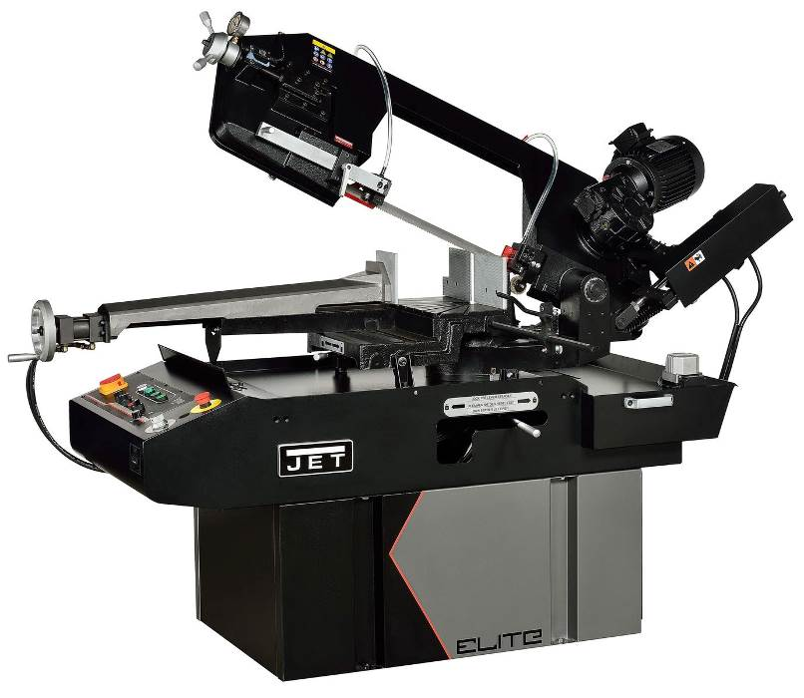
Стол
Главный двигатель
Основание
Направляющие полотна
Поворотный механизм
Редуктор
Пильная рама
Маховик тисков
Панель управления

3.2 Размеры станка, транспортировка, установка, демонтаж
3.4 Транспортировка станка
Если необходимо переместить станок в упаковке, используйте вилочный погрузчик или переносите его с помощью ремней, как показано на рисунке.

3.5 Минимальные требования для установки станка
Напряжение и частота должны соответствовать необходимым требованиям двигателя станка.
Температура окружающей среды должна находиться в пределах от –10 ºC до +50 ºC.
Относительная влажность не более 90%.

3.4 Сборка отдельных частей и комплектующих
Присоедините следующие компоненты:
1: Установите упор
2: Установите на один уровень с тисками рольганг или поддерживающий ролик (при наличии).

3.5 Консервация станка
Если станок не эксплуатируется длительное время, рекомендуется сделать следующее:
1) Отключите станок от сети
2) Ослабьте натяжение полотна
3) Отсоедините разгрузочную пружину
4) Слейте СОЖ из бака
5) Тщательно очистите станок и смажьте поверхности
6) Если необходимо, накройте станок

3.5 Демонтаж (вследствие поломки, износа или/и устаревания)

Общие правила
Как правило, если станок подлежит утилизации с окончательным демонтажем и сдачей на металлолом, необходимо разделить его элементы по типам материала:
1) Чугун и черный металл для вторсырья на переплавку для дальнейшего использования. Предварительно необходимо демонтировать компоненты, указанные в п. 3.
2) Компоненты электрической проводки, включая кабели и реле, относящиеся к утилизируемым в соответствии с требованиями законодательства, следует сдать в общественный пункт приема.
3) Использованные в станке технические жидкости (масло, СОЖ и т.п.) имеют токсичное влияние на окружающую среду и должны быть утилизированы специальным образом в соответствии с установленными правилами утилизации.

ПРИМЕЧАНИЕ: Требования законодательства находятся в постоянной доработке и дополнении, и поэтому могут изменяться в течение времени. При выполнении работ по утилизации Пользователь должен быть в курсе действующих на данный момент требований законодательства.

Описание узлов станка
4.1 Пильная рама
Пильная рама состоит из рамы, на которой установлены: узлы привода (редуктор, двигатель, маховики), механизм натяжения и направления полотна, защитные ограждения полотна. Модель EHB-270DGSVIP также имеет гидроцилиндр и регулируемую разгрузочную пружину.

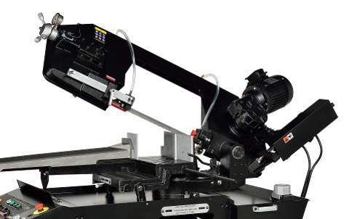

4.2 Панель управления

K

I

M

D

C

B

A

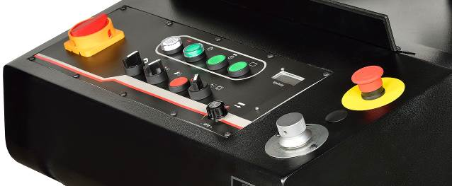

E

F

G

H

J

L

A. Индикатор включения питания
B. Переключатель запуска гидронасоса
C. Кнопка включения толчковой подачи
D. Кнопка запуска цикла
E. Кнопка подъема/опускания пильной рамы
F. Переключатель открытия/зажима тисков
G. Кнопка останова
H. Переключатель ручного/автоматического режима работы
I. Дисплей скорости движения пильного полотна
J. Регулятор скорости полотна
K. Кнопка аварийного останова
L. Гидравлический
регулятор опускания пилы
M. Главный переключатель

4.3 Работа с тисками

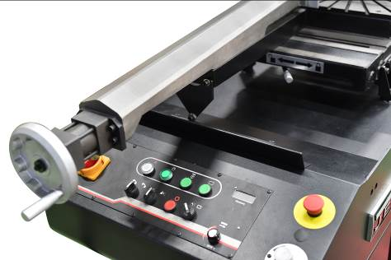

Зажим заготовки
Установите заготовку между губками тисков и придвиньте ее к неподвижной губке.
Поворачивайте маховик по часовой стрелке, чтобы зажать заготовку подвижной губкой.
Поворачивайте маховик против часовой стрелки, чтобы разжать тиски.
Переключатель открытия/зажима тисков (F) предназначен для фиксации и разжима тисков с помощью гидроцилиндра.

4.4 Установка угла отрезки
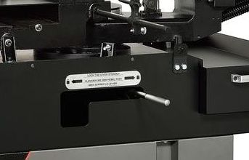

I

Отрезка под углом
Возможна отрезка под углом до 60°.
Освободите рычаг (I) нажатием на него влево.
Поверните пильную раму на нужный угол с помощью шкалы.
Зафиксируйте рычаг (I) нажатием на него вправо.

4.5 Станина станка
На станине размещены пильная рама (поворотная и фиксирующая часть), тиски, упор, ролик для поддержки заготовки, насос, плита для отвода СОЖ, используемая также в качестве опоры для заготовки. В основании находится бак для СОЖ.

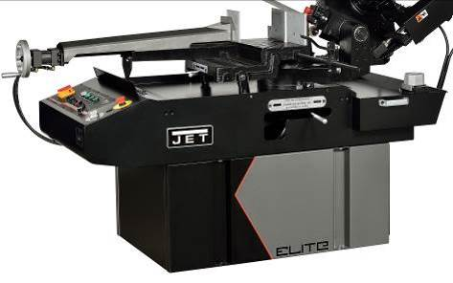

5. Рекомендации по работе на станке

5.1 Рабочий цикл
В аварийных случаях или при возникновении проблем во время рабочего цикла:
Нажмите на аварийную кнопку (K), чтобы отключить все функции станка. Чтобы разблокировать аварийную кнопку, поверните грибовидную кнопку по часовой стрелке. Аварийная кнопка разблокируется, и рабочий цикл может быть снова запущен.

Порядок работы:
Модель EHB-270DGSVIP оснащена гидравлической тормозной системой и системой регулировки веса пильной рамы. Это позволяет производить распил как в ручном, так и в полуавтоматическом режиме.

ВНИМАНИЕ: неполное закрытие регулятора опускания пилы (L) может привести к серьезной травме. Пильная рама может внезапно упасть при изменении натяжения пружины.

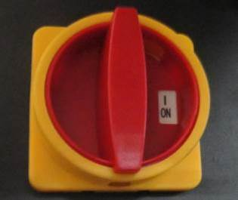

Переведите главный переключатель в положение ВКЛ. (ON).
Нажмите кнопку "B", чтобы включить гидросистему.
Установите пильную раму (с помощью переключателя Е) в нужное положение (выше заготовки).
Положите заготовку на стол и поверните рукоятку тисков, чтобы зажать ее.
Зажмите тиски с помощью переключателя (F).
Убедитесь, что пильная рама располагается под нужным углом.
Кнопка “C” предназначена для временного запуска движения полотна при удерживании ее в нажатом положении.
Если нужно произвести распил в автоматическом режиме, то после зажима заготовки переведите переключатель Н в положение автоматического режима.
Нажмите кнопку "D", чтобы начать распил, а с помощью регулятора "J" выставьте скорость движения полотна. На дисплее "I" скорость полотна отображается в м/мин.
В аварийных случаях или при возникновении проблем во время рабочего цикла:
Нажмите на аварийную кнопку (K), чтобы отключить все функции станка. Поворот кнопки по часовой стрелке разблокирует ее, и рабочий цикл может быть снова запущен.

5.2 Рекомендации по эксплуатации станка
Станок предназначен для обработки металлических строительных материалов разной формы и профиля, и для использования на производстве, в токарных цехах и при механической обработке.
Для работы на станке нужен только один оператор, который должен располагаться рядом со станком, как показано на рисунке.

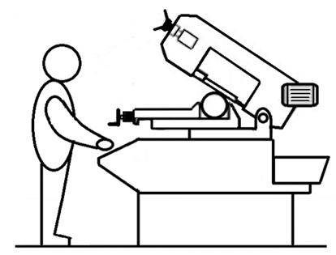

Перед началом каждой операции убедитесь в том, что заготовка надежно закреплена в тисках и конец заготовки поддерживается должным образом.
На рисунках ниже показаны примеры надлежащего зажима балок разного сечения с учетом производительности станка для достижения наибольшей эффективности обработки и износостойкости полотна.

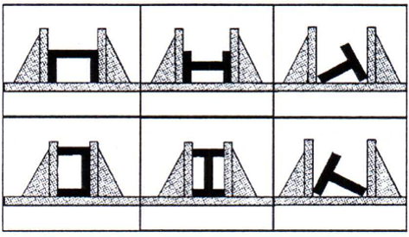

Используйте только пильные полотна, указанные в технических характеристиках станка.
При заклинивании пильного полотна во время обработки необходимо отключить станок. Медленно откройте тиски, удалите заготовку и проверьте, не повреждено ли пильное полотно или его зубья. Если есть повреждения, замените пильное полотно.
Перед проведением любого ремонта на станке проконсультируйтесь с поставщиком.

6. Наладка станка
6.1 Механизм натяжения пильного полотна
Правильное натяжение полотна играет важную роль в нормальной работе станка, его можно проверить по датчику контроля натяжения полотна (Н). Поворачивайте ручку маховика (L) до тех пор, пока стрелка датчика контроля натяжения (Н) не укажет на правильное значение натяжения.

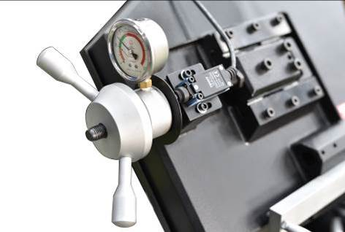

H

L

Регулировка натяжения полотна без использования датчика контроля натяжения (Н):
Отключите станок от источника питания.
Установите полотно между шкивами и заведите его между подшипниками направляющих полотна.
Слегка натяните полотно, чтобы устранить его провисание между шкивами.
Поверните ручку маховика (L) на 1,75-2 оборота по часовой стрелке. Чтобы проверить натяжение, нажмите большим пальцем на ровную сторону полотна. Ели оно прогибается на 2-3 мм, значит полотно натянуто правильно.
После завершения установки полотна закройте крышки, подключите станок к источнику питания и запустите его на 2-3 минуты, чтобы полотно приработалось на шкивах.

6.2 Регулировка хода пильного полотна на шкивах и в направляющих блоках
Чтобы обеспечить правильный ход полотна, может потребоваться регулировка его положения на шкивах. Неправильное положение шкивов может привести к повреждению полотна или его соскакиванию со шкива.

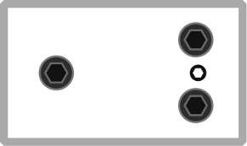
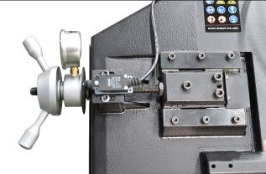
B

ВЕРХ

A
C

Винт D

Поднимите пильную раму на рабочую высоту.
Отключите станок от источника питания.
Ослабьте винты A, B и C.
С помощью шестигранного ключа отрегулируйте винт D, чтобы настроить наклон маховика.
При повороте установочного винта D по часовой стрелке шкив наклоняется таким образом, что пильное полотно перемещается ближе к фланцу.
При повороте установочного винта D против часовой стрелки шкив наклоняется таким образом, что пильное полотно перемещается дальше от фланца. Если пильное полотно переместилось слишком далеко, оно может соскочить.
После окончания регулировки затяните винты в следующем порядке: A, B и C.

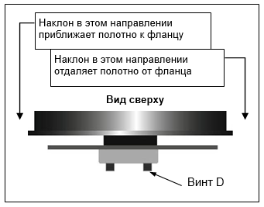

6.3 Проверка регулировки пильного полотна
Возьмите полоску бумаги и проведите ею между пильным полотном и шкивом во время его движения.
Если бумага будет разрезана, значит пильное полотно движется слишком близко к фланцу. Отрегулируйте положение пильного полотна еще раз.
Если бумага заворачивается или сминается, значит пильное полотно движется правильно.
Если вы заметили, что пильное полотно движется слишком далеко от фланца, снова отрегулируйте его.

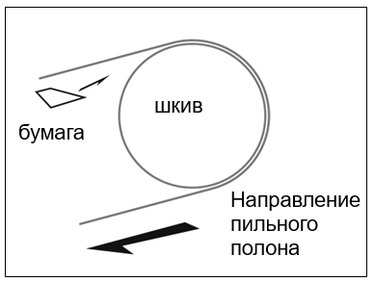

6.4 Регулировка направляющей полотна
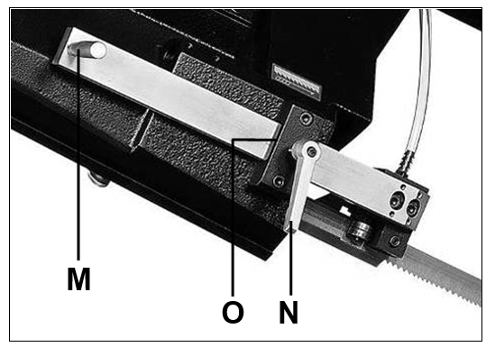

Отключите станок от источника питания.
Ослабьте выдвижную штангу направляющего блока. С помощью ручки (N) ослабьте зажимную планку (O).
Удерживая вращающуюся ручку (M), придвиньте направляющий блок как можно ближе к заготовке, но при этом он не должен мешать распилу.
Затяните ручку (N).
Подключите станок к источнику питания.

Направляющие блоки пильного полотна
Пильное полотно направляется с помощью накладок и подшипников, установленных при изготовлении станка таким образом, чтобы зазор между накладками, подшипниками и пильным полотном был минимален, как показано на рисунке. Если требуется заменить пильное полотно, убедитесь в том, что толщина нового полотна 0,9 мм, на эту толщину настроены накладки и подшипники.
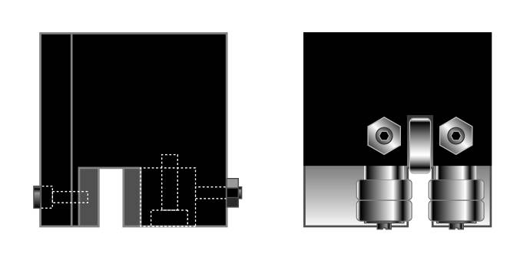

A

B

C

D

E

G

F

Для пильных полотен другой толщины потребуется следующая регулировка:
Примечание: положение накладки (A) и подшипника (F) зафиксировано и не может быть отрегулировано.

Ослабьте винт (C), гайку (D) и установочный винт (D), чтобы увеличить расстояние между накладками (A и B).
Ослабьте гайку (G) и установочный винт (G) и поверните ось (E) с помощью отвертки со шлицом, чтобы увеличить расстояние между подшипниками (E и F).
Для установки нового полотна: отрегулируйте накладку (B) по новому пильному полотну, затем ослабьте установочные винты, чтобы обеспечить зазор 0,04 мм. Этот зазор позволит пильному полотну перемещаться. Затяните гайку (D), винт (D) и винт (C), поворачивайте ось (E) до тех пор, пока подшипники не расположатся напротив пильного полотна, как показано на рисунке, и затяните установочный винт (G) и гайку (G).

ПЕРЕД ПРОВЕДЕНИЕМ СЛЕДУЮЩИХ ДЕЙСТВИЙ ПИТАНИЕ СТАНКА ДОЛЖНО БЫТЬ ПОЛНОСТЬЮ ОТКЛЮЧЕНО, А КАБЕЛЬ ОТСОЕДИНЕН ОТ СЕТИ.

6.5 Замена пильного полотна

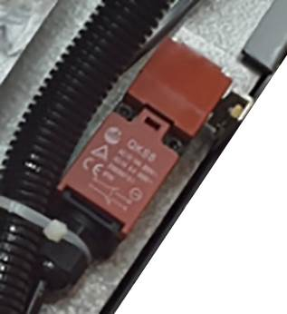

N

Чтобы сменить пильное полотно:
Поднимите пильную раму.
Ослабьте натяжение пильного полотна с помощью маховика, снимите подвижную защитную крышку пильного полотна, откройте крышки шкивов и снимите старое пильное полотно со шкивов и направляющих блоков.
Установите новое пильное полотно, разместив его сначала между накладками, а затем на шкивах, уделяя особое внимание направлению режущей кромки зубьев.
Отрегулируйте натяжение пильного полотна и убедитесь в том, что полотно правильно расположено в гнездах шкивов.
Установите подвижную направляющую, крышки шкивов, закрепите их соответствующими ручками. Убедитесь в том, что защитный микропереключатель (N) активирован, иначе при подключении к сети станок не включится.
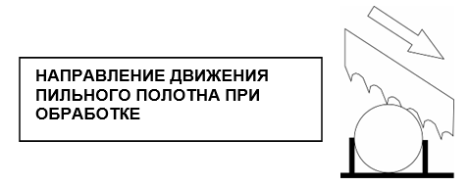
ВНИМАНИЕ: Всегда устанавливайте на станок пильное полотно с размерами, указанными в данной инструкции, и для которого настроены направляющие блоки. В случае установки пильного полотна другого размера см. пункт 5.2 Регулировка хода пильного полотна на шкивах и в направляющих блоках

Плановое и гарантийное техническое обслуживание
Ниже перечислены работы по техническому обслуживанию, которые рекомендуется проводить ежедневно, еженедельно, ежемесячно и каждые полгода. невыполнение данных рекомендаций может привести к преждевременному износу станка и его низкой производительности.

7.1 Ежедневное обслуживание
Очистите станок от накопившейся стружки.
Очистите сливное отверстие СОЖ, чтобы избежать перелива СОЖ.
Долейте СОЖ до нужного уровня.
Убедитесь, что пильное полотно не изношено.
Поднимите пильную раму в верхнее положение и немного ослабьте натяжение пильного полотна, чтобы избежать ненужного напряжения.
Проверьте исправность щитов и кнопок аварийной остановки.

7.2 Еженедельное обслуживание
Тщательно очистите станок, удалите стружку, особенно из бака СОЖ.
Снимите насос с основания.
Очистите фильтр насоса и зону всасывания.
Используйте сжатый воздух, чтобы очистить направляющие пильного полотна (подшипники и сливное отверстие СОЖ).
Очистите корпуса шкивов и поверхности соприкосновения с пильным полотном на шкивах.

7.3 Ежемесячное обслуживание
Проверьте плотность затяжки винтов шкива двигателя.
Убедитесь в том, что подшипники направляющих исправны.
Проверьте плотность затяжки винтов мотор-редуктора, насоса и устройства аварийной защиты.

7.4 Обслуживание каждые полгода
Проверка целостности цепи защиты.

7.5 СОЖ
На рынке существует большой выбор СОЖ, пользователь может выбрать подходящую СОЖ, подобную SHELL LUTEM OIL ECO. МИНИМАЛЬНОЕ КОЛИЧЕСТВО МАСЛА В ВОДЕ 8 - 10 %.

7.6 Утилизация масла
Утилизация подобных продуктов производится по строгим правилам. См. раздел «Размеры станка. Транспортировка. Установка», пункт Демонтаж.

7.7 Система охлаждения

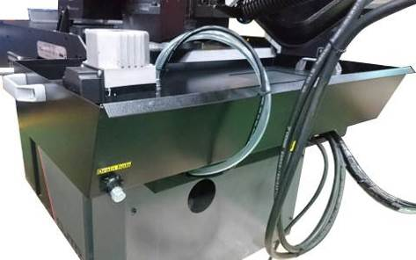

T

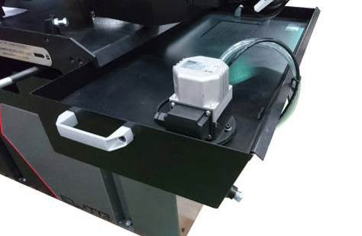

Q

P

Очистка бака для СОЖ.
Открутите пробку (Т) с помощью шестигранного ключа.
Дайте СОЖ стечь из бака.
Снимите решетку (Р), ослабив четыре винта.
Снимите насос (Q), ослабив четыре винта.
Удалите из бака стружку и обрезки с помощью пылесоса.
Установите на место пробку (Т).
Тщательно очистите насос (Q) и установите его на место.
Заполните бак СОЖ до уровня примерно на 25 мм ниже решетки (Р).
Прикрутите на место решетку (Р).

7.8 Редуктор

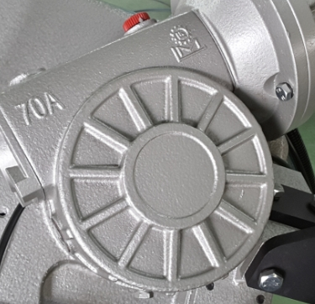

S

R

Необходимо регулярно менять масло в редукторе. Масло следует сменить через 6 месяцев после начала работы нового станка и затем менять ежегодно.
Чтобы заменить масло в редукторе:
Отсоедините станок от источника питания.
Поднимите пильную раму в вертикальное положение.
Открутите сливную пробку (S), чтобы слить масло, ослабив винтовую маслозаливную пробку (R).
Закрутите пробку (S) на место после того, как масло полностью сольется.
Установите пильную раму обратно в горизонтальное положение.
Добавьте в редуктор новое масло (примерно 0,3 литра) через отверстие винтовой пробки (R).
Вы можете использовать редукторное масло, подобное SHELL или Mobile №90.

7.9 Специальное техническое обслуживание
Специальное техническое обслуживание должно производиться квалифицированными специалистами. Рекомендуется обратиться к поставщику.
ТИПЫ СТАЛЕЙ |  |  |  |  |  | ХАРАКТЕРИСТИКИ
Применение | Италия  UNI | Германия  DIN | Франция  A F NOR | Великобр.  SB | США  AISI-SAE | Твердость по Бринеллю HB | Твердость по Роквеллу  HRB | Предел прочности  R=Н/мм²
Конструкционные стали | Fe360  Fe430  Fe510 | St537  St44  St52 | E24  E28  E36 | ---  43  50 | ---  ---  --- | 116  148  180 | 67  80  88 | 360+480  430+560  510+660
Углеродистые стали | C20  C40  C50  C60 | CK20  CK40  CK50  CK60 | XC20  XC42H1  ---  XC55 | 060 A 20  060 A 40  ---  060 A 62 | 1020  1040  1050  1060 | 198  198  202  202 | 93  93  94  94 | 540+690  700+840  760+900  830+980
Пружинные стали | 50CrV4  60SiCr8 | 50CrV4  60SiCr7 | 50CV4  --- | 735 A 50  --- | 6150  9262 | 207  224 | 95  98 | 1140+1330  1220+1400
Легированная сталь для закалки, термообработки и азотирования | 35CrMo4  39NiCrMo4  41CrAlMo7 | 34CrMo4  36CrNiMo4  41CrAlMo7 | 35CD4  39NCD4  40CADG12 | 708 A 37  ---  905 M 39 | 4135  9840  --- | 220  228  232 | 98  99  100 | 780+930  880+1080  930+1130
Легированные цементированные стали | 18NCrMo7  20NiCrMo2 | ----  21NiCrMo2 | 20NCD7  20NCD2 | En 325  805 H 20 | 4320  4315 | 232  224 | 100  98 | 760+1030  690+980
Подшипниковые сплавы | 100Cr6 | 100Cr6 | 100C6 | 534 A 99 | 52100 | 207 | 95 | 690+980
Инструментальная сталь | 52NiCrMoKU  C100KU  X210Cr13KU  58SiMo8KU | 56NiCrMoV7C100K  C100W1  X210Cr12  ----- | ----  ----  Z200C12  Y60SC7 | -----  BS 1  BD2-BD3  ----- | ---  S-1  D6-D3  S5 | 244  212  252  244 | 102  96  103  102 | 800+1030  710+980  820+1060  800+1030
Нержавеющие стали | X12Cr13  X5CrNi1810  X8CrNi1910  X8CrNiMo1713 | 4001  4301  ----  4401 | ----  Z5CN18.19  ----  Z6CDN17.12 | ----  304 C 12  ----  316 S 16 | 410  304  ---  316 | 202  202  202  202 | 94  94  94  94 | 670+885  590+685  540+685  490+685
Медные сплавы  Латунь  Бронза | Алюминиево-медный сплав G-CuAl11Fe4Ni4 UNl 5275  Специальный марганцевый сплав/кремнистая латунь G-CuZn36Si1Pb1 UNI5038  Марганцовистая бронза SAE43 – SAE430  Фосфористая бронза G-CuSn12 UNI 7013/2a |  |  |  |  | 220  140  120  100 | 98  77  69  56,5 | 620+685  375+440  320+410  265+314
Чугун | Серый чугун G25  Чугун с шаровидным графитом GS600  Ковкий чугун W40-05 |  |  |  |  | 212  232  222 | 96  100  98 | 245  600  420

Классификация материалов и пильного полотна

Для достижения качественного результата при резании необходимо выбрать оптимальные параметры резания, такие, как тип пильного полотна, скорость пильного полотна и скорость опускания пильной рамы в зависимости от параметров заготовки: твердость материала, размер, форма сечения. Параметры резания должны быть оптимально подобраны под конкретные условия работы, исходя из практических соображений и здравого смысла таким образом, чтобы не приходилось производить слишком много подготовительных действий. Различные проблемы, периодически возникающие при эксплуатации станка, гораздо легче решать, если оператор хорошо знаком с данными параметрами.

8.1 Определение материала
В таблице, расположенной выше, перечислены характеристики материалов заготовки. Эти данные помогут подобрать правильный инструмент.

8.2 Выбор пильного полотна
Прежде всего, необходимо подобрать шаг зубьев пильного полотна, другими словами, количество зубьев на дюйм (25,4 мм), подходящее для материала заготовки, учитывая следующие критерии:
Для работы с тонкостенными деталями с и/или переменного сечения, такими, как профили, трубы и планки, требуются пильные полотна с близко расположенными зубьями, чтобы в работе одновременно находилось от 3 до 6 зубьев;
Для работы с деталями большого сечения и без тонких стенок требуются пильные полотна с большим расстоянием между зубьями для лучшего отвода стружки и лучшего врезания;
Для заготовок из мягких материалов или пластика (легкие сплавы, мягкая бронза, тефлон, дерево и т.п.) также требуются пильные полотна с большим расстоянием между зубьями;
Для пакетного распила деталей требуются пильные полотна с комбинированной конструкцией зубьев.

8.3 Шаг зубьев
Как уже отмечалось, шаг зависит от следующих факторов: твердости заготовки, размеров сечения, толщины стенок.
Сплошной Ø или ширина L, мм | Конструкция с одинаковыми зубьями | Конструкция с комбинированными зубьями
до 30 | 8 | 5/8
от 30 до 60 | 6 | 4/6
от 40 до 80 | 4 | 4/6
Больше 90 | 3 | 3/4

Таблица выбора зубьев пильного полотна
Толщина S, мм | Конструкция с одинаковыми зубьями | Конструкция с комбинированными зубьями
до 1.5 | 14 | 10/14
от 1 до 2 | 8 | 8/12
от 2 до 3 | 6 | 6/10
от 3 до 5 | 6 | 5/8
от 4 до 6 | 6 | 4/6
Больше 6 | 4 | 4/6

8.4 Скорость резания и подачи
Скорость резания (м/мин) и подача (см²/мин = площадь, которую прошли зубья при снятии стружки) имеют ограничения, при превышении этих ограничений кромки зубьев перегреваются.
Скорость резания зависит от прочности материала (R = Н/мм²), его твердости (HRC) и размеров сечения.
Слишком высокая подача (скорость опускания пильной рамы) приводит к отклонению от предполагаемой траектории резания, отклонению от прямой линии в вертикальном и горизонтальном направлениях.
Наилучшее сочетание этих двух параметров можно определить по форме стружки.
Длинная спиралевидная стружка образуется при идеальном режиме резания.
Очень мелкая или порошкообразная стружка образуется при слишком низкой подаче и/или давлении резания.
Толстая стружка и/или стружка синего цвета образуется при перегрузке.

8.5 Приработка пильного полотна
При первом резании рекомендуется провести серию пробных резов на низкой подаче (30-35 см²/мин для заготовок среднего размера, рекомендуемого для станка, цельной заготовки из обычной стали прочностью R = 410-510 Н/мм²).
Добавьте в область резания достаточное количество СОЖ.

8.6 Структура пильного полотна
В большинстве случаев используются биметаллические пильные полотна. Такие полотна состоят из основной части из кремнистой стали, соединенной лазерной сваркой с режущей кромкой из быстрорежущей стали (HHS). Такие пильные полотна подразделяются на типы M2, M42, M51. Они отличаются друг от друга твердостью, зависящей от количества входящего в состав кобальта (Cо) и молибдена (Mo).

8.7 Типы пильных полотен
Типы пильных полотен отличаются друг от друга конструктивными характеристиками, такими, как: форма и режущий угол зуба, шаг, расположение зубьев, форма и угол зуба.
Обычный зуб: 0º уклон и постоянный шаг.
Самая распространенная форма для перпендикулярного или наклонного распила сплошных мелких и среднего размера сечений заготовок или труб из мягких сталей с покрытием, серого чугуна или основных металлов.

Зуб с положительным углом наклона зуба: положительный уклон 9º - 10º и постоянный шаг.
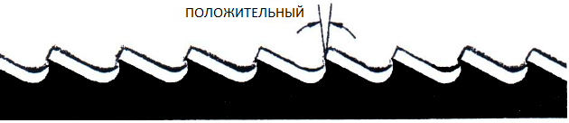
Используется для поперечного или наклонного распила цельных заготовок или больших труб, но прежде всего для твердых материалов (высоколегированные и нержавеющие стали, специальная бронза и ковкий чугун).
Комбинированные зубья: расстояние между зубьями варьируется, вследствие этого меняется размер зубьев и величина впадин. Разный шаг зубьев способствует более плавной работе и увеличивает срок службы пильного полотна, так как вибрации отсутствуют.
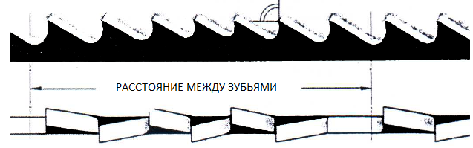
Еще одним преимуществом использования пильного полотна данного типа является то, что одним пильным полотном возможно разрезать заготовки разных размеров и типов.
Комбинированные зубья: 9º - 10º положительный уклон.
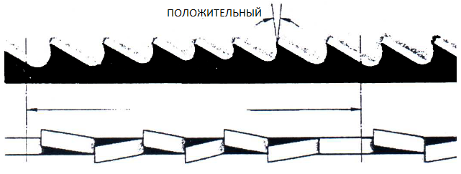
Этот тип пильного полотна больше всего подходит для распила профилей и больших труб с толстыми стенками, а также цельных прутков максимально допустимых для станка размеров. Возможные величины шагов: 3-4/4-6.
Развод зубьев
Зубья отклоняются от плоскости основания пилы, в результате образуется широкий пропил в заготовке.
Обычный развод или с уклоном: Зубья отклоняются вправо и влево, чередуясь с прямыми зубьями.
Используется для заготовок размером до 5 мм. Применяется для распила сталей, отливок и твердых цветных металлов.
Волновой развод: Зубья образуют плавные волны.
Для такого развода характерен мелкий шаг зубьев. Пильные полотна с волновым разводом зубьев в основном применяются для распила труб и профилей тонкого сечения (от 1 до 3 мм).
Чередование зубьев (группами): Группы зубьев отклоняются вправо и влево, чередуясь с прямыми зубьями.
Такое расположение характерно для очень мелкого шага зубьев и применяется для очень тонких заготовок (меньше 1 мм).
Чередование зубьев (отдельные зубья): зубья отклоняются вправо и влево.
Такое расположение применяется для распила неметаллических мягких материалов, пластика и дерева.

9. Уровень шума
Испытание было произведено при уровне шума окружающей среды 65 дБ. Уровень шума на холостом ходу 71 дБ. Уровень шума при обработке на станке низкоуглеродистой стали 73 дБ.
ПРИМЕЧАНИЕ: уровень шума может изменяться в зависимости от обрабатываемого материала. Поэтому необходимо оценить уровень шума, и при необходимости обеспечить оператора персональной защитой согласно правилу 277/1991.
Выявление и устранение неисправностей

В разделе перечислены ошибки и неисправности, которые могут возникнуть во время эксплуатации станка и возможные способы их устранения.
10.1 Выявление и устранение неисправностей
НЕИСПРАВНОСТЬ | ВОЗМОЖНЫЕ ПРИЧИНЫ | СПОСОБЫ УСТРАНЕНИЯ
ПОЛОМКА ЗУБА ПИЛЫ | Слишком большая скорость перемещения пилы  Неправильная скорость резания  Неправильное расстояние между зубьями  Стружка или липкие материалы прилипли к зубьям пилы и между зубьями  Дефекты заготовки или материал заготовки слишком твердый  Неправильное закрепление заготовки в тисках  Пильное полотно застряло в заготовке  Начало распила бруса с острой кромкой или переменным сечением  Пильное полотно низкого качества  Предварительно поврежденный зуб, оставленный в пропиле  Отрезка происходит по канавке, сделанной ранее  Вибрация  Неправильный шаг или форма зубьев  Недостаточная смазка, охлаждение или неподходящая СОЖ  Направление зубьев противоположно направлению резания | Уменьшите скорость, уменьшите давление при резании. Отрегулируйте устройство торможения.  Измените скорость и/или тип пильного полотна.  См. раздел «Классификация материалов и выбор пильного полотна», Таблицу выбора пильного полотна в зависимости от скорости резания и подачи.  Выберите подходящее пильное полотно. См. раздел “Классификация материалов и выбор пильного полотна».  Проверьте, не загрязнено ли сливное отверстие СОЖ на блоках направляющей пильного полотна и убедитесь в том, что потока СОЖ достаточно для удаления стружка с пильного полотна.  Поверхность заготовки может быть оксидирована или иметь покрытие, которое делает заготовку в начале резания тверже, чем пильное полотно. Также заготовка может содержать закаленные участки или включать в себя остатки от производства – песок от литья в песчаную форму, остатки от сварки и т.п. Избегайте распила подобных заготовок. В случае необходимости резания подобных заготовок будьте предельно внимательны, удаляйте посторонние включения и очищайте заготовку от любых загрязнений как можно быстрее.  Проверьте зажим заготовки.  Уменьшите подачу и давление при резании.  Будьте внимательны в начале резания.  Используйте пильное полотно высокого качества.  Аккуратно уберите все части пилы, которые отломились.  Поверните заготовку и начните распил с другого места.  Проверьте надежность закрепления заготовки.  Замените пильное полотно на более подходящее. См. пункт Типы пильных полотен в разделе «Классификация материалов и выбор пильного полотна». Отрегулируйте опорные пластины направляющей.  Проверьте уровень жидкости в баке. Увеличьте циркуляцию СОЖ, проверьте, не засорилось ли выходное отверстие и трубки для СОЖ. Проверьте состав СОЖ.  Поверните пилу зубьями в правильном направлении.
ПРЕЖДЕВРЕМЕННЫЙ ИЗНОС ПИЛЬНОГО ПОЛОТНА | Неправильное врезание пильного полотна  Направление зубьев противоположно направлению резания  Низкое качество пильного полотна  Слишком быстрое движение пильного полотна  Неправильная скорость резания  Дефекты заготовки или заготовка слишком твердая  Недостаточная смазка или неподходящая СОЖ | См. раздел «Классификация материалов и выбор пильного полотна», пункт Приработка пильного полотна.  Поверните полотно в правильном направлении.  Используйте пильное полотно высокого качества.  Снизьте скорость пильного полотна, уменьшите давление резания. Отрегулируйте устройство торможения.  Измените скорость и/или тип пильного полотна. См. раздел «Классификация материалов и выбор пильного полотна»  Поверхность заготовки может быть оксидирована или иметь покрытие, которое делает заготовку в начале резания тверже, чем пильное полотно. Также заготовка может содержать закаленные участки или включать в себя остатки от производства – песок от литья в песчаную форму, остатки от сварки и т.п. Избегайте распила подобных заготовок. В случае необходимости распила подобных заготовок будьте предельно внимательны, удаляйте посторонние включения и очищайте заготовку от любых загрязнений как можно быстрее.  Проверьте уровень жидкости в баке. Проверьте чистоту выходных отверстий и труб для лучшей циркуляции СОЖ. Проверьте состав СОЖ.
ПОЛОМКА ПИЛЬНОГО ПОЛОТНА | Неправильная сварка пильного полотна  Слишком быстрое движение пильного полотна  Неправильная скорость резания  Неправильный шаг зубьев  Неправильное закрепление заготовки в тисках  Пильное полотно касается заготовки до начала резания  Накладки направляющих не отрегулированы или загрязнены из-за неправильного обслуживания  Направляющие блоки пильного полотна расположены слишком далеко от заготовки  Неправильное позиционирование пильного полотна на маховике  Недостаточная смазка или неподходящая СОЖ | Качество сварки пильного полотна крайне важно. Свариваемые части пильного полотна должны быть идеально подогнаны друг к другу и на месте сварки не должно оставаться посторонних включений или пузырей. Место сварки должно быть гладким и ровным, без выпуклостей, которые могут привести к царапинам или поломке пильного полотна при прохождении через прокладки направляющих.  Снизьте скорость пильного полотна, уменьшите давление резания. Отрегулируйте устройство торможения.  Измените скорость и/или тип пильного полотна.  Выберите подходящее пильное полотно. См. раздел «Классификация материалов и выбор пильного полотна»  Проверьте правильность закрепления заготовки  В начале резания никогда не опускайте пильную раму до включения двигателя пильного полотна.  Проверьте расстояние между направляющими (см. «Регулировка станка», пункт Направляющие блоки пильного полотна): слишком близкое расположение накладок может привести к трещинам или поломкам зубьев. Будьте предельно внимательны при очистке.  Подведите блок к заготовке так близко, как это возможно, так, чтобы только та часть пильного полотна, которая врезается в материал, была открыта. Это предотвратит изгиб пильного полотна и, как следствие, излишнюю нагрузку на него.  Задняя часть пильного полотна задевает за опору из-за деформации или неровного сварочного шва, это вызывает трещины и неровности заднего контура.  Проверьте уровень жидкости в баке. Проверьте чистоту выходных отверстий и труб для лучшей циркуляции СОЖ. Проверьте состав СОЖ.
ПИЛЬНОЕ ПОЛОТНО РАЗРЕЗАНО ИЛИ ПОЦАРАПАНО | Накладки направляющих пильного полотна повреждены или со сколами  Направляющие подшипники слишком затянуты или слишком ослаблены | Замените накладки.  Отрегулируйте подшипники (см. раздел «Регулировка станка», пункт Направляющая пильного полотна).
РАСПИЛ НЕ ПРЯМОЙ | Пильное полотно не параллельно линии распила  Пильное полотно не перпендикулярно из-за слишком большого зазора между накладками направляющей и неправильно отрегулированными блоками  Слишком высокая скорость пильного полотна  Пильное полотно изношено  Неправильный шаг зубьев  Поломка зубьев  Недостаточная смазка или неподходящая СОЖ | Проверьте, не ослабли ли винтовые крепления направляющих блоков пильного полотна, отрегулируйте блоки в вертикальном направлении, выставьте блоки под нужными углами и, если необходимо, отрегулируйте ограничительный винт при распиле под углом.  Проверьте и отрегулируйте в вертикальном направлении направляющие блоки пильного полотна, установите правильный зазор (см. раздел «Регулировка станка», пункт Направляющая пильного полотна).  Снизьте скорость, снизьте давление резания. Отрегулируйте устройство торможения.  Подведите блоки к заготовке так близко, как это возможно, чтобы только та часть пильного полотна, которая врезается в материал, была открыта. Это предотвратит изгиб пильного полотна и, как следствие, излишнюю нагрузку на него.  Замените пильное полотно. Установите пильное полотно с меньшим числом зубьев (см. раздел «Классификация материалов и выбор пильного полотна», пункт Типы пильных полотен).  Неправильная работа пильного полотна из-за отсутствующих зубьев может привести к отклонению от траектории резания. Проверьте пильное полотно и при необходимости замените.  Проверьте уровень жидкости в баке. Проверьте, чистоту выходных отверстий и труб для лучшей циркуляции СОЖ. Проверьте состав СОЖ.
НЕКАЧЕСТВЕННЫЙ РАСПИЛ | Маховик изношен. Корпус маховика забит стружкой. | Опора и направляющий фланец пильного полотна изношены и не могут обеспечить правильное положение пильного полотна, это приводит к некачественному выполнению распила. Шкивы могут стать конической формы и изменить ход полотна. Замените их. Очистите станок сжатым воздухом.
ПОЛОСЫ НА ПОВЕРХНОСТИ РЕЗА | Слишком быстрое движение пильного полотна  Пильное полотно низкого качества  Пильное полотно изношено или имеются поврежденные и/или сломанные зубья  Неправильный шаг зубьев  Направляющие блоки пильного полотна расположены слишком далеко от заготовки  Недостаточная смазка или неподходящая СОЖ | Снизьте скорость пильного полотна, снизьте давление резания. Отрегулируйте устройство торможения.  Используйте пильное полотно высокого качества.  Замените пильное полотно.  Возможно, зубья используемого пильного полотна слишком большие, используйте пильное полотно с большим количеством зубьев (см. «Классификация материалов и выбор пильного полотна», пункт Типы пильных полотен).  Подведите блок к заготовке так близко, как это возможно, чтобы только та часть пильного полотна, которая врезается в материал, была открыта. Это предотвратит изгиб пильного полотна и, как следствие, излишнюю нагрузку на него.  Проверьте уровень жидкости в баке. Проверьте, чистоту выходных отверстий и труб для лучшей циркуляции СОЖ. Проверьте состав СОЖ.
ШУМ В НАПРАВЛЯЮЩИХ БЛОКАХ | Стружка на подшипниках  Износ или повреждение накладок | Грязь и/или стружка между пильным полотном и направляющими подшипниками.  Замените накладки.

Взрыв-схема станины ленточнопильного станка EHB-270DGSVIP

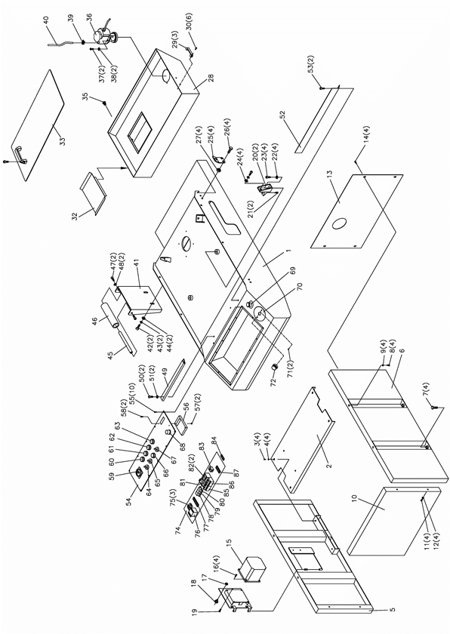

Перечень деталей станины ленточнопильного станка EHB-270DGSVIP
№ Артикул Описание Размер Кол-во

1 EHB-270DGSVIP-1 Saw Frame Stand 1
2 EHB-270DGSVIP-2 Base (Bottom Plate) 1
3 EHB-270DGSVIP-3 Hex. Cap Bolt M8x16 4
4 EHB-270DGSVIP-4 Washer 8x18x2 4
5 EHB-270DGSVIP-5 Base (Left Part) 1
6 EHB-270DGSVIP-6 Base (Right Part) 1
7 EHB-270DGSVIP-7 Hex. Cap Bolt M12x40 4
8 EHB-270DGSVIP-8 Hex. Cap Bolt M10x25 4
9 EHB-270DGSVIP-9 Washer 10x25x2 4
10 EHB-270DGSVIP-10 Base (Front Part) 1
11 EHB-270DGSVIP-11 Hex. Cap Bolt M8x16 4
12 EHB-270DGSVIP-12 Washer 8x18x2 4
13 EHB-270DGSVIP-13 Base (Rear Part) 1
14 EHB-270DGSVIP-14 Hex. Socket Cap Screw M6x8 4
15 EHB-270DGSVIP-15 Inverter 2Hp 3Ph 400V 1
16 EHB-270DGSVIP-16 Hex. Socket Cap Screw M5x15 4
17 EHB-270DGSVIP-17 Nut M6 1
18 EHB-270DGSVIP-18 Thumb Screw M6x10 1
19 EHB-270DGSVIP-19 Hex. Socket Cap Screw M6x8 1
20 EHB-270DGSVIP-20 Mounting Bracket 2
21 EHB-270DGSVIP-21 Hex. Socket Cap Screw M8x16 2
22 EHB-270DGSVIP-22 Spring Washer M10 4
23 EHB-270DGSVIP-23 Hex. Socket Cap Screw M10x20 4
24 EHB-270DGSVIP-24 Washer 10x25x2 4
25 EHB-270DGSVIP-25 Plate 4
26 EHB-270DGSVIP-26 Hex. Cap Bolt M10x20 4
27 EHB-270DGSVIP-27 Nut M10 4
28 EHB-270DGSVIP-28 Coolant Tank 1
29 EHB-270DGSVIP-29 Handle HPU-120AL 3
30 EHB-270DGSVIP-30 Hex. Socket Cap Screw M8x10 6
32 EHB-270DGSVIP-32 Coolant Plate 1
33 EHB-270DGSVIP-33 Coolant Cover 1
35 EHB-270DGSVIP-35 Plug M3/8” 1
36 EHB-270DGSVIP-36 Pump 50W 400V 1 Ph 1
37 EHB-270DGSVIP-37 Hex. Socket Cap Screw M6x25 2
38 EHB-270DGSVIP-38 Washer 6x13x1 2
39 EHB-270DGSVIP-39 Hose Clamp 13mm 1
40 EHB-270DGSVIP-40 Hose 5/16x254cm 1
41 EHB-270DGSVIP-41 Roller Stand 1
42 EHB-270DGSVIP-42 Hex. Cap Bolt M12x25 2
43 EHB-270DGSVIP-43 Spring Washer M12 2
44 EHB-270DGSVIP-44 Washer 12x28x3 2
45 EHB-270DGSVIP-45 Roller Shaft 1/2”x269 1
46 EHB-270DGSVIP-46 Roller 50.8x268 1
47 EHB-270DGSVIP-47 Hex. Socket Cap Screw M8x20 2
48 EHB-270DGSVIP-48 Spring Washer M8 2
49 EHB-270DGSVIP-49 Support Plate 1
50 EHB-270DGSVIP-50 Hex. Socket Cap Screw M8x16 2
51 EHB-270DGSVIP-51 Spring Washer M8 2
52 EHB-270DGSVIP-52 Water Proof Plate 1
53 EHB-270DGSVIP-53 Button Head Socket Screw M6x8 2
54 EHB-270DGSVIP-54 Control Panel 1
55 EHB-270DGSVIP-55 Button Head Socket Screw M5x8 10
56 EHB-270DGSVIP-56 Blade Speed Indicator 1
57 EHB-270DGSVIP-57 Nut M3 2
58 EHB-270DGSVIP-58 Round Head Screw M3x20 2
59 EHB-270DGSVIP-59 Main Power Switch 1
60 EHB-270DGSVIP-60 Power Indicator Light 1
61 EHB-270DGSVIP-61 Hydraulic Start Switch 1
62 EHB-270DGSVIP-62 Blade Running Switch 1
63 EHB-270DGSVIP-63 Cycle Start Button 1
64 EHB-270DGSVIP-64 Saw Bow up/down Switch 1
65 EHB-270DGSVIP-65 Vise open/close Switch 1
66 EHB-270DGSVIP-66 Stop Button 1
67 EHB-270DGSVIP-67 Operation Mode Switch 1
68 EHB-270DGSVIP-68 Blade Speed Control Knob 1
69 EHB-270DGSVIP-69 Emergency Stop Button 1
70 EHB-270DGSVIP-70 Flow Control Plate 1
71 EHB-270DGSVIP-71 Round Head Screw M5x10 2
72 EHB-270DGSVIP-72 Cutting Feed Knob 1
74 EHB-270DGSVIP-74 Bottom Plate 1
75 EHB-270DGSVIP-75 Fuses 1Ax2 / 5Ax1 3
76 EHB-270DGSVIP-76 Transformer 1
77 EHB-270DGSVIP-77 Terminal Connector 1
78 EHB-270DGSVIP-78 Relay KA1 1
79 EHB-270DGSVIP-79 Relay KA2 1
80 EHB-270DGSVIP-80 Relay KA3 1
81 EHB-270DGSVIP-81 Sub-Connector 1
82 EHB-270DGSVIP-82 Contactor C-12D 2
83 EHB-270DGSVIP-83 Time-limit Relay AC24/6S 1
84 EHB-270DGSVIP-84 Grounding Plate 1
85 EHB-270DGSVIP-85 Hydraulic Overload Relay 1
86 EHB-270DGSVIP-86 Coolant Overload Relay 1
87 EHB-270DGSVIP-87 Terminal Connector 1

Взрыв-схема поворотного механизма и основания
ленточнопильного станка EHB-270DGSVIP

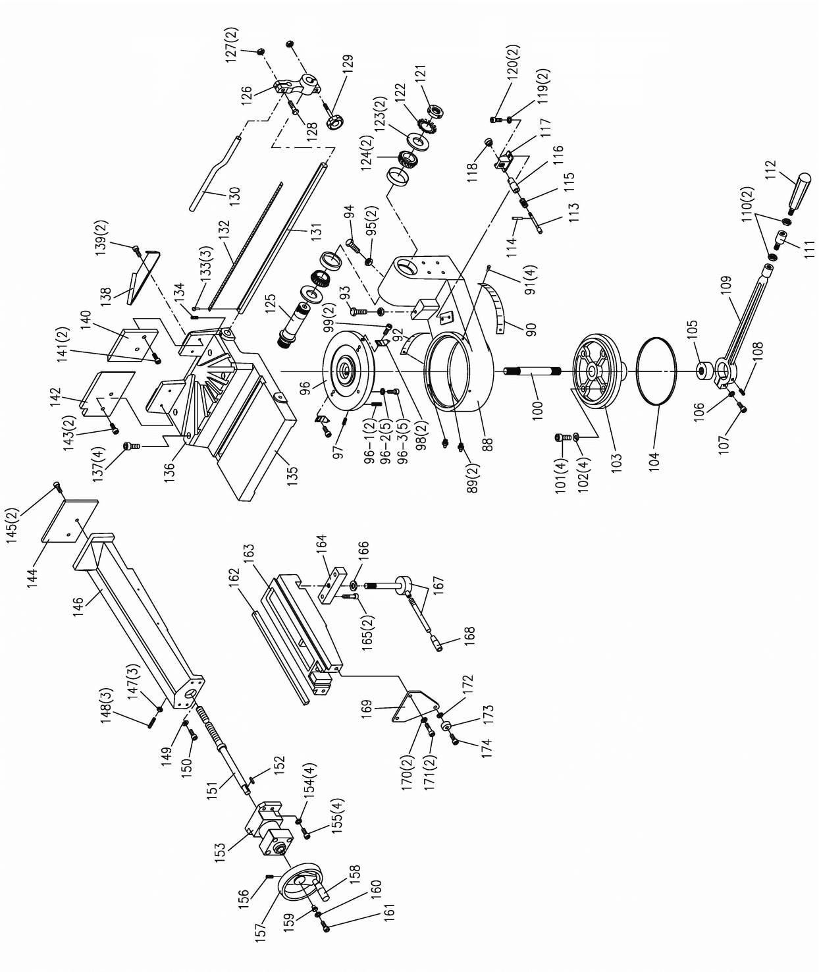

Перечень деталей поворотного механизма и основания
ленточнопильного станка EHB-270DGSVIP
№ Артикул Описание Размер Кол-во

88 EHB-270DGSVIP-88 Swivel Arm 1
89 EHB-270DGSVIP-89 Oil Inlet 1/16 2
90 EHB-270DGSVIP-90 Scale 60º 1
91 EHB-270DGSVIP-91 Rivet 2.3x4 4
92 EHB-270DGSVIP-92 Scale 45º 1
93 EHB-270DGSVIP-93 Hex. Cap Bolt M10x35 1
94 EHB-270DGSVIP-94 Hex. Cap Bolt M10x45 1
95 EHB-270DGSVIP-95 Nut M10 2
96 EHB-270DGSVIP-96 Cover 1
96-1 EHB-270DGSVIP-96-1 Hollow Pin Ø6x20 2
96-2 EHB-270DGSVIP-96-2 Spring Washer M8 5
96-3 EHB-270DGSVIP-96-3 Hex. Socket Cap Screw M8x35 5
97 EHB-270DGSVIP-97 Set Screw M8x10 1
98 EHB-270DGSVIP-98 Pointer 2
99 EHB-270DGSVIP-99 Hex. Socket Cap Screw M5x8 2
100 EHB-270DGSVIP-100 Shaft 1
101 EHB-270DGSVIP-101 Hex. Socket Cap Screw M8x35 4
102 EHB-270DGSVIP-102 Spring Washer M8 4
103 EHB-270DGSVIP-103 Disk 1
104 EHB-270DGSVIP-104 Oil Seal 4mmx675L 1
105 EHB-270DGSVIP-105 Shaft Nut 1
106 EHB-270DGSVIP-106 Spring Washer M10 1
107 EHB-270DGSVIP-107 Hex. Socket Cap Screw M10x35 1
108 EHB-270DGSVIP-108 Set Screw M10x16 1
109 EHB-270DGSVIP-109 Locking Lever 1
110 EHB-270DGSVIP-110 Nut M12 2
111 EHB-270DGSVIP-111 Connecting Rod 1
112 EHB-270DGSVIP-112 Handle M12 1
113 EHB-270DGSVIP-113 Pin 1
114 EHB-270DGSVIP-114 Hollow Pin Ø2.5x16 1
115 EHB-270DGSVIP-115 Spring 0.8x9x30mm 1
116 EHB-270DGSVIP-116 Bushing 1
117 EHB-270DGSVIP-117 Bracket 1
118 EHB-270DGSVIP-118 Knob 1
119 EHB-270DGSVIP-119 Spring Washer M8 2
120 EHB-270DGSVIP-120 Hex. Socket Cap Screw M8x25 2
121 EHB-270DGSVIP-121 Jam Nut M40 1
122 EHB-270DGSVIP-122 Star Washer M40 1
123 EHB-270DGSVIP-123 Anti-Dust Cover #40 2
124 EHB-270DGSVIP-124 Ball Bearing 32008 2
125 EHB-270DGSVIP-125 Shaft 1
126 EHB-270DGSVIP-126 Bar Bracket 1
127 EHB-270DGSVIP-127 Nut M8 2
128 EHB-270DGSVIP-128 Hex. Socket Cap Screw M8x25 1
129 EHB-270DGSVIP-129 Knob M8x30 1
130 EHB-270DGSVIP-130 Stop Bar 1
131 EHB-270DGSVIP-131 Bar-Stop-Rod 1
132 EHB-270DGSVIP-132 Scale 1
133 EHB-270DGSVIP-133 Rivet 2x5 3
134 EHB-270DGSVIP-134 Set Screw M6x12 1
135 EHB-270DGSVIP-135 Table 1
136 EHB-270DGSVIP-136 Changeable Plate 1
137 EHB-270DGSVIP-137 Hex. Socket Cap Screw M8x16 4
138 EHB-270DGSVIP-138 Chip Gutter 1
139 EHB-270DGSVIP-139 Hex. Socket Cap Screw M6x8 2
140 EHB-270DGSVIP-140 Vise Jaw - Right 1
141 EHB-270DGSVIP-141 Hex. Socket Cap Screw M6x15 2
142 EHB-270DGSVIP-142 Vise Jaw - Left 1
143 EHB-270DGSVIP-143 Hex. Socket Cap Screw M6x15 2
144 EHB-270DGSVIP-144 Vise Jaw - Front 1
145 EHB-270DGSVIP-145 Flat Head Machine Screw M6x16 2
146 EHB-270DGSVIP-146 Movable Vise 1
147 EHB-270DGSVIP-147 Nut M5 3
148 EHB-270DGSVIP-148 Set Screw M5x25 3
149 EHB-270DGSVIP-149 Hex. Socket Cap Screw M8x16 1
150 EHB-270DGSVIP-150 Washer 8x23x2 1
151 EHB-270DGSVIP-151 Lead Screw 1
152 EHB-270DGSVIP-152 Key 5x5x15 1
153 EHB-270DGSVIP-153 Hydraulic Cylinder (Vise) 1
154 EHB-270DGSVIP-154 Spring Washer M8 4
155 EHB-270DGSVIP-155 Hex. Socket Cap Screw M8x25 4
156 EHB-270DGSVIP-156 Set Screw M8x10 1
157 EHB-270DGSVIP-157 Hand Wheel 1
158 EHB-270DGSVIP-158 Handle M10x70 1
159 EHB-270DGSVIP-159 Bushing 1
160 EHB-270DGSVIP-160 Spring Washer M6 1
161 EHB-270DGSVIP-161 Hex. Socket Cap Screw M6x25 1
162 EHB-270DGSVIP-162 Dovetail Plate 1
163 EHB-270DGSVIP-163 Vise Seat 1
164 EHB-270DGSVIP-164 Vise Setting Plate 1
165 EHB-270DGSVIP-165 Hex. Socket Cap Screw M10x30 2
166 EHB-270DGSVIP-166 Washer 3/4x37x3 1
167 EHB-270DGSVIP-167 Lock Lever Device M16x190 1
168 EHB-270DGSVIP-168 Handle 1/2” 1
169 EHB-270DGSVIP-169 Setting Plate 1
170 EHB-270DGSVIP-170 Spring Washer M8 2
171 EHB-270DGSVIP-171 Hex. Socket Cap Screw M8x20 2
172 EHB-270DGSVIP-172 Spring Washer M8 1
173 EHB-270DGSVIP-173 Ball Bearing 608ZZ 1
174 EHB-270DGSVIP-174 Hex. Socket Cap Screw M8x25 1

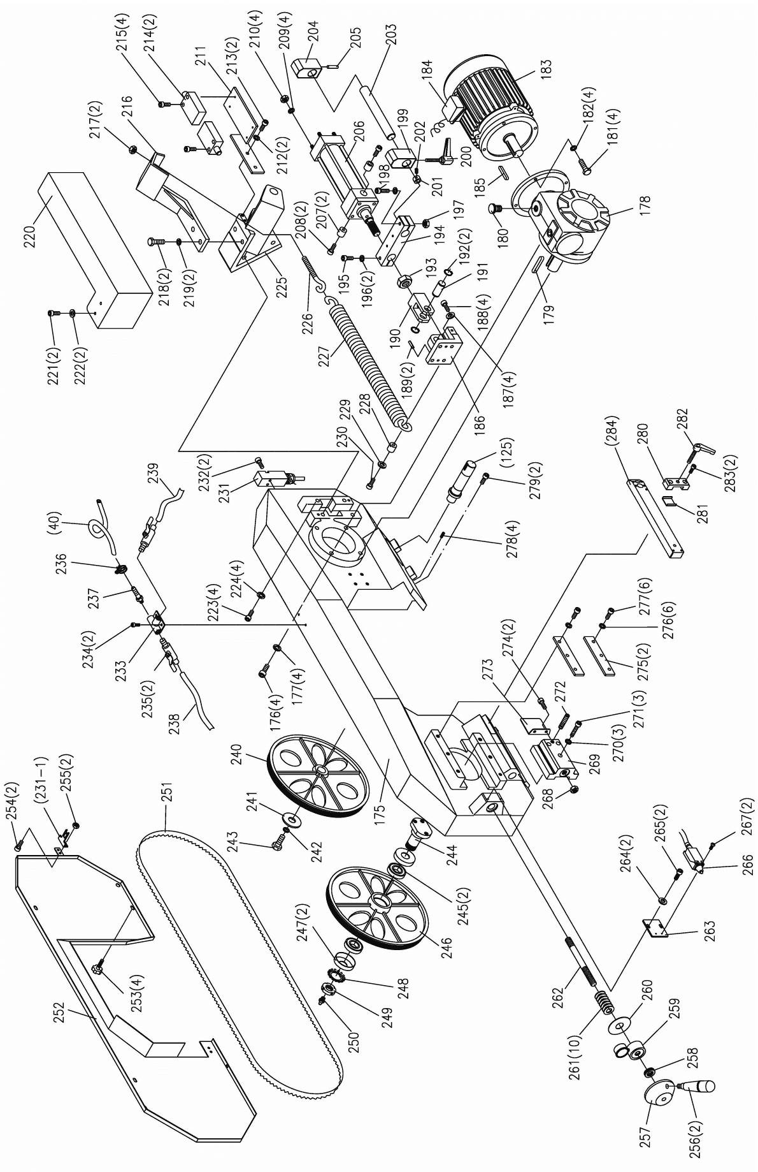
Взрыв-схема пильной рамы ленточнопильного станка EHB-270DGSVIP

Перечень деталей пильной рамы
ленточнопильного станка EHB-
270DGSVIP

№ Артикул Описание Размер Кол-во

175 EHB-270DGSVIP-175 Saw Arm 1
176 EHB-270DGSVIP-176 Hex. Socket Cap Screw M10x35 4
177 EHB-270DGSVIP-177 Spring Washer M10 4
178 EHB-270DGSVIP-178 Reduction Unit 1
179 EHB-270DGSVIP-179 Key 8x7x30 1
180 EHB-270DGSVIP-180 Vent Screw 1
181 EHB-270DGSVIP-181 Hex. Cap Bolt M8x25 4
182 EHB-270DGSVIP-182 Spring Washer M8 4
183 EHB-270DGSVIP-183 Main Motor 1.5Kw 400V 3 Ph 1
184 EHB-270DGSVIP-184 Junction Box 1
185 EHB-270DGSVIP-185 Key 8x7x40 1
186 EHB-270DGSVIP-186 Anchoring Dowel 1
187 EHB-270DGSVIP-187 Spring Washer M8 4
188 EHB-270DGSVIP-188 Hex. Socket Cap Screw M8x25 4
189 EHB-270DGSVIP-189 Hollow Pin Ø6x20 2
190 EHB-270DGSVIP-190 Coupling Fork 1
191 EHB-270DGSVIP-191 Pin on Fork 1
192 EHB-270DGSVIP-192 C-Ring S-20 2
193 EHB-270DGSVIP-193 Nut M20 1
194 EHB-270DGSVIP-194 Rod Supporting Block 1
195 EHB-270DGSVIP-195 Hex. Socket Cap Screw M10x35 1
196 EHB-270DGSVIP-196 Spring Washer M10 2
197 EHB-270DGSVIP-197 Nut M10 1
198 EHB-270DGSVIP-198 Hex. Socket Cap Screw M10x40 1
199 EHB-270DGSVIP-199 Adjustable Stop 1
200 EHB-270DGSVIP-200 Handle M8x25 1
201 EHB-270DGSVIP-201 Bush 1
202 EHB-270DGSVIP-202 Set Screw M6x6 1
203 EHB-270DGSVIP-203 Stop Bar 1
204 EHB-270DGSVIP-204 Adjustable Stop 1
205 EHB-270DGSVIP-205 Set Screw M8x10 1
206 EHB-270DGSVIP-206 Hydraulic Cylinder (Arm) 1
207 EHB-270DGSVIP-207 Bushing 2
208 EHB-270DGSVIP-208 Hex. Socket Cap Screw M12x20 2
209 EHB-270DGSVIP-209 Spring Washer M8 4
210 EHB-270DGSVIP-210 Nut M8 4
211 EHB-270DGSVIP-211 Limit Switch Plate 1
212 EHB-270DGSVIP-212 Spring Washer M6 2
213 EHB-270DGSVIP-213 Hex. Socket Cap Screw M6x12 2
214 EHB-270DGSVIP-214 Limit Switch 2
215 EHB-270DGSVIP-215 Hex. Socket Cap Screw M5x30 4
216 EHB-270DGSVIP-216 Spring Holder 1
217 EHB-270DGSVIP-217 Nut 3/8 2
218 EHB-270DGSVIP-218 Hex. Cap Bolt M12x25 2
219 EHB-270DGSVIP-219 Spring Washer M12 2
220 EHB-270DGSVIP-220 Cylinder Guard 1
221 EHB-270DGSVIP-221 Hex. Socket Cap Screw M6x16 2
222 EHB-270DGSVIP-222 Washer 6x13x1 2
223 EHB-270DGSVIP-223 Hex. Socket Cap Screw M10x35 4
224 EHB-270DGSVIP-224 Spring Washer M10 4
225 EHB-270DGSVIP-225 Cylinder Coupling 1
226 EHB-270DGSVIP-226 Spring Hook 3/8” 1
227 EHB-270DGSVIP-227 Spring 1
228 EHB-270DGSVIP-228 Setting Bushing 1
229 EHB-270DGSVIP-229 Spring Washer M8 1
230 EHB-270DGSVIP-230 Hex. Socket Cap Screw M8x35 1
231 EHB-270DGSVIP-231 Limit Switch 1
231-1 EHB-270DGSVIP-231-1 Switch Pin 1
232 EHB-270DGSVIP-232 Hex. Socket Cap Screw M4x30 2
233 EHB-270DGSVIP-233 T Connecter 1
234 EHB-270DGSVIP-234 Hex. Socket Cap Screw M5x16 2
235 EHB-270DGSVIP-235 Coolant Switch 2
236 EHB-270DGSVIP-236 Hose Clamp 13mm 1
237 EHB-270DGSVIP-237 Pipe Fitting 1/4Px5/16 1
238 EHB-270DGSVIP-238 Hose 5/16”x120cm 1
239 EHB-270DGSVIP-239 Hose 5/16”x50cm 1
240 EHB-270DGSVIP-240 Drive Flywheel 1
241 EHB-270DGSVIP-241 Washer 1
242 EHB-270DGSVIP-242 Spring Washer M10 1
243 EHB-270DGSVIP-243 Hex. Cap Bolt M10x25 1
244 EHB-270DGSVIP-244 Idle Flywheel Shaft 1
245 EHB-270DGSVIP-245 Roller Bearing 32007# 2
246 EHB-270DGSVIP-246 Idle Flywheel 1
247 EHB-270DGSVIP-247 Anti-dust Cover 35mm 2
248 EHB-270DGSVIP-248 Star Washer M35 1
249 EHB-270DGSVIP-249 Jam Nut M35 1
250 EHB-270DGSVIP-250 Oil Inlet 1/16 1
251 EHB-270DGSVIP-251 Saw Blade 27×0.9×3160 4/6T 1
252 EHB-270DGSVIP-252 Blade Cover 1
253 EHB-270DGSVIP-253 Plum Screw M6x10 4
254 EHB-270DGSVIP-254 Round Head Screw M4x8 2
255 EHB-270DGSVIP-255 Nut M4 2
256 EHB-270DGSVIP-256 Handle 2
257 EHB-270DGSVIP-257 Handle Wheel 1
258 EHB-270DGSVIP-258 Thrust Bearing 51103 1
259 EHB-270DGSVIP-259 Blade Tension Gauge 1
260 EHB-270DGSVIP-260 Plate 1
261 EHB-270DGSVIP-261 Special Spring Washer 10
262 EHB-270DGSVIP-262 Tension Shaft M16x270 1
263 EHB-270DGSVIP-263 Plate 1
264 EHB-270DGSVIP-264 Washer 6x13x1 2
265 EHB-270DGSVIP-265 Hex. Socket Cap Screw M6x12 2
266 EHB-270DGSVIP-266 Limit Switch 1
267 EHB-270DGSVIP-267 Hex. Socket Cap Screw M4x25 2
268 EHB-270DGSVIP-268 Nut M16 1
269 EHB-270DGSVIP-269 Slide Bracket 1
270 EHB-270DGSVIP-270 Spring Washer M10 3
271 EHB-270DGSVIP-271 Hex. Socket Cap Screw M10x45 3
272 EHB-270DGSVIP-272 Set Screw M10x25 1
273 EHB-270DGSVIP-273 Cover Plate 1
274 EHB-270DGSVIP-274 Hex. Socket Cap Screw M6x8 2
275 EHB-270DGSVIP-275 Gib 2
276 EHB-270DGSVIP-276 Spring Washer M8 6
277 EHB-270DGSVIP-277 Hex. Socket Cap Screw M8x20 6
278 EHB-270DGSVIP-278 Set Screw M6x12 4
279 EHB-270DGSVIP-279 Hex. Socket Cap Screw M10x20 2
280 EHB-270DGSVIP-280 Setting Bracket 1
281 EHB-270DGSVIP-281 Press Plate 1
282 EHB-270DGSVIP-282 Handle M10x25 1
283 EHB-270DGSVIP-283 Hex. Socket Cap Screw M8x25 2
284 EHB-270DGSVIP-284 Blade Guide Movable Rod 1

Взрыв-схема направляющей ленточнопильного станка EHB-270DGSVIP

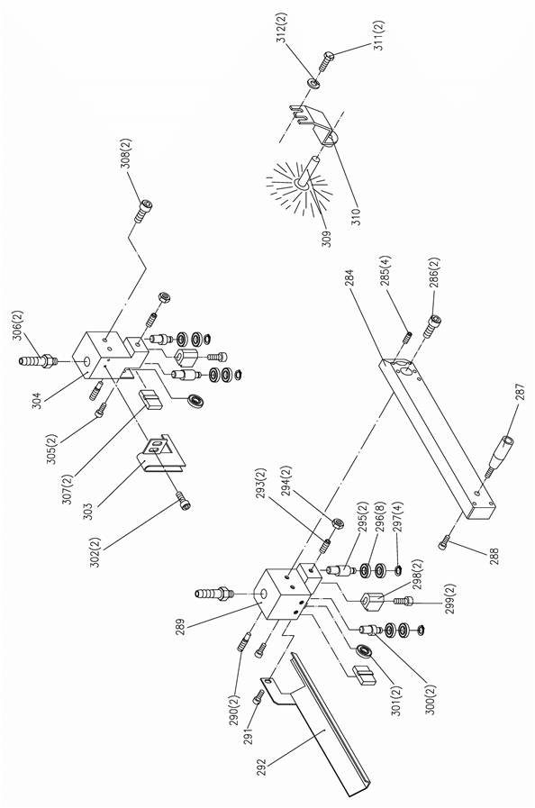

Перечень деталей направляющей ленточнопильного станка EHB-270DGSVIP
№ Артикул Описание Размер Кол-во

175 EHB-270DGSVIP-175 Saw Arm 1
176 EHB-270DGSVIP-176 Hex. Socket Cap Screw M10x35 4
177 EHB-270DGSVIP-177 Spring Washer M10 4
178 EHB-270DGSVIP-178 Reduction Unit 1
179 EHB-270DGSVIP-179 Key 8x7x30 1
285 EHB-270DGSVIP-285 Set Screw M6x12 4
286 EHB-270DGSVIP-286 Hex. Socket Cap Screw M8x20 2
287 EHB-270DGSVIP-287 Handle M6x60 1
288 EHB-270DGSVIP-288 Hex. Socket Cap Screw M6x8 1
289 EHB-270DGSVIP-289 Guide Bracket 1
290 EHB-270DGSVIP-290 Bolt 2
291 EHB-270DGSVIP-291 Hex. Socket Cap Screw M6x8 1
292 EHB-270DGSVIP-292 Blade Guard 1
293 EHB-270DGSVIP-293 Set Screw M6x12 2
294 EHB-270DGSVIP-294 Nut M6 2
295 EHB-270DGSVIP-295 Centric Shaft 2
296 EHB-270DGSVIP-296 Ball Bearing 608ZZ 8
297 EHB-270DGSVIP-297 E-Ring E-7 4
298 EHB-270DGSVIP-298 Blade Guide 2
299 EHB-270DGSVIP-299 Hex. Socket Cap Screw M6x25 2
300 EHB-270DGSVIP-300 Eccentric Shaft 2
301 EHB-270DGSVIP-301 Ball Bearing 608ZZ 2
302 EHB-270DGSVIP-302 Hex. Socket Cap Screw M6x8 2
303 EHB-270DGSVIP-303 Blade Guard 1
304 EHB-270DGSVIP-304 Guide Bracket 1
305 EHB-270DGSVIP-305 Hex. Socket Cap Screw M6x8 2
306 EHB-270DGSVIP-306 Pipe Fitting 1/4Px5/16 2
307 EHB-270DGSVIP-307 Blade Guide 2
308 EHB-270DGSVIP-308 Hex. Socket Cap Screw M8x20 2
309 EHB-270DGSVIP-309 Brush 1
310 EHB-270DGSVIP-310 Brush Clamp 1
311 EHB-270DGSVIP-311 Hex. Cap Bolt M6x12 2
312 EHB-270DGSVIP-312 Washer 6x13x1 2

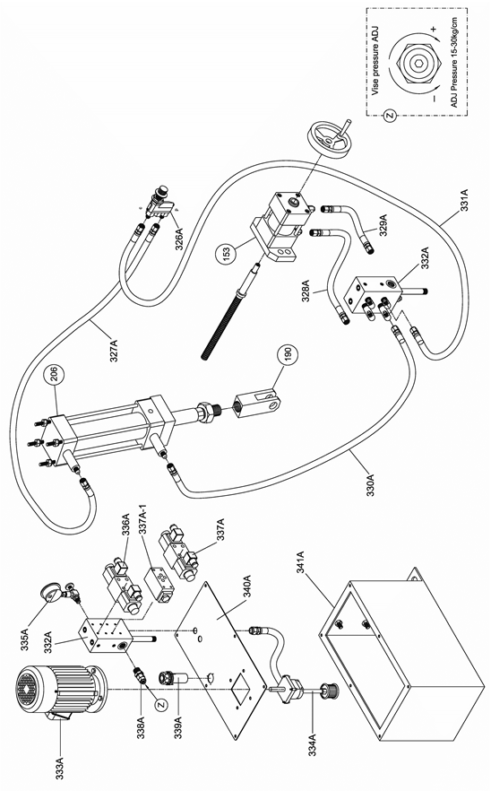
Взрыв-схема гидравлической системы ленточнопильного станка EHB-270DGSVIP

Перечень деталей гидравлической системы ленточнопильного станка EHB-270DGSVIP

№ Артикул Описание Размер Кол-во
326A EHB-270DGSVIP-326A Flow Control 1
327A EHB-270DGSVIP-327A Hose 2.5 meters 1
328A EHB-270DGSVIP-328A Hose 2.0 meters 1
329A EHB-270DGSVIP-329A Hose 2.0 meters 1
330A EHB-270DGSVIP-330A Hose 2.0 meters 1
331A EHB-270DGSVIP-331A Hose 1.5 meters 1
332A EHB-270DGSVIP-332A Manifold 1
333A EHB-270DGSVIP-333A Motor 1
334A EHB-270DGSVIP-334A Pump 1
335A EHB-270DGSVIP-335A Oil Gauge 1
336A EHB-270DGSVIP-336A Solenoid 2D2 1
337A EHB-270DGSVIP-337A Solenoid 3C4 1
337A-1 EHB-270DGSVIP-337A-1 Pilot Check 1
338A EHB-270DGSVIP-338A Pressure Regulator 1
339A EHB-270DGSVIP-339A Oil Fill Port 1
340A EHB-270DGSVIP-340A Tank Cover 1
341A EHB-270DGSVIP-341A Tank 1

Электрическая схема ленточнопильного станка EHB-270DGSVIP
3 фазы, 400 В, 50 Гц

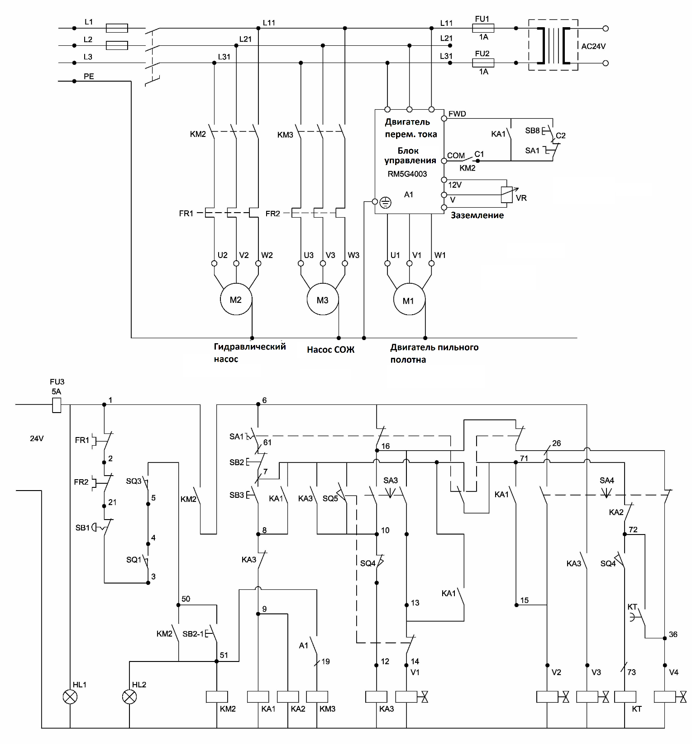

Обозначение | Описание | Бренд/№ | Характеристики
M1 | Blade Motor |  | 1.5kW 400V 3 Ph 50Hz
M2 | Hydraulic Motor |  | 0.37kW 400V 3 Ph 50Hz
M3 | Coolant Motor |  | 50W 400V 1 Ph 50Hz
C1 | Inverter Contact Point
C2 | Inverter Contact Point
KM2 | Contactor for Hydraulic Unit | C12D01 (NHD) | 480V AC 25A CE
KM3 | Contactor for Coolant Pump | C12D01 (NHD) | 480V AC 25A CE
FR1 | Hydraulic Thermal Relay | NTH-1.45 (NHD) | UI 600VAC Ith 6A CE
FR2 | Coolant Thermal Relay | NTH-0.5 (NHD) | UI 600VAC Ith 6A CE
A1 | Inverter Contact Point
SA1 | Select Switch (Manual/Auto Mode) | NSS22-S (NHD) | UI 600V Ith 5A CE
SA3 | Select Switch (Bow Up/Down) | NSS22-S (NHD) | UI 600V Ith 5A CE
SA4 | Select Switch (Vise Open/Close) | NSS22-S (NHD) | UI 600V Ith 5A CE
SB1 | Emergency Stop Button | KB2-BE102 (Keyon) | Ith 10A CE
SB2 | Push Button (Stop) | NPB22-F (NHD) | UI 600V Ith 5A CE
SB2-1 | Push Button (Hydraulic Start) | NLD22-F (NHD) | AC24V CE
SB3 | Push Button (Auto Mode) | NPB22-F (NHD) | UI 600V Ith 5A CE
SB8 | Push Button (Manual Mode) | NPB22-F (NHD) | UI 600V Ith 5A CE
KT | Timer Off | H3Y-2 (HEC) | 24VAC 250VAV CE
VR | Blade Vari-Speed Knob | RV24NY20S (COSMOS)
SQ1 | Blade Broken Switch | TZ-8111 (TWCHT) | 6A 380V IP65 CE
SQ3 | Limit Switch for Bow Cover | QKS8 (Kedu) | AC15 8A 400V IP54 CE
SQ4 | Bow Up Limit Switch | TZ-8111 (TWCHT) | 6A 380V IP65 CE
SQ5 | Bow Down Limit Switch | TZ-8111 (TWCHT) | 6A 380V IP65 CE
KA1 | Auto Relay | BMY5-4C5-S-CL(Beta) | 240VAC 5A CE
KA2 | Auto Relay | 952-2C-24AN (Shin Da) | 250VAC 7A
KA3 | Bow Up Relay | BMY5-4C5-S-CL(Beta) | 240VDC 5A CE
HL1 | Power Lamp | NLD-22 (NHD) | AC24V 20mA CE
HL2 | Hydraulic Lamp | NLD22-F (NHD) | AC24V CE
V1 | Bow Down Valve |  | AC24V
V2 | Close Vise Valve |  | AC24V
V3 | Bow Up Valve |  | AC24V
V4 | Open Vise Valve |  | AC24V
FU1 | Input Fuse |  | 1A
FU2 | Input Fuse |  | 1A
FU3 | Output Fuse |  | 5A

